

Πρόγραμμα Μεταπτυχιακών

Σπουδών στη Διοίκηση & Οργάνωση

Εκπαιδευτικών Μονάδων

Διπλωματική Εργασία

«Το μάρκετινγκ υπηρεσιών σε ιδιωτικά φροντιστήρια της μέσης εκπαίδευσης της περιφέρειας κεντρικής Μακεδονίας. Στρατηγικές για την αποτελεσματικότερη λειτουργία τους»

του

Ζυγογιάννη – Παπαφίγκου Νικόλαου

Επιβλέπων καθηγητής: Τσεκουρόπουλος Γεώργιος

Υποβλήθηκε ως απαιτούμενο για την απόκτηση του μεταπτυχιακού διπλώματος ειδίκευσης στη διοίκηση & οργάνωση εκπαιδευτικών μονάδων

**Θεσσαλονίκη,** Νοέμβριος **2020**

Η παρούσα Διπλωματική Εργασία καλύπτεται στο σύνολό της νομικά από δημόσια άδεια πνευματικών δικαιωμάτων CreativeCommons:

Ζυγογιάννης – Παπαφίγκος Νικόλαος - Μη Εμπορική Χρήση - Παρόμοια Διανομή

Εικόνα 12

Μπορείτε να:

* **Μοιραστείτε**: αντιγράψετε και αναδιανέμετε το παρόν υλικό με κάθε μέσο και τρόπο
* **Προσαρμόστε**: αναμείξτε, τροποποιήστε και δημιουργήστε πάνω στο παρόν υλικό

Υπό τους ακόλουθους όρους:

* **Αναφορά Δημιουργού**: Θα πρέπει να καταχωρίσετε αναφορά στο δημιουργό, με σύνδεσμο της άδειας, και με αναφορά αν έχουν γίνει αλλαγές. Μπορείτε να το κάνετε αυτό με οποιονδήποτε εύλογο τρόπο, αλλά όχι με τρόπο που να υπονοεί ότι ο δημιουργός αποδέχεται το έργο σας ή τη χρήση που εσείς κάνετε.
* **Μη Εμπορική Χρήση**: Δε μπορείτε να χρησιμοποιήσετε το υλικό για εμπορικούς σκοπούς.
* **Παρόμοια Διανομή**: Αν αναμείξετε, τροποποιήσετε, ή δημιουργήσετε πάνω στο παρόν υλικό, πρέπει να διανείμετε τις δικές σας συνεισφορές υπό την ίδια άδεια CreativeCommons όπως και το πρωτότυπο.

Αναλυτικές πληροφορίες νομικού κώδικα στην ηλεκτρονική διεύθυνση:

<https://creativecommons.org/licenses/by-nc-sa/4.0/legalcode>

**Υπεύθυνη Δήλωση**

Με ατομική μου ευθύνη και γνωρίζοντας τις κυρώσεις που προβλέπονται από τον Κανονισμό Σπουδών του Μεταπτυχιακού Προγράμματος στη Διοίκηση & Οργάνωση Εκπαιδευτικών Μονάδων του Διεθνούς Πανεπιστημίου Ελλάδος, δηλώνω υπεύθυνα ότι:

* Η παρούσα Διπλωματική Εργασία αποτελεί έργο αποκλειστικά δικής μου δημιουργίας, έρευνας, μελέτης και συγγραφής.
* Για τη συγγραφή της Διπλωματικής μου Εργασίας δεν χρησιμοποίησα ολόκληρο ή μέρος έργου άλλου δημιουργού ή τις ιδέες και αντιλήψεις άλλου δημιουργού χωρίς να γίνεται σαφής αναφορά στην πηγή προέλευσης(βιβλίο, άρθρο από επιστημονικό περιοδικό, ιστοσελίδα κλπ.).

Θεσσαλονίκη, Νοέμβριος 2020

Ο Δηλών: Ζυγογιάννης – Παπαφίγκος Νικόλαος

**ΠΕΡΙΛΗΨΗ**

Στην παρούσα εργασία επιχειρείται να διερευνηθεί ο ρόλος του μάρκετινγκ υπηρεσιών σε ιδιωτικά φροντιστήρια της μέσης εκπαίδευσης της περιφέρειας της κεντρικής Μακεδονίας. Επιπλέον, παρουσιάζεται σχέδιο δράσης ως προς την αποτελεσματικότερη λειτουργία των φροντιστηρίων. Αρχικά, η εργασία αποτελείται από δύο μέρη, όπου στο πρώτο πραγματοποιείται βιβλιογραφική ανασκόπηση. Πιο συγκεκριμένα, κατά τη διάρκεια της βιβλιογραφικής ανασκόπησης, παρουσιάζεται αρχικά μία θεωρητική προσέγγιση που αφορά βασικές μεθόδους του μάρκετινγκ και στη συνέχεια το μάρκετινγκ στις φροντιστηριακές μονάδες. Ύστερα, η εργασία συνεχίζεται με το δεύτερο μέρος της, όπου διεκπεραιώνεται μελέτη περίπτωσης με απώτερο στόχο να επιβεβαιωθεί η συμβολή του μάρκετινγκ στον χώρο των ιδιωτικών φροντιστηριακών μονάδων. Ειδικότερα, το δείγμα της μελέτης περίπτωσης αποτελείται από διακόσιους (200) εκπαιδευτικούς ποικίλων ειδικοτήτων, οι οποίοι, εργάζονται σε ιδιωτικά φροντιστήρια μέσης εκπαίδευσης σε όλη την επικράτεια της περιφέρειας της κεντρικής Μακεδονίας όπου και κλήθηκαν να απαντήσουν σε ερωτηματολόγιο που αφορά το σχέδιο δράσης των φροντιστηρίων. Επιπλέον, στο πλαίσιο του δεύτερου μέρους της εργασίας, διεξάγεται σχολιασμός του ερωτηματολογίου που διανεμήθηκε στους εκπαιδευτικούς. Τέλος, στο τελευταίο σκέλος της εργασίας, παρουσιάζονται κάποια συμπεράσματα που διεξήχθησαν μετά το πέρας του δεύτερου μέρους της εργασίας καθώς και αναφορά σχετικά με το εάν ανταποκρίνεται η μελέτη περίπτωσης στην πραγματική εικόνα της αγοράς των φροντιστηρίων μέσης εκπαίδευσης. Από τα στοιχεία του μείγματος μάρκετινγκ υπηρεσιών το σημαντικότερο θεωρείται ο ανθρώπινος παράγοντας, δηλαδή το εξειδικευμένο με ζωντάνια προσωπικό. Αμέσως επόμενος σε σημαντικότητα παράγοντας είναι το κόστος παροχής των υπηρεσιών. Ο τρόπος παροχής τηλεκπαίδευσης και η ποιότητα στην παροχή του θα είναι καθοριστικοί στην προσέλκυση πελατών.

Λέξεις Κλειδιά : οργάνωση φροντιστηριακών μονάδων, μάρκετινγκ, υπηρεσίες

**ABSTRACT**

In the present work, an attempt is made to explore the role of services marketing in private tutoring centers of secondary education in the region of central Macedonia. In addition, an action plan is presented regarding the efficient operation of the tutoring centers. To begin with, this paper consists of two parts. In the first part, a literature review is carried out. More specifically, during the literature review, a theoretical approach is presented concerning the basic marketing strategies and the marketing techniques used in the tuition units. Furthermore, in the second part of this paper a case study is carried out with a view to confirming the contribution of marketing in the field of private tutoring centers. To be more specific, the sample of this research consists of two hundred (200) teachers of various specialties, who work in private tuition centers of secondary education throughout the region of central Macedonia. They were asked to answer a questionnaire regarding the tutorial action plan. I then comment on the questionnaire and an analysis of the answers given is offered. Last but not least, the conclusions drawn by the end of the second part of this research are presented as well as a report on whether the case study corresponds to the real picture of the private tutoring market. Among the characteristics of marketing mix for services, the most important is the human factor, namely the fully skilled and vivid workforce. The cost of the services provided is also considered of vital importance. The way distance learning is achieved as well as the quality of distance education play a crucial role in attracting new costumers.

Keywords: private tuition organization, marketing, services

Πίνακας Περιεχομένων

Κατάλογος Πινάκων 10

Κατάλογος Εικόνων / Σχημάτων 12

Εισαγωγή 1

1. Θεωρητική Επισκόπηση 5
   1. Το μίγμα Μάρκετινγκ 5
      1. Τιμή (Price) 6
      2. Προϊόν (Product) 6
      3. Τόπος (Place) 6
      4. Προώθηση (Promotion) 7
   2. Το μίγμα Μάρκετινγκ 7Ps 8
   3. Η προώθηση μέσω ηλεκτρονικού μάρκετινγκ 9
   4. Μάρκετινγκ Υπηρεσιών και Μάρκετινγκ αγαθών 11

1.4.1. Προβλήματα που εμφανίζει το Marketing στις υπηρεσίες 14

1.4.2. Μάρκετινγκ Υπηρεσιών στην εκπαίδευση 15

1. Τα φροντιστήρια μέσης εκπαίδευσης στην Ελλάδα και το μάρκετινγκ που εφαρμόζουν 17

2.1. Τα ελληνικά φροντιστήρια μέσης εκπαίδευσης 17

2.2. Παροχή υπηρεσιών των Φροντιστηρίων μέσης εκπαίδευσης 18

2.3. Μάρκετινγκ στην εκπαίδευση 19

1. Στρατηγικός Σχεδιασμός 21

3.1. Τα χαρακτηριστικά και η αναγκαιότητα του στρατηγικού σχεδιασμού 21

3.2. Ανάλυση μακροπεριβάλλοντος PEST 22

3.2.1. To Πολιτικό περιβάλλον 23

3.2.2. Οικονομικό περιβάλλον 24

3.2.3. Το Κοινωνικό-πολιτιστικό περιβάλλον 25

3.2.4. Το Τεχνολογικό περιβάλλον 25

3.3. Ανάλυση εσωτερικού περιβάλλοντος - ανάλυση SWOT 27

3.3.1. Δυνάμεις (Strengths) 29

3.3.2. Αδυναμίες (Weaknesses) 30

3.3.3. Ευκαιρίες 31

3.3.4. Απειλές 31

Μέρος Β:Η έρευνα 33

4. Μεθοδολογία της έρευνας 33

4.1. Εννοιολογικό πλαίσιο 33

4.2. Ερευνητικά Ερωτήματα 34

4.3. Συνεισφορά της έρευνας 35

4.4. Μέθοδος 35

* 1. Δείγμα 37
  2. Κόστος 53
  3. Το εργαλείο της έρευνας και η συλλογή των δεδομένων 53
  4. Μεθοδολογία Ανάλυσης Δεδομένων 55
  5. Ηθική και δεοντολογία 57

1. Αποτελέσματα/ερωτήματα 58
   1. 1ο Ερευνητικό ερώτημα: Με ποιόν τρόπο προσελκύονται πελάτες στο φροντιστήριο μέσης εκπαίδευσης; 58
   2. 2ο Ερευνητικό ερώτημα: Πώς εντάσσονται στον ανταγωνισμό τα φροντιστήρια μέσης εκπαίδευσης 65
   3. 3ο ερευνητικό ερώτημα: πώς αναβαθμίζεται το φροντιστήριο ως προς την ποιότητα; 73
   4. 4ο ερευνητικό ερώτημα: Βαθμός στον οποίο εφαρμόζονται οι λειτουργίες του μάρκετινγκ στο φροντιστήριο καθώς και πόσο θετικοί είναι οι εκπαιδευτικοί ως προς τις λειτουργίες του μάρκετινγκ 82
   5. 5ο ερευνητικό ερώτημα: Ενέργειες ή πρακτικές με τις οποίες η διεύθυνση του φροντιστηρίου σχεδιάζει τη βελτίωση των λειτουργιών μάρκετινγκ. 89
   6. Συσχετίσεις 98
2. Συμπεράσματα 112
3. Περιορισμοί και Προτάσεις 116

Βιβλιογραφία 117

Ιστοσελίδες 120

Νομοθεσία – Νομολογία 121

1. Οδηγός συνέντευξης 122

# Κατάλογος Πινάκων

Πίνακας 1. Φύλο 36

Πίνακας 2. Επίπεδο σπουδών 38

Πίνακας 3. Επίπεδο σπουδών Ειδικότητα 39

Πίνακας 4. Επίπεδο γνώσεων σχετικά με τους Η/Υ 40

Πίνακας 5. Γνώση Ξένης Γλώσσας - Αγγλικά 42

Πίνακας 6. Γνώση Ξένης Γλώσσας - Γαλλικά 43

Πίνακας 7. Γνώση Ξένης Γλώσσας - Γερμανικά 44

Πίνακας 8. Γνώση Ξένης Γλώσσας -Καθόλου 44

Πίνακας 9. Γνώση Ξένης Γλώσσας - Άλλη 45

Πίνακας 10. Ηλικία 46

Πίνακας 11. Ποιο είναι το καθεστώς απασχόλησής σας; 48

Πίνακας 12. Χρόνια υπηρεσίας 49

Πίνακας 13. Descriptive Statistics Δημογραφικών στοιχείων 50

Πίνακας 14. Η τιμή 56

Πίνακας 15. Η διαφήμιση μέσω social media 57

Πίνακας 16. Το εξειδικευμένο προσωπικό σε κάθε επιστημονικό πεδίο 59

Πίνακας 17. Η οργάνωση συχνών εκδηλώσεων με σκοπό τη διαφήμιση του φροντιστηρίου σας 61

Πίνακας 18. Descriptive Statistics των πεδίων του 1ου Ερευνητικού ερωτήματος 62

Πίνακας 19. Χαμηλότερη τιμή σε σχέση με άλλα φροντιστήρια μέσης εκπαίδευσης 63

Πίνακας 20. Κατάλληλη επιλογή του τόπου 64

Πίνακας 21. Κατάλληλη επιλογή του χώρου (κτηρίου και αιθουσών) 65

Πίνακας 22. Προσωπικό με ζωντάνια και μεταδοτικότητα 66

Πίνακας 23. Descriptive Statistics των πεδίων του 2ου Ερευνητικού Ερωτήματος 68

Πίνακας 24. Συνεχής επιμόρφωση των εκπαιδευτικών με έξοδα του φροντιστηρίου 69

Πίνακας 25. Συνεχής επιμόρφωση των εκπαιδευτικών κατά βούληση 71

Πίνακας 26. Ανώνυμη Αξιολόγηση των εκπαιδευτικών από τους μαθητές 72

Πίνακας 27. Παρακολούθηση διαφόρων σεμιναρίων που αφορούν είτε το επιστημονικό πεδίο του κάθε εκπαιδευτικού 73

Πίνακας 28. Σεμινάριο για τους εκπαιδευτικούς που αφορούν τον τρόπο διδασκαλίας στο πλαίσιο της εξατομικευμένης παιδείας 74

Πίνακας 29. Descriptive Statistics των πεδίων του 3ου Ερευνητικού ερωτήματος 76

Πίνακας 30. Πόσο θετικοί είναι οι εκπαιδευτικοί ως προς τις λειτουργίες του μάρκετινγκ; 77

Πίνακας 31. Οι λειτουργίες του μάρκετινγκ στο φροντιστήριο είναι αναγκαίες ως προς την βελτίωση της ποιότητάς του 78

Πίνακας 32. Το μάρκετινγκ συμβάλλει στην αύξηση τόσο της ποιότητας όσο και των πελατών 79

Πίνακας 33. Το φροντιστήριο στο οποίο εργάζεστε είναι ενεργό στα social media 80

Πίνακας 34. Η τιμή γίνεται ευέλικτη ανάλογα την κάθε περίπτωση των πελατών 81

Πίνακας 35. Ο χώρος ανακαινίζεται συχνά 82

Πίνακας 36. Πραγματοποιούνται τακτικές συναντήσεις με τους γονείς όσον αφορά την ενημέρωση των επιδόσεων των μαθητών 83

Πίνακας 37. Διερεύνηση των εκπαιδευτικών αναγκών 84

Πίνακας 34. Διερεύνηση των μαθητικών αναγκών και στόχων 85

Πίνακας 39. Διοργάνωση εκδηλώσεων του φροντιστηρίου 86

Πίνακας 40. Οργάνωση επιμορφωτικών προγραμμάτων 86

Πίνακας 41. Συμμετοχή σε ευρωπαϊκά προγράμματα 87

Πίνακας 42. Βελτίωση της επικοινωνίας και συνεργασίας όλων των μελών του φροντιστηρίου 88

Πίνακας 43. Βελτίωση της υλικοτεχνικής υποδομής τουφροντιστηρίου 89

Πίνακας 44. Δημιουργία δρομολογίων αστικών/mini bus προς το φροντιστήριο 90

Πίνακας 45. Καινοτόμες δράσεις είτε ως προς την διδασκαλία είτε ως προς τις διαπροσωπικές σχέσεις των μελών του φροντιστηρίου 91

Πίνακας 46. Συσχέτιση τιμής με φύλο 93

Πίνακας 47. Συσχέτιση τιμής με καθεστώς απασχόλησης 94

Πίνακας 48. Συσχέτιση τιμής, διαφήμιση μέσω κοινωνικών δικτύων, οργάνωση συχνών εκδηλώσεων 95

Πίνακας 49. Συσχέτιση marketing mix και φύλου 96

Πίνακας 50. Συσχέτιση marketing mix και καθεστώτος απασχόλησης 97

Πίνακας 51. Συσχέτιση marketing mix και φύλου 98

Πίνακας 52. Συσχέτιση marketing mix και επιπέδου σπουδών 99

Πίνακας 53. Συσχέτιση marketing mix και ηλικίας 99

Πίνακας 54. Συσχέτιση marketing mix και καθεστώτος απασχόλησης 100

Πίνακας 55. Συσχέτιση marketing mix και χρόνων υπηρεσίας 101

# Κατάλογος Εικόνων / Σχημάτων

Σχήμα **1** Μίγμα **Marketing 4Ps**7

Σχήμα 2 Μίγμα **Marketing 7Ps**8

Σχήμα 3 Μίγμα Τα συνθετικά στοιχεία της **SWOT analysis**28

Σχήμα 3 Φύλο 37

Σχήμα 5 Επίπεδο σπουδών 38

Σχήμα 6 Ειδικότητα 40

Σχήμα **7** Επίπεδο γνώσεων σχετικά με τους Η/Υ 41

Σχήμα 8 Γνώση Ξένης Γλώσσας - Αγγλικά 42

Σχήμα 9 Γνώση Ξένης Γλώσσας - Γαλλικά 43

Σχήμα 10 Γνώση Ξένης Γλώσσας - Γερμανικά 44

Σχήμα 11 Γνώση Ξένης Γλώσσας – Καθόλου 45

Σχήμα 11 Γνώση Ξένης Γλώσσας – Καθόλου 46

Σχήμα 13 Ηλικία 47

Σχήμα 14 Καθεστώς απασχόλησής 48

Σχήμα 15 Καθεστώς απασχόλησής 50

Σχήμα 16 Η τιμή 57

Σχήμα **17** Η διαφήμιση μέσω **social media**58

Σχήμα 18 Το εξειδικευμένο προσωπικό σε κάθε επιστημονικό πεδίο 59

Σχήμα 19 Η οργάνωση συχνών εκδηλώσεων με σκοπό τη διαφήμιση του φροντιστηρίου σας 61

Σχήμα 20 Χαμηλότερη τιμή σε σχέση με άλλα φροντιστήρια μέσης εκπαίδευσης 63

Σχήμα 21 Κατάλληλη επιλογή του τόπου 65

Σχήμα 22 Κατάλληλη επιλογή του χώρου (κτηρίου και αιθουσών) 66

Σχήμα 23 Προσωπικό με ζωντάνια και μεταδοτικότητα 67

Σχήμα 24 Συνεχής επιμόρφωση των εκπαιδευτικών με έξοδα του φροντιστηρίου 70

Σχήμα 25 Συνεχής επιμόρφωση των εκπαιδευτικών κατά βούληση 71

Σχήμα 26 Ανώνυμη Αξιολόγηση των εκπαιδευτικών από τους μαθητές 72

Σχήμα 27 Παρακολούθηση διαφόρων σεμιναρίων που αφορούν είτε το επιστημονικό πεδίο του κάθε εκπαιδευτικού. 73

Σχήμα 28 Σεμινάριο για τους εκπαιδευτικούς που αφορούν τον τρόπο διδασκαλίας στο πλαίσιο της εξατομικευμένης παιδείας 75

Σχήμα 29 Πόσο θετικοί είναι οι εκπαιδευτικοί ως προς τις λειτουργίες του μάρκετινγκ; 78

Σχήμα 30 Οι λειτουργίες του μάρκετινγκ στο φροντιστήριο είναι αναγκαίες ως προς την βελτίωση της ποιότητάς του 79

Σχήμα **31** Το μάρκετινγκ συμβάλλει στην αύξηση τόσο της ποιότητας όσο και των πελατών 80

Σχήμα 32 Το φροντιστήριο στο οποίο εργάζεστε είναι ενεργό στα **social media**81

Σχήμα 33 Η τιμή γίνεται ευέλικτη ανάλογα την κάθε περίπτωση των πελατών 82

Σχήμα **34** Ο χώρος ανακαινίζεται συχνά 82

Σχήμα 35 Πραγματοποιούνται τακτικές συναντήσεις με τους γονείς όσον αφορά την ενημέρωση των επιδόσεων των μαθητών 83

Σχήμα 36 Διερεύνηση των εκπαιδευτικών αναγκών 84

Σχήμα 37 Διερεύνηση των μαθητικών αναγκών και στόχων 85

Σχήμα 38 Διοργάνωση εκδηλώσεων του φροντιστηρίου 86

Σχήμα 39 Οργάνωση επιμορφωτικών προγραμμάτων 87

Σχήμα 40 Συμμετοχή σε ευρωπαϊκά προγράμματα 88

Σχήμα **41** Βελτίωση της επικοινωνίας και συνεργασίας όλων των μελών του φροντιστηρίου 89

Σχήμα 42 Βελτίωση της υλικοτεχνικής υποδομής του φροντιστηρίου 90

Σχήμα 43 Δημιουργία δρομολογίων αστικών/mini bus προς το φροντιστήριο 91

Σχήμα 44 Καινοτόμες δράσεις είτε ως προς την διδασκαλία είτε ως προς τις διαπροσωπικές σχέσεις των μελών του φροντιστηρίου 92

Η εν λόγω εργασία αφιερώνεται στην οικογένειά μου

στους φίλους μου

στους μαχητές της ζωής

και σε όλους όσοι αντικρίζοντας κάθε απροσπέλαστο μονοπάτι της ζωής,

δε διστάζουν να πασχίσουν..

να το διασχίσουν..

**Ευχαριστίες**

Το εν λόγω πόνημα καθώς και όλη η φοίτηση μου στο Μεταπτυχιακό στη Διοίκηση και Οργάνωση εκπαιδευτικών μονάδων, έχει απορροφήσει αρκετές ψυχικές δυνάμεις μου. Ωστόσο, η κάθαρση που βιώνει κανείς μετά το πέρας ενός πονήματος θα έλεγε εύκολα ότι είναι απερίγραπτη καθώς «τα αγαθά.. κόπεις κτώνται».

Θα ήθελα να ευχαριστήσω τον επιβλέποντα καθηγητή κ. Τσεκουρόπουλο Γεώργιο για την άψογη συνεργασία και την εμπιστοσύνη που είχε απέναντί μου. Η λακωνικότητά του στις συμβουλές του διαδραμάτισαν καθοριστικό ρόλο ως προς την τελική υλοποίηση της μεταπτυχιακής διατριβής μου.

Θα ήθελα επίσης να ευχαριστήσω την οικογένεια μου για την στήριξή και την ώθησή τους απέναντι στη μάχη μου με την έλλειψη ύπνου όσον αφορά την υποχρεωτική παρουσία μου στην διεξαγωγή των μαθημάτων καθώς εργαζόμουν βραδινές ώρες ενώ τις επόμενες ημέρες που πραγματοποιούνταν τα μαθήματα ήταν πρωινές ώρες.

Στην προσπάθειά μου αυτή αρωγούς είχα και τους φίλους και τις φίλες μου. Αποτέλεσαν το ψυχολογικό μου στήριγμα, ενθαρρύνοντάς με συνεχώς να διεκπεραιώσω τις σπουδές μου στο εν λόγω πρόγραμμα μεταπτυχιακών σπουδών.

Τέλος, ευχαριστώ όλους τους παράγοντες που συνέβαλαν είτε άθελα είτε ηθελημένα ως προς την υλοποίηση και την στήριξη της παρούσης εργασίας. Πάνω απ’ όλα, ευχαριστώ την νηφαλιότητα του νου μου και την επιμονή της ψυχής μου είτε αυτές παρέμειναν αμετάβλητες με τη βοήθεια του θεού είτε με τη βοήθεια της οικογένειάς μου είτε με του κοινωνικού περίγυρού μου.

**Εισαγωγή**

Είναι κοινώς αποδεκτό ότι η σύγχρονη κοινωνία χαρακτηρίζεται από αστάθεια, αφού ποικίλοι τομείς και παράγοντες μεταβάλλονται συνεχώς με γοργούς ρυθμούς (Tsiakkiros and Pashiardis, 2002). Οι τελευταίες δεκαετίες έχουν διεκπεραιώσει πολλά επιστημονικά και τεχνολογικά επιτεύγματα και έχουν φέρει πολιτικές, οικονομικές καθώς και κοινωνικές εξελίξεις σε παγκόσμιο βεληνεκές (Pashiardis, 2004).

Ωστόσο, σύμφωνα με τους Στυλιανίδη και Πασιάρδη (2006), επικρατεί η πεποίθηση πως η πρόβλεψη του μέλλοντος, δίνει την ώθηση και το κίνητρο στον άνθρωπο ως προς την αποτελεσματικότερη αντιμετώπιση του εκάστοτε προβλήματος.

Οι ραγδαίες αυτές αλλαγές δε θα μπορούσαν να λείπουν και από την εκπαίδευση. Η αβεβαιότητα προς το μέλλον, έχει αντίκτυπο και στο εκπαιδευτικό χώρο, αφού οι αλλαγές αυτές στην κοινωνία επηρεάζουν τα ανοιχτά κοινωνικά συστήματα, όπως είναι τα σχολεία, τα φροντιστήρια μέσης εκπαίδευσης και ό,τι συνεπάγεται στον χώρο της εκπαίδευσης (Pashiardis, 2004).

Ο σύγχρονος άνθρωπος, λειτουργώντας μέσα σε ένα σύμπλεγμα οπτιμισμού-ρεαλισμού, προβαίνει συχνά σε ενέργειες πρόβλεψης του μέλλοντος, αποσκοπώντας στην οικοδόμηση της δημιουργικότητας και της καινοτομίας. Αυτή η προσπάθεια έχει αντίκτυπο και στην εκπαίδευση (Darling - Hammond, 2000).

Όσον αφορά την εκπαίδευση, σύμφωνα με τον εμπειρικό φιλόσοφο Αριστοτέλη αναμφισβήτητα αποτελεί βασική προϋπόθεση ως προς την ευδαιμονία ενός κοινωνικού συνόλου. Επιπλέον, σύμφωνα με τον Παγανό (1998), αυτό που απασχολεί την σημερινή κοινωνία, είναι το κατά πόσο ανταποκρίνονται οι εκπαιδευτικές υπηρεσίες στην ικανοποίηση των πελατών (εκπαιδευόμενων). Με αυτόν τον τρόπο, κάθε οργανισμός η υπηρεσία στρέφονται προς το μάρκετινγκ για την επίτευξη της ικανοποίησης των εκπαιδευόμενων.

Οι εκπαιδευτικοί οργανισμοί που αναγνώρισαν την ανάγκη του μάρκετινγκ ήταν τα σχολεία της Αμερικής στις αρχές του 1970, διότι λόγω των δημογραφικών και οικονομικών προβλημάτων παρουσιάστηκε μείωση σπουδαστών, ενώ το λειτουργικό κόστος παρέμενε υψηλό. Το ίδιο πρόβλημα άρχισε να αντιμετωπίζει και η Ελλάδα από τις αρχές της δεκαετίας του 1990 (Πυργιωτάκης, 1991). Εκπαιδευτικές μονάδες για να αντιμετωπίσουν προβλήματα προσέλκυσης σπουδαστών, χορηγών ή την είσοδο νέων ανταγωνιστών, αναζητούν λύσεις στο μάρκετινγκ.

Στην εποχή της εξειδίκευσης, λόγω του τεράστιου ανταγωνισμού, οι εκάστοτε υπηρεσίες για να μπορέσουν να ξεχωρίσουν προσπαθούν να αυξήσουν ολοένα και περισσότερο την ποιότητά τους. Υπό αυτό το πρίσμα, το Μάρκετινγκ εκπαιδευτικών μονάδων αφοσιώνεται στην ανάγκη της ικανοποίησης των αναγκών των μαθητών καθώς και της κοινότητας (Davies and Ellison,1997).

Από την άλλη μεριά, ο Grönroos θεωρεί πως επείγει η αναπροσαρμογή του ιδιοσυγκρασμού των εκπαιδευτικών μονάδων στο σύνολό της καθώς και η παγίωση ενός κατάλληλου συστήματος επικοινωνίας το οποίο, θα λειτουργεί στο πλαίσιο της αλληλεπίδρασης όλων των συμμετεχόντων στην εκπαιδευτική διαδικασία. Με άλλα λόγια να αποφευχθεί η δασκαλοκεντρική διδασκαλία.

Όλοι οι παραπάνω προβληματισμοί λοιπόν, αφορούν την εν λόγω εργασία. Πιο συγκεκριμένα, πώς θα μπορούσε να διαδραματίσει καθοριστικό ρόλο η επιβολή μάρκετινγκ στα ιδιωτικά φροντιστήρια μέσης εκπαίδευσης ως προς την ποιοτικότερη και αποτελεσματικότερη λειτουργία τους;

Αντικείμενο της παρούσας μελέτης είναι η διερεύνηση της σημαντικότητας προσφοράς του μάρκετινγκ στον τομέα της εκπαίδευσης. Πιο συγκεκριμένα, αφορά την συμβολή του μάρκετινγκ, το οποίο διαδραματίζει σημαντικό ρόλο στα ιδιωτικά φροντιστήρια μέσης εκπαίδευσης.

Στόχος της μεταπτυχιακής διατριβής είναι να συλλεχθούν όσο το δυνατόν περισσότερες και αξιόπιστες πληροφορίες τόσο για τις αρχές του μάρκετινγκ στο βωμό της προσέλκυσης των πελατών καθώς και στην βελτίωση της ποιότητας όσο και στις στάσεις και συμπεριφορές των εκπαιδευτικών στο πλαίσιο της λειτουργίας του μάρκετινγκ.

Για το σκοπό αυτό επιλέχθηκαν πέντε ερευνητικά ερωτήματα, τα οποία αφορούσαν τα ακόλουθα θέματα: 1) τον τρόπο με τον οποίο προσελκύονται πελάτες στο φροντιστήριο μέσης εκπαίδευσης στο οποίο εργάζονται οι ερωτώμενοι 2) τους παράγοντες με τους οποίους το φροντιστήριο στο οποίο εργάζονται οι ερωτώμενοι κατορθώνει να είναι ανταγωνιστικό 3) τους τρόπους με τους οποίους το φροντιστήριο αναβαθμίζεται ως προς την ποιότητά του 4) Διερεύνηση ως προς τον βαθμό στο οποίο εφαρμόζονται οι λειτουργίες του μάρκετινγκ στο φροντιστήριο καθώς και πόσο θετικοί είναι οι εκπαιδευτικοί ως προς τις λειτουργίες του μάρκετινγκ 5) ενέργειες ή πρακτικές που η διεύθυνση του φροντιστηρίου σχεδιάζει για τη βελτίωση των λειτουργιών μάρκετινγκ.

Ως προς τη δομή της η εργασία αυτή χωρίζεται σε δύο μέρη: Στο πρώτο μέρος θα κάνουμε μια ανάλυση του σχετικού εννοιολογικού πλαισίου. Το πρώτο μέρος χωρίζεται σε δύο κεφάλαια. Στο δεύτερο μέρος έχουμε συγκεντρώσει την παρουσίαση της έρευνας.

Πιο συγκεκριμένα, το πρώτο κεφάλαιο περιέχει την θεωρητική επισκόπηση. Στο πρώτο υποκεφάλαιο του πρώτου κεφαλαίου, γίνεται αναφορά στο μίγμα μάρκετινγκ και τα τέσσερα συστατικά του. Στο δεύτερο υποκεφάλαιο του πρώτου κεφαλαίου μελετάμε το μίγμα μάρκετινγκ των 7Ps, το οποίο αποτελεί επέκταση του πρώτου. Στο τρίτο υποκεφάλαιο διερευνούμε το ρόλο του ηλεκτρονικού μάρκετινγκ για την προώθηση ενός προϊόντος ή μιας υπηρεσίας. Στο τέταρτο υποκεφάλαιο της παρούσας εργασίας διαχωρίζουμε το μάρκετινγκ υπηρεσιών από αυτό των αγαθών. Μάλιστα, καταγράφουμε τα προβλήματα που μπορεί να εμφανίζονται στο Μάρκετινγκ στις υπηρεσίες και περιγράφουμε τη μορφή που έχει το μάρκετινγκ που εφαρμόζεται στην εκπαίδευση.

Το δεύτερο κεφάλαιο περιλαμβάνει τρία υποκεφάλαια. Το πρώτο υποκεφάλαιο του δεύτερου κεφαλαίου καταγράφει το ρόλο των φροντιστηρίων μέσης εκπαίδευσης στην Ελλάδα.. Το δεύτερο υποκεφάλαιο παρουσιάζει τις υπηρεσίες που παρέχονται από τα ελληνικά φροντιστήρια μέσης εκπαίδευσης. Ενώ, το τρίτο υποκεφάλαιο περιγράφει το μάρκετινγκ υπηρεσιών που εφαρμόζεται στην ελληνική εκπαίδευση.

Το δεύτερο μέρος περιλαμβάνει δύο κεφάλαια. Στο τρίτο κεφάλαιο κάνουμε μια αναφορά στη μεθοδολογία που ακολουθήσαμε στην έρευνά μας. Στο αμέσως επόμενο κεφάλαιο παρουσιάζονται τα αποτελέσματα της έρευνας.

Πιο συγκεκριμένα, στο πρώτο υποκεφάλαιο της μεθοδολογίας της έρευνας περιγράφεται το εννοιολογικό πλαίσιο της παρούσας έρευνας, στο δεύτερο υποκεφάλαιό της γίνεται αναφορά στα πέντε ερευνητικά ερωτήματα που επιλέχτηκαν και στη συνέχεια στη συνεισφορά της παρούσας έρευνας. Στο τέταρτο υποκεφάλαιο του τρίτου κεφαλαίου περιγράφεται η μέθοδος που ακολουθήθηκε και στη συνέχεια στο πέμπτο υποκεφάλαιο περιγράφεται το δείγμα που επιλέχτηκε. Το έκτο υποκεφάλαιο αναφέρεται στο εργαλείο της έρευνας και στον τρόπο συλλογής των δεδομένων. Τα δύο τελευταία υποκεφάλαια περιέχουν τη μεθοδολογία της ανάλυσης των δεδομένων που ακολουθήθηκε καθώς και τους κανόνες ηθικής και δεοντολογίας που εφαρμόστηκαν.

Το τέταρτο κεφάλαιο περιγράφει τα αποτελέσματα της παρούσας έρευνας. Έχει χωριστεί σε πέντε υποκεφάλαια, καθένα από τα οποία αναφέρεται σε κάθε ένα από τα πέντε ερευνητικά ερωτήματα που έχουν επιλεγεί. Έτσι, το πρώτο υποκεφάλαιο αναφέρεται . Στο δεύτερο υποκεφάλαιο περιγράφονται. Το τελευταίο υποκεφάλαιο περιλαμβάνει τις ενέργειες και πρακτικές.

Το πέμπτο κεφάλαιο περιλαμβάνει τα συμπεράσματα τα οποία προέκυψαν από τη συγκεκριμένη έρευνα, αναφέροντας συνοπτικά την εικόνα που έχει αποκομίσει η έρευνα.

Το τελευταίο (έκτο) κεφάλαιο περιέχει τους περιορισμούς της παρούσας έρευνας σχετικά με τη μη δυνατότητα γενίκευσης των συμπερασμάτων της. Επίσης, το έκτο κεφάλαιο περιλαμβάνει τις προτάσεις του ερευνητή για την άρση των περιορισμών και τη βελτίωση των συνθηκών.

Ακολουθεί η Βιβλιογραφία. Η εργασία ολοκληρώνεται με το Παράρτημα, στο οποίο παρατίθεται και ο Οδηγός Συνέντευξης.

**ΠΡΩΤΟ ΜΕΡΟΣ : Θεωρητικό Πλαίσιο**

1. **Θεωρητική Επισκόπηση**
   1. Το μίγμα Μάρκετινγκ

Αν θα θέλαμε να οριοθετήσουμε το μάρκετινγκ (marketing) θα μπορούσαμε να το προσδιορίσουμε ως την οργανωμένη προσπάθεια που καταβάλει μια επιχείρηση ή ένας οργανισμός προκειμένου να διερευνήσει τις ανάγκες και τις επιθυμίες της αγοράς στόχου και να αντιστοιχίσει τα προϊόντα ή τις υπηρεσίες του με πιθανούς πελάτες που τα χρειάζονται ή τα επιθυμούν. Τελικός στόχος του μάρκετινγκ είναι η κατασκευή προϊόντων και / ή υπηρεσιών που να ταυτίζονται με τα χαρακτηριστικά και τις ιδιότητες που ο πιθανός πελάτης επιθυμεί καθώς και η γνωστοποίησή αυτών των προϊόντων / υπηρεσιών μέσω διαφήμισης και προώθησης.

Σύμφωνα με τους Μπόιντ Χ., Γουόλκερ., Αρεσέ Ζ (2002), ο αυξανόμενος ανταγωνισμός είναι η αιτία που πολλοί κερδοσκοπικοί και μη οργανισμοί εφαρμόζουν το μάρκετινγκ ούτως ώστε να λύσουν τα προβλήματά τους.

Το μίγμα μάρκετινγκ είναι η συνολική προσφορά της επιχείρησης προς την αγορά – στόχο (Τζωρτζάκης, 2002). Είναι ένα εργαλείο, το οποίο αποτελείται από τέσσερα μέρη, το προϊόν (product), την τιμή (price), την προώθηση (promotion) και την διανομή (place). Αυτά τα τέσσερα σημεία είναι διαδεδομένα γνωστά στον τομέα του μάρκετινγκ ως 4p’s.

Η συμβολή του μάρκετινγκ στα φροντιστήρια μέσης εκπαίδευσης δύναται να διαδραματίσει μεγάλο ρόλο όσον αφορά την βελτιστοποίηση των λειτουργιών τους. Το μίγμα μάρκετινγκ είναι ένας βασικός πυλώνας ως προς την διεκπεραίωση του στρατηγικού σχεδιασμού που πρόκειται να εφαρμοστεί από τα φροντιστήρια μέσης εκπαίδευσης. Χρησιμοποιείται ουσιαστικά σαν εργαλείο.

Έτσι, γίνεται εύκολα αντιληπτό ότι μια εκπαιδευτική μονάδα, όπως είναι τα φροντιστήρια μέσης εκπαίδευσης, είναι αναγκαίο να λειτουργούν στο πλαίσιο των 4p’s ούτως ώστε να εντάσσονται ομαλότερα στον ανταγωνισμό με στόχο την προσέλκυση όσο το δυνατόν περισσότερων πελατών. Στη συνέχεια θα γίνει μια ερμηνευτική ανάλυση των 4p’s.

* + 1. Τιμή (Price)

Ως τιμή καθορίζεται συνήθως η χρηματική αξία που καταβάλλει ο πελάτης για την απόκτηση ενός προϊόντος. Ωστόσο ο Kotler αναφέρει την παραπάνω πρόταση προσθέτοντας και τον όρο “υπηρεσία”. Με άλλα λόγια πλέον το μάρκετινγκ δεν αναφέρεται μόνο σε προϊόντα αλλά και σε παροχή υπηρεσιών, όπως είναι τα φροντιστήρια μέσης εκπαίδευσης.

Η ρύθμιση της τιμής έχει βαθύτατες επιπτώσεις για τη στρατηγική μάρκετινγκ και ανάλογα με την ελαστικότητα της τιμής του προϊόντος, συχνά επηρεάζεται η ζήτηση καθώς και οι πωλήσεις. Όσον αφορά την ιδιωτική εκπαίδευση, σύμφωνα με τον Marzo Navarro (et al. 2005) η τιμή, είναι ο πιο καθοριστικός παράγοντας ως προς την ικανοποίηση των μαθητών

* + 1. Προϊόν (Product)

Προϊόν μπορεί να χαρακτηριστεί ένα απλό αγαθό ή μια υπηρεσία. Ενδέχεται να είναι κάποιο απτό αγαθό ή μια άυλη υπηρεσία. Το μάρκετινγκ λειτουργεί στο πλαίσιο μίας διαρκούς διαδικασίας να εντοπίζει και να προσφέρει τα προϊόντα που επιθυμούν οι πελάτες.

Ο Mc Farland (2001) χαρακτηρίζει το προϊόν μέσα στην εκπαίδευση κατά κύριο λόγο στο πρόγραμμα σπουδών, και κατ’ επέκταση σε όλες τις άυλες υπηρεσίες τις οποίες λαμβάνει ο μαθητής, όπως η βελτίωση του γνωστικού του πεδίου, η ανάπτυξη κριτικής ικανότητας, η αυτοβελτίωση κ.ά.

* + 1. Τόπος (Place)

Η διανομή αναφέρεται στην παροχή του προϊόντος ή της υπηρεσίας, σε τέτοια θέση η οποία να είναι βολική και προσβάσιμη για τους καταναλωτές. Το μάρκετινγκ είναι υπεύθυνο για την ορθή επιλογή των τρόπων διανομής, ώστε τα κατάλληλα προϊόντα και υπηρεσίες να βρίσκονται στη διάθεση των καταναλωτών στο καταλληλότατο σημείο και στο καταλληλότατο χρόνο. Στην εκπαίδευση, παράγοντες επιλογής του τόπου είναι η εύκολη πρόσβαση, εάν η μετακίνηση είναι βολική καθώς και ο χρόνος που πρέπει να αφιερώσουν οι γονείς ή οι ίδιοι μαθητές πηγαίνοντας και γυρνώντας από το φροντιστήριο.

Ο ακαλαίσθητος, ο υποβαθμισμένος και παραμελημένος χώρος ενός φροντιστηρίου μέσης εκπαίδευσης εύκολα γεννά αρνητικά συναισθήματα στον μαθητή με αποτέλεσμα το ενδιαφέρον και το κίνητρό του για μάθηση να μειώνονται (Ε. Μαστρομανώλη, 2015). Επομένως, με τον όρο “τόπο” αναφερόμαστε στην χωροταξική τοποθέτηση του φροντιστηρίου. Η κατάλληλη τοποθεσία οφείλει να συνυπάρχει με την καλαίσθητη υποδομή των αιθουσών και όλου του χώρου του φροντιστηρίου.

* + 1. Προώθηση (Promotion)

Η προώθηση αφορά την διαδικασία μέσω της οποίας η επιχείρηση μπορεί να κάνει γνωστό το προϊόν της στην αγορά. Η προώθηση περιλαμβάνει στοιχεία όπως: τη διαφήμιση, τις δημόσιες σχέσεις, την οργάνωση πωλήσεων και την προώθηση των πωλήσεων. Κάθε επικοινωνία του μάρκετινγκ είναι σχεδιασμένη για να προσελκύσει το ενδιαφέρον των καταναλωτών και εν τέλει να τους δημιουργήσει την ανάγκη για την απόκτησή του προϊόντος ή της υπηρεσίας (Borden, 1965).

Σύμφωνα με τους Keller & Kotler (2006), η προώθηση αποτελεί ένα πολύ σημαντικό στοιχείο του μάρκετινγκ, αφού μέσω της προώθησης συνδέεται επικοινωνιακά η επιχείρηση με τους πελάτες και δημιουργείται ζήτηση για τα προϊόντα και τις υπηρεσίες με την παροχή πληροφοριών και κινήτρων.

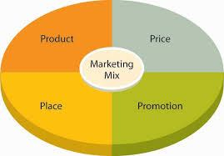**Σχήμα 1 Μίγμα Marketing 4Ps**

Όσον αφορά την προώθηση στον χώρο της εκπαίδευσης, αποτελεί την ενημέρωση των γονέων από την εκπαιδευτική μονάδα, η οποία, πραγματοποιείται με φυλλάδια, επιστολές διαφημιστικό υλικό κ.ά. Επιπλέον, η προώθηση αφορά όλες τις δραστηριότητες με διαφήμιση και δημόσιες σχέσεις γνωστοποιώντας τις υπηρεσίες ή το προϊόν της εκπαιδευτικής μονάδας, ούτως ώστε να επηρεάσει τις επιλογές των καταναλωτών (Oplatka and Hemsley – Brown, 2004).

* 1. **Το μίγμα Μάρκετινγκ 7Ps**

Οι παραπάνω ομάδες αποτελούν τα εργαλεία, μέσω των οποίων μία επιχείρηση δύναται να διεκπεραιώσει την προσέλκυση του καταναλωτή κάποιου προϊόντος ή μιας υπηρεσίας, μετατρέποντάς τον σε πελάτη.

Ωστόσο, οι Booms & Bitner (1981), προσέθεσαν επιπλέον τρία στοιχεία (3Ps), τα οποία αποτελούν και αυτά παράγοντες της ποιότητας των παρεχόμενων υπηρεσιών. Τα 3 επιπλέον Ps είναι οι άνθρωποι (people), οι διαδικασίες (process) καθώς και το περιβάλλον του οργανισμού (physical evidence). Η προσθήκη αυτή, διαδραματίζει αναμφισβήτητα ενεργό ρόλο στον τομέα της εκπαίδευσης.

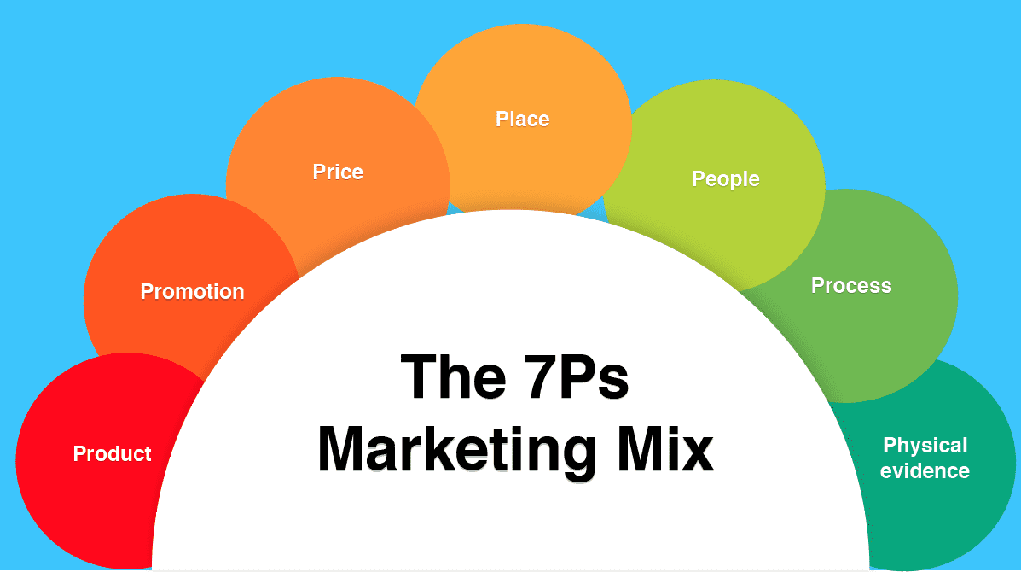

**Σχήμα 2 Μίγμα Marketing 7Ps**

Πιο συγκεκριμένα, το ανθρώπινο δυναμικό (people) μπορεί εύκολα να επηρεάσει σε μεγάλο βαθμό την προβολή και την προώθηση των εκπαιδευτικών υπηρεσιών. Με άλλα λόγια, ο εκπαιδευτικός, συμβάλει σε μεγάλο βαθμό στην αποτελεσματικότερη απόδοση και στην ικανοποίηση γενικότερα των πελατών (μαθητών), αφού η ικανοποίηση των μαθητών, εξαρτάται κατά κύριο λόγο από τη σχέση εκπαιδευτικού -μαθητή. Ο εκπαιδευτικός δηλαδή, είναι αυτός που θα “καθοδηγήσει” τον μαθητή στην ικανοποίησή του και εν συνεχεία στην βέλτιστη επίδοσή του όσον αφορά την πορεία του στα μαθήματά του,

* 1. **Η προώθηση μέσω ηλεκτρονικού μάρκετινγκ**

Είναι κοινώς αποδεκτό το γεγονός ότι στην σύγχρονη εποχή, το διαδίκτυο έχει εισέλθει στη καθημερινότητά μας με ποικίλους τρόπους. Μεγάλο ποσοστό των ανθρώπων δαπανά αρκετές ώρες στο διαδίκτυο. Εκτός λοιπόν, από τον κυριότερο παράγοντα που προαναφέρθηκε - το ανθρώπινο δυναμικό- μεγάλο ρόλο καθορίζει και η προώθηση μέσω του διαδικτύου.

Ο Τζωρτζάκης (2002) ως ηλεκτρονικό μάρκετινγκ ορίζει την αξιοποίηση και την εφαρμογή του διαδικτύου και των νέων τεχνολογιών καθώς και ηλεκτρονικών μέσων όσον αφορά την υλοποίηση των στόχων του μάρκετινγκ και την υποστήριξη των ιδεών του σύγχρονου μάρκετινγκ.

Οι Imber and Betsy - Ann (2000) αναφέρουν το διαδικτυακό μάρκετινγκ ως τη διαδικασία δημιουργίας και διατήρησης των πελατειακών σχέσεων μέσω online δραστηριοτήτων για τη διευκόλυνση ανταλλαγής ιδεών, προϊόντων και υπηρεσιών που ικανοποιούν τους στόχους των αγοραστών και των πελατών.

Επιπλέον, οι επιχειρήσεις και οι οργανισμοί μέσω του διαδικτύου μπορούν να μεταβούν από το μαζικό μάρκετινγκ στη μαζική εξατομίκευση. Δηλαδή, να παρέχουν, πληροφορίες και προϊόντα προσαρμοσμένα στις ανάγκες των καταναλωτών - επισκεπτών του ηλεκτρονικού εμπορίου καταστήματος της επιχείρησης (ιστοσελίδα). Η μαζική εξατομίκευση, μέσω του διαδικτύου, επιτυγχάνεται μέσα από δύο τεχνολογίες - στρατηγικές του μάρκετινγκ (Rosen, 2002):

α) Η τεχνολογία - στρατηγική εν ονόματι PUSH : Είναι η στρατηγική εκείνη στην οποία ο χρήστης - ενδιαφερόμενος κατευθύνεται από μόνος του στην πληροφορία ή στο προϊόν που τον ενδιαφέρει.

β) Η τεχνολογία - στρατηγική εν ονόματι PULL : Είναι η διαδικασία όπου ο χρήστης - ενδιαφερόμενος θα πρέπει να εκφράσει την επιθυμία του προκειμένου να λάβει ενημέρωση που τον ενδιαφέρει.

Οι τεχνολογίες αυτές μπορούν να καλύψουν τις απαραίτητες πληροφορίες που χρειάζεται ο καταναλωτής ούτως ώστε στη συνέχεια να εκφράσουν άμεσα τις ανάγκες και τις απαιτήσεις τους από ένα προϊόν καθώς και από μια υπηρεσία.

Το διαδίκτυο πραγματοποιεί την ανατροφοδότηση των επιχειρήσεων για τις ανάγκες των καταναλωτών με τέτοιο τρόπο που συμβάλλει στην παροχή εξατομικευμένων προϊόντων και υπηρεσιών. Έτσι, επιχειρήσεις και καταναλωτές επωφελούνται από την εφαρμογή εξατομικευμένων υπηρεσιών κερδίζοντας χρόνο και χρήμα

Ανάμεσα στις πολυάριθμες λειτουργίες του ηλεκτρονικού μάρκετινγκ µία από τις σημαντικότερες αφορά την δυνατότητα ηλεκτρονικής διαχείρισης πελατειακών σχέσεων (eCRM – Customer Relationship Management). Τα συστήματα διαχείρισης πελατών παρέχουν το πλαίσιο για την ενσωμάτωση, ανάπτυξη και εκτέλεση καλύτερων πρακτικών στις δραστηριότητες που σχετίζονται µε τους πελάτες. Η πελατο-κεντρική στρατηγική αποτελεί το κλειδί της επιτυχημένης ανάπτυξης των επιχειρήσεων και το διαδίκτυο ενισχύει κατά πολύ τον ρόλο της στα πλαίσια του ηλεκτρονικού µμάρκετινγκ. Τα πλεονεκτήματα του eCRM συνοψίζονται στα ακόλουθα (Βλαχοπούλου, 2003):

* + Καλύτερη επικοινωνία με τους πελάτες και αναβαθμισμένη εξυπηρέτηση τους,
  + Διάκριση πελατών σε κατηγορίες. Καλύτερη αξιολόγηση -εξυπηρέτηση ανάλογα με την κατηγορία
  + Εύκολος υπολογισμός αξίας χρόνου ζωής πελατών
  + Αποτελεσματικότερη επιλογή αγορών-στόχων.
  + Εύκολος και αποδοτικός υπολογισμός των δυνατοτήτων νέων αγορών, νέων αγοραστικών ομάδων - στόχων και νέων προϊόντων.
  + Άμεσος υπολογισμός αποτελεσματικότητας των ενεργειών μάρκετινγκ.

Ωστόσο, ο Τζωρτζάκης (2002) αναφέρει πιο συνοπτικά τα πλεονεκτήματα του ηλεκτρονικού - διαδικτυακού μάρκετινγκ:

* + Μείωση του κόστους του προγράμματος μάρκετινγκ
  + Μεγαλύτερες δυνατότητες ενημέρωσης του τμήματος μάρκετινγκ
  + Καλύτερη, γρηγορότερη και αμεσότερη επαφή του τμήματος µμάρκετινγκ µε την αγορά και τους καταναλωτές
  + Καλύτερες και αμεσότερες υπηρεσίες προς τους πελάτες – καταναλωτές της επιχείρησης

Το ηλεκτρονικό μάρκετινγκ δε θα μπορούσε να λείπει και στον χώρο της εκπαίδευσης. Πιο συγκεκριμένα, εύκολα γίνεται αντιληπτό το γεγονός ότι στα ιδιωτικά φροντιστήρια μέσης εκπαίδευσης το ηλεκτρονικό μάρκετινγκ συμβάλλει σε μεγάλο βαθμό ως προς την προσέλκυση του ενδιαφέροντος των πελατών.

* 1. **Μάρκετινγκ Υπηρεσιών και Μάρκετινγκ αγαθών**

Αρχικά ό όρος μάρκετινγκ δεν στόχευε στην ικανοποίηση των αναγκών των πελατών. Επικρατούσε μια επιφανειακή άποψη για το μάρκετινγκ γενικότερα από τους πολίτες. Τη δεκαετία του 1960 πρωτοεμφανίστηκε το μάρκετινγκ στις επιχειρήσεις κυρίως των αναπτυγμένων χωρών παρουσιάζοντας σε αυτό το πλαίσιο τέσσερις φάσεις εξέλιξης όσον αφορά τον προσανατολισμό των επιχειρήσεων.  
Οι τέσσερεις αυτές φάσεις εξέλιξης είναι οι εξής:

α) Προσανατολισμός στην παραγωγή : Είναι το στάδιο το οποίο αφορά τις επιχειρήσεις που ήταν προσανατολισμένες στην παραγωγή.

β) Προσανατολισμός στις πωλήσεις : Στο στάδιο αυτό οι επιχειρήσεις έδιναν έμφαση στην προσέλκυση του ενδιαφέροντος των καταναλωτών ως προς το προϊόν ή τις υπηρεσίες που τους προσφέρει η επιχείρηση με απώτερο σκοπό την απόκτησή του από τους καταναλωτές.

γ) Προσανατολισμός στο Μάρκετινγκ : Στο στάδιο αυτό εντάσσεται η κουλτούρα της επιχείρησης στο να αναγνωρίζει πρώτα η επιχείρηση τις ανάγκες των καταναλωτών και εν συνεχεία να προχωράει προς την παραγωγή του προϊόντος ή της υπηρεσίας.

δ) Προσανατολισμός στο σύστημα Μάρκετινγκ : Σε αυτό το τελευταίο στάδιο, οι επιχειρήσεις δίνουν μεγαλύτερη έμφαση στο μάρκετινγκ, έχοντας αποδεχτεί ότι το μάρκετινγκ επηρεάζει όλη την επιχείρηση σε κάθε δραστηριότητά της.

Ο Γούναρης (2003) έθιξε το πρόβλημα της αντίληψης που επικρατούσε στις αρχές του 1980 όσον αφορά το μάρκετινγκ υπηρεσιών και προϊόντων. Πιο συγκεκριμένα, υπήρχε η αντίληψη ότι οι δύο προαναφερθέντες όροι αναπτύσσονται με τους ίδιους κανόνες και τις ίδιες αρχές. Σε αυτό το σημείο, η ανάπτυξη του τριτογενούς τομέα της οικονομίας, των υπηρεσιών δηλαδή, απαιτούσε την ανάπτυξη του μάρκετινγκ Υπηρεσιών σαν έναν ξεχωριστό κλάδο του Μάρκετινγκ με δικούς του κανόνες και αρχές. Οι υπηρεσίες, λόγω της άυλης φύσης τους, αποτελούν ουσιαστικά ένα προϊόν με σημαντικές ιδιαιτερότητες.

Παρ’ όλ’ αυτά, στη σημερινή εποχή, η διάκριση μεταξύ προϊόντων και υπηρεσιών γίνεται πιο δύσκολα. Αυτό συμβαίνει γιατί οι παραγωγοί προϊόντων προσφέρουν συνήθως στον καταναλωτή ένα μίγμα αγαθών και υπηρεσιών. Με τον ίδιο τρόπο αντίστοιχα οι πάροχοι υπηρεσιών προσφέρουν στον καταναλωτή ένα μίγμα υπηρεσιών με κάποια αγαθά.

Ως υπηρεσία δηλαδή, ορίζεται το αποτέλεσμα συγκεκριμένων πράξεων/ενεργειών στις οποίες προβαίνει ο παροχέας της, των επιδόσεων, που επιτυγχάνει κατά τη συγκεκριμένη παροχή και κατ' επέκταση το αποτέλεσμα, στο οποίο φτάνει.

Ως αγαθά ορίζονται απτά αντικείμενα, εργαλεία ή πράγματα, των οποίων η παραγωγή δεν απαιτεί τη συμμετοχή ή την παρουσία του πελάτη.

Τέλος, ως προϊόν ορίζεται η υπηρεσία, που παρέχει ένας παροχέας ή το αγαθό, που παράγει ένας παραγωγός ή ο συνδυασμός υπηρεσιών και αγαθών, που προσφέρονται ενοποιημένα στον καταναλωτή.

Συνοψίζοντας, ο Berry L. Leonard (1980) παρουσιάζει με λίγα λόγια την υπηρεσία και το προϊόν ως εξής:

Υπηρεσία: πράξεις/ενέργειες, επιδόσεις, αποτέλεσμα

Αγαθό: αντικείμενα, εργαλεία, πράγματα

Προϊόν: μόνον υπηρεσίες, μόνον αγαθά ή συνδυασμός των δύο

Ο Γούναρης (2003) λοιπόν, παρουσιάζει την σημαντικότερη διαφορά μεταξύ ενός αγαθού και μιας υπηρεσίας την “υλική υπόσταση των αγαθών” την οποία δεν έχουν οι υπηρεσίες. Γι’ αυτόν τον λόγο κυρίως, το μάρκετινγκ υπηρεσιών “αναγκάστηκε” να δημιουργήσει τους δικούς του κανόνες και τις αρχές όπου θα εφαρμόζονται μόνο στον χώρο των υπηρεσιών. Με λίγα λόγια, υπηρεσία παρέχεται κάθε φορά που ένα μέλος ενός οργανισμού αλληλεπιδρά με έναν πελάτη, δηλαδή εξαρτάται άμεσα από τον ανθρώπινο παράγοντα και υπάρχει δυσκολία ελέγχου αυτής.

Οι Kotler & Armstrong (1991:12) αναφέρονται στις υπηρεσίες ως τις δραστηριότητες εκείνες ή τα πλεονεκτήματα που ο ένας αντισυμβαλλόμενος μπορεί να προσφέρει στον άλλο, οι οποίες δεν είναι χειροπιαστές και δεν καταλήγουν στην ιδιοκτησία κάποιου αντικειμένου. Η δε παραγωγή των υπηρεσιών δύναται να είναι ή να μην είναι δεμένη με κάποιο φυσικό προϊόν.

Ο Γούναρης (2003) αναφέρει ότι αρκετές υπηρεσίες που δημιουργούνται από τον οργανισμό έχουν ως τελικούς αποδέκτες τους ίδιους τους εργαζόμενους. Οι εσωτερικές υπηρεσίες έχουν την ίδια αξία με τις υπηρεσίες που ο οργανισμός προσφέρει στους πελάτες. Η αξία τους έγκειται στην επίτευξη των επιχειρησιακών και στρατηγικών στόχων. Το κόστος τους συνδέεται με την υλικοτεχνική υποδομή, με τους ανθρώπινους πόρους.

Αξίζει να επισημανθεί η προσπάθεια εξομάλυνσης της ετερογένειας των υπηρεσιών που έγινε τα τελευταία χρόνια από πολλούς ακαδημαϊκούς. Η προσπάθεια αυτή οδήγησε στην κατάταξη των υπηρεσιών σε διάφορες κατηγορίες βάση των διαφορετικών σκοπών που υπηρετούν. Πιο συγκεκριμένα, οι Clark και Rajaratman (1999) χώρισαν τις υπηρεσίες σε τέσσερις κατηγορίες:

1. Υπηρεσίες βασισμένες στην επαφή (Contact – Based services): Πρόκειται για υπηρεσίες που πρωταρχικός παράγοντας στην παράδοσή τους αποτελεί η προσωπική επαφή. Κατά τις συναλλαγές αυτής της κατηγορίας τόσο οι παρέχοντες των υπηρεσιών όσοι και οι πελάτες θα πρέπει ακόμα και να διαπεράσουν σύνορα για να μπορέσουν να έρθουν σε επαφή. Αυτό έχει ως αποτέλεσμα την αύξηση του κόστους όσον αφορά το χρόνο παράδοσης, τη μεταφορά αλλά και τη διαχείριση.
2. Υπηρεσίες μέσω καναλιών (Vehicle – based services): Στην κατηγορία αυτών των υπηρεσιών η παράδοση γίνεται μέσω κάποιου δικτύου επικοινωνίας: ραδιόφωνο, τηλεόραση, ίντερνετ. Ο έλεγχος αυτών των υπηρεσιών είναι πολύ δύσκολος από τις κυβερνήσεις. Ο παραγωγός αυτών των υπηρεσιών δεν χρειάζεται να μετακινηθεί εκτός της έδρας του. Αυτή η κατηγορία υπηρεσιών είναι ταχύτατα αναπτυσσόμενη.
3. Υπηρεσίες Κεφαλαιουχικές (Asset – based services) : Πρόκειται για υπηρεσίες που σχετίζονται με την επένδυση σε κεφάλαιο. Οι επενδύσεις μπορούν να γίνονται και εκτός συνόρων του παραγωγού.
4. Υπηρεσίες βασισμένες σε Αντικείμενα (Object – based services) : Οι υπηρεσίες αυτές σχετίζονται με αντικείμενα, με αποτέλεσμα να μεταφέρονται προς τον καταναλωτή μαζί με τα συγκεκριμένα αντικείμενα

1.4.1. Προβλήματα που εμφανίζει το Marketing στις υπηρεσίες

Όπως προαναφέρθηκε το μάρκετινγκ υπηρεσιών έχει μια μεγάλη ιδιαιτερότητα, και αυτή είναι η άυλη υπόσταση των υπηρεσιών. Μέσα σε αυτό το πλαίσιο της άυλης φύσης που έχουν οι υπηρεσίες γεννιούνται κάποια προβλήματα:

1. Αδυναμία αποθήκευσης/ φθαρτότητα : Η άυλη φύση των υπηρεσιών σε συνδυασμό με την αναγκαιότητα της συμμετοχής του πελάτη κατά την παραγωγική διαδικασία, σε μεγαλύτερο ή μικρότερο βαθμό, καθιστά αδύνατη την αποθήκευση τους για μετέπειτα πώληση. Αυτό δημιουργεί δυσκολία στην εξυπηρέτηση των πελατών σε περιόδους αυξημένης ζήτησης του προϊόντος (Γούναρης, 2003). Επιπλέον, η άυλη φύση των υπηρεσιών αυξάνει την αβεβαιότητα των καταναλωτών σχετικά με τις παρεχόμενες υπηρεσίες.
2. Αδυναμία διαχωρισμού : Επειδή οι υπηρεσίες καταναλώνονται ακριβώς τη στιγμή που παράγονται, δεν υπάρχει δυνατότητα διαχωρισμού τους από αυτούς που τις παράγουν. Αυτό με τη σειρά του έχει ως αποτέλεσμα οι παροχείς της υπηρεσίας να αντιμετωπίζουν μεγάλη δυσκολία διαχείρισης μιας αυξημένης ζήτησης. Για το σκοπό αυτό θα πρέπει να λαμβάνουν υπόψη τους τη δυνατότητα κατάλληλης ανάπτυξης τους, με δεδομένους τους λειτουργικούς περιορισμούς τους.
3. Δυσκολία τιμολόγησης : Η τιμολόγηση του προϊόντος είναι δύσκολη αφού ταυτόχρονα υπάρχει δυσκολία στον υπολογισμό του κόστους του προσφερόμενου προϊόντος.
4. Εξυπηρέτηση γεωγραφικά απομακρυσμένης αγοράς : Η ανάγκη συμμετοχής του πελάτη κατά την παραγωγική διαδικασία στην περίπτωση των υπηρεσιών οδηγεί στην αδυναμία παροχής υπηρεσιών σε πελάτες γεωγραφικά απομακρυσμένους. Ωστόσο, υπάρχουν ποικίλες περιπτώσεις όπου η σύγχρονη τεχνολογία έχει επιφέρει λύση στο πρόβλημα αυτό (Γούναρης, 2003).
5. Πρόβλημα τυποποίησης προϊόντος (Armstrong & Kotler, 2009:343) : Το αποτέλεσμα της παραγωγικής διαδικασίας στην περίπτωση της παροχής υπηρεσιών επηρεάζει κατά πολύ ο ανθρώπινος παράγοντας. Η ποιότητα των παρεχόμενων υπηρεσιών μπορεί να διαφέρει σημαντικά, καθώς εξαρτάται από το άτομο που την προσφέρει, το πότε, το πού και το πώς την προσφέρει. Πιο συγκεκριμένα η ποιότητα των παρεχόμενων υπηρεσιών κάθε φορά επηρεάζεται άμεσα από το προσωπικό (επαφής και υποστήριξης), τον εξυπηρετούμενο πελάτη, αλλά και τους υπόλοιπους πελάτες, οι οποίοι είναι παρόντες στον ίδιο χώρο εκείνη τη στιγμή. Ως αποτέλεσμα υπάρχει μεγάλη δυσκολία στον έλεγχο της ποιότητας των παρεχόμενων υπηρεσιών.
6. Δυσκολία περιγραφής του προσφερόμενου προϊόντος : Σύμφωνα με τους Armstrong & Kotler (2009), ένα βασικό χαρακτηριστικό των υπηρεσιών είναι ότι δε μπορεί κάποιος να τις δει, να τις γευθεί, να τις αισθανθεί, ακούσει ή οσφρανθεί πριν αυτές αγοραστούν. Αυτό επιβεβαιώνει το γεγονός που έχει προαναφερθεί για την ιδιαιτερότητα των υπηρεσιών, δηλαδή την αϋλότητά τους.

1.4.2. Μάρκετινγκ Υπηρεσιών στην εκπαίδευση

Στη σημερινή εποχή, φυσικά το μάρκετινγκ υπηρεσιών λαμβάνει μέρος και στον χώρο της εκπαίδευσης. Ως θεμελιωτές του μάρκετινγκ στον χώρο της εκπαίδευσης μπορούν να θεωρηθούν οι John maguire και Eugene Fram.

Έχουν αναφερθεί ήδη αρκετοί ορισμοί του μάρκετινγκ. Όμως ένας από τους πιο κατατοπιστικούς είναι του Καζάζη (2006) ο οποίος αναφέρει: «τρόπος επιχειρηματικής σκέψης και δράσης. Στηρίζεται στην αρχή της πλήρους ικανοποίησης των αναγκών του πελάτη μέσα από τα προϊόντα ή τις υπηρεσίες και τη σωστή εξυπηρέτηση που του προσφέρονται και όχι απλώς στην πώληση προϊόντων και υπηρεσιών που εστιάζεται μονομερώς στην ικανοποίηση των αναγκών της επιχείρησης.»

Σύμφωνα με τον παραπάνω ορισμό εύκολα οδηγείται κανείς στο συμπέρασμα ότι όλο το ανθρώπινο δυναμικό μιας επιχείρησης ή εκπαιδευτικής μονάδας, από τον υπεύθυνο σπουδών, τα στελέχη και όλους τους υπόλοιπους εργαζόμενους, οποιασδήποτε φύσεως εργασία και αν προσφέρουν, είναι αναγκαίο να έχουν σκοπό και στόχο την αποτελεσματική, ποιοτική, πλήρη ικανοποίηση των αναγκών του πελάτη (Παγανός 1991).

Ένας ακόμη ορισμός για το μάρκετινγκ υπηρεσιών στην εκπαίδευση αναφέρει το εκπαιδευτικό μάρκετινγκ ως μια διαδικασία κατά την οποία ένα εκπαιδευτικό σύστημα ή μία ή περισσότερες εκπαιδευτικές μονάδες με συντονισμένες μεθόδους διακρίνουν, προβλέπουν και ικανοποιούν τις επιθυμίες, τα ενδιαφέροντα και προπαντός τις παροντικές και μελλοντικές ανάγκες των εκπαιδευόμενων, προσαρμόζοντας τις υπηρεσίες τους με τρόπο επωφελή και αποδοτικό τόσο για αυτούς όσο και για το κοινωνικό σύνολο (Kotler & Fox, 1995; Τόκας 2005).

Αναμφίβολα, η εισροή του μάρκετινγκ υπηρεσιών σε καινούριους χώρους, ακόμα και στον χώρο της εκπαίδευσης, ως μια όχι παραδοσιακή εφαρμογή προκαλεί αντιδράσεις. Ο Kotler (2000), δίνει ως παράδειγμα την αρνητικότητα των ιατρών, όσον αφορά την εισαγωγή του μάρκετινγκ στα νοσοκομεία, οι οποίοι, θεωρούν ότι είναι υποτιμητικό να εφαρμόζουν το μάρκετινγκ στις υπηρεσίες τους.  
Αντίστοιχα, και στον χώρο της εκπαίδευσης, η εισαγωγή του μάρκετινγκ δεν πραγματοποιήθηκε αβίαστα, αφού επικρατούν αρκετές αρνητικές κριτικές - αντιδράσεις σύμφωνα με τη βιβλιογραφία από την πλευρά των εκπαιδευτικών.

Έτσι, ιδιωτικό φροντιστήριο για παράδειγμα, παρέχει υπηρεσίες στον πελάτη και παράλληλα έχει τη δυνατότητα να προσφέρει έντυπα με ποικίλες σημειώσεις όλων των μαθημάτων που διεξάγονται για όλους τους πελάτες του.

1. **Τα φροντιστήρια μέσης εκπαίδευσης στην Ελλάδα και το μάρκετινγκ που εφαρμόζουν**

2.1. Τα ελληνικά φροντιστήρια μέσης εκπαίδευσης

Ως θεσμοποιημένη υπηρεσία, τα φροντιστήρια μέσης εκπαίδευσης θεσμοποιήθηκαν επισήμως κατά την δικτατορική κυβέρνηση του Ιωάννη Μεταξά με τον “Αναγκαστικό Νόμο 2525/40, Περί ιδιωτικών σχολείων, φροντιστηρίων και οικοτροφείων”. Αναμφισβήτητα, στην σύγχρονη εποχή το φροντιστήριο αποτελεί «πάγιο έξοδο» σχεδόν για κάθε παιδί κάθε οικογένειας. Με άλλα λόγια, γίνεται de facto το ότι σχεδόν κάθε οικογένεια θα αποφασίσει να εγγράψει το κάθε παιδί της σε κάποιο φροντιστήριο μέσης εκπαίδευσης για περεταίρω υποστήριξη όσον αφορά την προετοιμασία των σχολικών του μαθημάτων.

Ωστόσο, η πλειοψηφία αφορά τους μαθητές τουλάχιστον της β’ λυκείου και κυρίως της γ’ λυκείου. Γίνεται εύκολα αντιληπτό ότι τα φροντιστήρια διαδραματίζουν μεγάλο ρόλο στη πλειοψηφία των μαθητών κατά τη διάρκεια της μαθητικής τους πορείας.

Τα φροντιστήρια μέσης εκπαίδευσης, έχουν κύριο στόχο την υποστηρικτική βοήθεια των μαθητών όσον αφορά την κατανόηση και την κάλυψη της διδακτέας ύλης, Επιπλέον στόχος των φροντιστηρίων μέσης εκπαίδευσης είναι η διαμόρφωση ενεργών πολιτών με οξυμένη κριτική ικανότητα, για την ομαλή πρόσβαση (μακροπρόθεσμα) στην αγορά εργασίας και την επαγγελματική ανέλιξη, μέσω σπουδών σε ανώτερη εκπαιδευτική βαθμίδα, με σεβασμό πάντα των ανθρώπινων δικαιωμάτων, της διαφορετικότητας και της πολιτισμικής ετερότητας, του δημοκρατικού κλίματος καθώς και της συλλογικότητας και της αλληλεγγύης έναντι του βαθμοθηρικού και ανταγωνιστικού χαρακτήρας του τεχνοκρατικού εκπαιδευτικού συστήματος.

Σύμφωνα με τον Παπάζογλου (1984) οι γονείς ως καταναλωτές εκπαιδευτικών υπηρεσιών κατέχουν σημαντική θέση μέσα στο ελληνικό εκπαιδευτικό σύστημα, ιδίως το ιδιωτικό. Πράγματι, εύκολα θα έλεγε κανείς ότι οι γονείς έχουν συχνότερες και στενότερες επαφές με τους φορείς των ιδιωτικών εκπαιδευτικών συστημάτων, πιο συγκεκριμένα με τα φροντιστήρια μέσης εκπαίδευσης.

Ο Σπυρόπουλος (1994) αποκαλεί “ελληνικό” φαινόμενο το γεγονός ότι οι οικογένειες συμμετέχουν σημαντικά στις συνολικές εκπαιδευτικές δαπάνες της χώρας όχι όσον αφορά την επίσημη ιδιωτική εκπαίδευση, που είναι αρκετά περιθωριακή και ελιτίστικη, αλλά ιδιωτικές εκπαιδευτικές υπηρεσίες έξω από τα επίσημα εκπαιδευτικά ιδρύματα, δηλαδή τα φροντιστήρια μέσης εκπαίδευσης

2.2. Παροχή υπηρεσιών των Φροντιστηρίων μέσης εκπαίδευσης

Κάθε φροντιστήριο μέσης εκπαίδευσης είναι στην ουσία μια επιχείρηση. Σε αντίθεση με τα δημόσια σχολεία της Ελλάδος στα οποία το μάρκετινγκ λειτουργεί ως “κοινωνικό μάρκετινγκ” δηλαδή χωρίς κέρδος, στα φροντιστήρια μέσης εκπαίδευσης το μάρκετινγκ λειτουργεί με στόχο την βελτίωση της ποιότητας καθώς και του κέρδους. Με λίγα λόγια, πρωταρχικός στόχος του μάρκετινγκ είναι να ευχαριστήσει όσο το δυνατόν περισσότερο τους πελάτες ενός οργανισμού σε συνδυασμό πάντα με τη βελτίωση της ποιότητας του προϊόντος ή των υπηρεσιών που παρέχει.

Ως παραγωγικοί συντελεστές σε ένα φροντιστήριο μέσης εκπαίδευσης είναι οι εκπαιδευτικοί - διαφόρων ειδικοτήτων - οι οποίοι, ως επί το πλείστον, τυγχάνουν να είναι αδιόριστοι.

Σύμφωνα με τον Κελπανίδη κ.ά. (2007) τα φροντιστήρια λειτουργούν κάτω από την αρχή του ελεύθερου ανταγωνισμού της αγοράς εφαρμόζοντας την τακτική hire and fire σε περιπτώσεις όπου οι εργαζόμενοι, δηλαδή οι εκπαιδευτικοί δεν ανταποκρίνονται επαρκώς στον ρόλο τους.

Αυτό που προσφέρουν τα φροντιστήρια μέσης εκπαίδευσης είναι η ενίσχυση της επίδοσης των μαθητών στα μαθήματά τους καθώς και η προετοιμασία όσον αφορά τα διαγωνίσματα των μαθημάτων και στις τελικές εξετάσεις.

Ωστόσο, ο κύριος ρόλος που διαδραματίζουν τα φροντιστήρια μέσης εκπαίδευσης είναι η συμβολή τους στην ενίσχυση της επίδοσης των μαθητών όσον αφορά τις τελικές εξετάσεις της δευτεροβάθμιας εκπαίδευσης, τις πανελλήνιες εξετάσεις.

Σύμφωνα με τον Δημητρόπουλο (1994) είναι δεδομένο ότι κατά τη διάρκεια της τελευταίας τάξης του λυκείου, οι μαθητές μελετούν μόνο για το φροντιστήριο και όχι για το σχολείο καθώς εμπιστεύονται περισσότερο τους εκπαιδευτικούς του φροντιστηρίου από τους εκπαιδευτικούς του σχολείου. Για αυτόν τον λόγο τα φροντιστήρια μέσης εκπαίδευσης δείχνουν να έχουν την μέγιστη ευθύνη για την απόδοση των μαθητών στην τάξη της τρίτης λυκείου.

Με άλλα λόγια, κύριος στόχος τους είναι η όσο το δυνατόν καλύτερη απόδοση των μαθητών -που ορίζονται πλέον ως “πελάτες”- σε όλα τα μαθήματα τα οποία είναι εγγεγραμμένοι στα εκάστοτε φροντιστήρια μέσης εκπαίδευσης.

2.3. Μάρκετινγκ στην εκπαίδευση

Ο άνθρωπος είναι το μέσο, ο παραγωγικός συντελεστής που θα αναγάγει την οικονομική́ ευμάρεια σε κοινωνική́, επενδύοντας στην εκπαίδευση, δημιουργώντας το προσωπικό́ του κεφαλαίο, αναπτύσσοντας τις δεξιότητες του και βελτιώνοντας τις φυσικές του ικανότητες, με αποτέλεσμα να αποκομίζει περισσότερα κέρδη, αποσβένοντας τις δαπάνες της επένδυσης στην εκπαίδευση και συμβάλλοντας στην αύξηση του ΑΕ και του ανθρωπίνου κεφαλαίου της χωράς (Τσαμαδιάς,2011).

Ο όρος στρατηγικός σχεδιασμός αναφέρεται συχνά στο σχεδιασμό που αναπτύσσεται σε ανώτατο επίπεδο, όπως το Υπουργείο Παιδείας και Θρησκευμάτων και είναι μακροπρόθεσμος σχεδιασμός. Εντούτοις η δομή και η οργάνωση του σχεδιασμού αυτού μπορεί να χρησιμεύσει ως πρότυπο για την ανάπτυξη ενός σχεδίου δράσης καθώς και σε επίπεδο εκπαιδευτικής μονάδας. Στην περίπτωση αυτή πρέπει να ληφθεί υπόψη από τη μία ο γενικός και μακροπρόθεσμος σχεδιασμός της πολιτείας και από την άλλη οι συγκεκριμένες ανάγκες και προτεραιότητες της μονάδας στις οποίες το σχέδιο πρέπει να εστιάζει κατά τρόπο συγκεκριμένο και σαφή.

Όμως, στην δύσκολη σημερινή εποχή - ιδίως στην Ελλάδα- λόγω των δυσμενών οικονομικών συνθηκών, πώς θα μπορούσαν να ανταποκριθούν τα φροντιστήρια μέσης εκπαίδευσης στο πλαίσιο της “επένδυσης” στην παιδεία;  
Σε αυτό το σημείο, το Μάρκετινγκ στις εκπαιδευτικές μονάδες διαδραματίζει καθοριστικό ρόλο ως προς την επίτευξη όλων των αναγκών των πελατών, ακόμη και σε ένα δυσμενές οικονομικό περιβάλλον.

Το μάρκετινγκ (marketing), συνίσταται στην οργανωμένη προσπάθεια μίας [επιχείρησης](https://el.wikipedia.org/wiki/%25252525CE%2525252595%25252525CF%2525252580%25252525CE%25252525B9%25252525CF%2525252587%25252525CE%25252525B5%25252525CE%25252525AF%25252525CF%2525252581%25252525CE%25252525B7%25252525CF%2525252583%25252525CE%25252525B7) ή ενός οργανισμού να ικανοποιήσει τις ανάγκες αλλά και τις επιθυμίες των καταναλωτών. Προσπαθεί δηλαδή, με κύριο εργαλείο την [έρευνα αγοράς](https://el.wikipedia.org/wiki/%25252525CE%2525252588%25252525CF%2525252581%25252525CE%25252525B5%25252525CF%2525252585%25252525CE%25252525BD%25252525CE%25252525B1_%25252525CE%25252525B1%25252525CE%25252525B3%25252525CE%25252525BF%25252525CF%2525252581%25252525CE%25252525AC%25252525CF%2525252582), να αντιστοιχίσει τα προϊόντα ή τις υπηρεσίες που παράγει με τον πελάτη-στόχο που τα χρειάζεται ή τα επιθυμεί, ή ακόμα καλύτερα αφού κατανοήσει τις ανάγκες και τις επιθυμίες του, να κατασκευάσει τα αντίστοιχα προϊόντα / υπηρεσίες με τα χαρακτηριστικά και τις ιδιότητες που ο πελάτης επιθυμεί, να του τα γνωστοποιήσει ([διαφήμιση](https://el.wikipedia.org/wiki/%25252525CE%2525252594%25252525CE%25252525B9%25252525CE%25252525B1%25252525CF%2525252586%25252525CE%25252525AE%25252525CE%25252525BC%25252525CE%25252525B9%25252525CF%2525252583%25252525CE%25252525B7) και προώθηση), να τα καταστήσει διαθέσιμα μέσα από τα κανάλια διανομής (τα μαγαζιά και οι τοποθεσίες που αυτά είναι διαθέσιμα) στην τιμή που θα πρέπει αυτά να πωλούνται. Σύμφωνα με τους Χρυσοβιτσιώτη και Σταυροκόπουλου (2006) ο όρος μάρκετινγκ μπορεί να αποδοθεί στα ελληνικά ως οι αρχές του “εμπορεύεσθε” ή αλλιώς της εμπορίας.

1. **Στρατηγικός Σχεδιασμός**

3.1. Τα χαρακτηριστικά και η αναγκαιότητα του στρατηγικού σχεδιασμού

Ο όρος στρατηγικός σχεδιασμός αναφέρεται συχνά στο σχεδιασμό που αναπτύσσεται σε ανώτατο επίπεδο όπως το Υπουργείο Παιδείας και Θρησκευμάτων και είναι μακροπρόθεσμος σχεδιασμός. Εντούτοις η δομή και η οργάνωση του σχεδιασμού αυτού μπορεί να χρησιμεύσει ως πρότυπο για την ανάπτυξη ενός σχεδίου δράσης καθώς και σε επίπεδο εκπαιδευτικής μονάδας. Στην περίπτωση αυτή πρέπει να ληφθεί υπόψη από τη μία ο γενικός και μακροπρόθεσμος σχεδιασμός της πολιτείας και από την άλλη οι συγκεκριμένες ανάγκες και προτεραιότητες της μονάδας στις οποίες το σχέδιο πρέπει να εστιάζει κατά τρόπο συγκεκριμένο και σαφή.

Ο Filder (1996), ισχυρίζεται ότι ο στρατηγικός σχεδιασμός αποτελεί την διαδικασία εκείνη που θα δημιουργήσει και θα επιλέξει μια συγκεκριμένη στρατηγική με σκοπό την αναταπόκριση σε μελλοντικά γεγονότα, καθώς και θα σχεδιάσει την εφαρμογή αυτή.

Επιπλέον, ο στρατηγικός σχεδιασμός είναι η διοικητική διαδικασία ανάπτυξης και διατήρησης ενός βιώσιμου ταιριάσματος μεταξύ των στόχων και των δυνατοτήτων του οργανισμού και του εξωτερικού περιβάλλοντος μέσα στο οποίο λειτουργεί (Kotler, 1991).

Για την πρόβλεψη του μέλλοντος λοιπόν, σύμφωνα με τον McCuskey (2003), ο στρατηγικός σχεδιασμός συμβάλλει καθοριστικά αφού στόχος του είναι η αύξηση της αποτελεσματικότητας των οργανισμών, παρέχοντας ένα πλαίσιο μέσα στο οποίο δημιουργείται το όραμα για τη διαχείριση του μέλλοντος.

Όσον αφορά την εκπαίδευση, ο Ζαβλανός (2003), αναφέρει πως κάθε εκπαιδευτικός οργανισμός είναι ένα κοινωνικό σύστημα, το οποίο, έχει ένα ευρύτερο κοινωνικό περιβάλλον που βρίσκεται μαζί του σε μια αέναη αλληλεπίδραση. Με την εκπαιδευτική διαδικασία, η εκάστοτε εκπαιδευτική μονάδα μετασχηματίζει τα στοιχεία που παίρνει από το περιβάλλον διαμορφώνοντας παράλληλα τα “προϊόντα” της και με τον μηχανισμό της επανατροφοδότησης καταφέρνει να βελτιώνει τις εισροές και τις διαδικασίες καθώς και να διορθώνει τα οργανωτικά και λειτουργικά της λάθη.

Ο Στυλιανίδης (2008), χαρακτηρίζει την εκπαίδευση ως έναν χώρο όπου η προσπάθειά της να προβλέψει το μέλλον επείγει να εφαρμοστεί, μολονότι είναι δύσκολη η πρόβλεψη της εξέλιξης των αστάθμητων παραγόντων, οι οποίοι, ανήκουν τόσο στο εσωτερικό όσο και στο εξωτερικό περιβάλλον της εκπαιδευτικής μονάδας.

Για αυτό το λόγο, αυτοί οι ασταθείς παράγοντες, δημιουργούν συχνές αλλαγές που επηρεάζουν την εκπαίδευση ώστε να υπάρχουν αυξημένες απαιτήσεις σε σχέση με το παρελθόν. Τέτοιου είδους αλλαγές θα μπορούσαν να είναι οι απαιτήσεις προσαρμογής στο πλαίσιο της πολυπολιτισμικής κοινωνίας, η ραγδαία αύξηση της τεχνολογίας, η οποία, αναμφισβήτητα απαιτεί χρήση νέων συγχρόνων εκπαιδευτικών μεθόδων καθώς και εργαλείων, η τάχιστη μετάδοση των γνώσεων και ο τεράστιος όγκος πληροφοριών. Όλα τα προαναφερθέντα, η εκπαίδευση δε θα μπορούσε να τα διεκπεραιώσει δίχως τη συνεργασία με την κοινωνία. Ο Στρατηγικός σχεδιασμός λοιπόν, είναι αυτός που μπορεί να φέρει εις πέρας όλες τις παραπάνω απαιτήσεις για την ομαλότερη λειτουργία των φροντιστηρίων μέσης εκπαίδευσης.

Για την επίλυση του ασταθούς περιβάλλοντος που δημιουργεί η ραγδαία εξέλιξη της εποχής μας, οι Davies και Ellison (2001), θεωρούν ότι ένας συνδυασμός τριών δραστηριοτήτων θα παίξει καθοριστικό ρόλο. Πρώτον να δοθεί προτεραιότητα στη διερεύνηση των αναγκών που δημιουργούνται στις εκπαιδευτικές μονάδες σε βάθος χρόνου. Έπειτα, να αναπτυχθεί η προσπάθεια για ανάληψη πρωτοβουλιών με στόχο τον στρατηγικό σχεδιασμό. Τέλος, να αναπτυχθούν τα σχέδια δράσης, μέσα στα οποία τίθενται κριτήρια, μετρήσιμοι στόχοι, επιλέγονται μέθοδοι έρευνας καθώς και κατανέμονται εργασίες.

3.2. Ανάλυση μακροπεριβάλλοντος PEST

Οι επιχειρήσεις αναζητούν ευκαιρίες που μπορούν να αξιοποιήσουν αλλά και απειλές οι οποίες θα πρέπει να αποφεύγονται με στόχο να αξιοποιηθούν όσο το δυνατόν καλύτερα οι ικανότητές της. Όλες τις ευκαιρίες και τις απειλές μπορούν να τις ανιχνεύσουν στο εξωτερικό περιβάλλον, το οποίο με τη σειρά του μπορεί να διαιρεθεί σε: Μικροπεριβάλλον και μακροπεριβάλλον. Το πρώτο έχει επίδραση αποκλειστικά και μόνο σε έναν συγκεκριμένο κλάδο ενώ το δεύτερο επηρεάζει το σύνολο των επιχειρήσεων.

Οι Buchanan και Glibb (1998), θεωρούν πως το μακροπεριβάλλον ή αλλιώς το γενικευμένο περιβάλλον της επιχείρησης περιλαμβάνει εκείνα τα στοιχεία που δεν επηρεάζουν μακροχρόνια πορεία και στρατηγική. Πιο συγκεκριμένα σύμφωνα με τον Γεωργόπουλο (2010), το γενικευμένο περιβάλλον της επιχείρησης περιλαμβάνει το πολιτικό, οικονομικό, κοινωνικό-πολιτιστικό και το τεχνολογικό περιβάλλον της επιχείρησης.

Η ανάλυση PEST είναι ένα στρατηγικό εργαλείο του μάρκετινγκ το οποίο, μπορεί να χρησιμοποιηθεί για να επιτευχθεί η ανάλυση του μακροπεριβάλλοντος μιας επιχείρησης. Ωστόσο, με την έννοια του περιβάλλοντος δεν εννοείται το φυσικό περιβάλλον αλλά όλα τα συστήματα και οι δομές που περιβάλλουν μία επιχείρηση. Με αυτόν τον τρόπο, η ανάλυση PEST αφορά:

* Το πολιτικό περιβάλλον (Political)
* Το οικονομικό περιβάλλον (Economical)
* Το κοινωνικό περιβάλλον (Social)
* Το τεχνολογικό περιβάλλον (Technological)

Στη συνέχεια θα εξετάσουμε λίγο περισσότερο τα παραπάνω.

3.2.1. To Πολιτικό περιβάλλον

Οι πολιτικές συνθήκες βάσει των οποίων καλείται να δράσει η επιχείρηση και να λάβει τις αποφάσεις τις εντάσσονται στο πλαίσιο του πολιτικού περιβάλλοντος. Οι συνθήκες αυτές διαμορφώνονται από την πολιτική της εκάστοτε κυβέρνησης και από την στάση των υπολοίπων κομμάτων τα οποία, συμμετέχουν στην πολιτική ζωή του τόπου αλλά και από την επίδραση των συμφωνιών με άλλα κράτη. Όλοι αυτοί οι παράγοντες με άλλα λόγια αφορούν την ευρύτερη πολιτική κατάσταση που επικρατεί σε εθνικό και περιλαμβάνουν νόμους. κυβερνητικούς φορείς καθώς και διάφορες ομάδες πίεσης που η δράση τους επιδρά στις επιχειρήσεις είτε έμμεσα είτε άμεσα (Γεωργόπουλος, 2010).

Ειδικότερα, η Ελλάδα την τελευταία δεκαετία έχει υποστεί μεγάλες αλλαγές σε ποικίλους τομείς -λόγω της οικονομικής κρίσεως-, από τους οποίους δεν λείπει και η εκπαίδευση. Αν αναλογιστεί κανείς το γεγονός ότι μέσα σε μια δεκαετία έχουν αλλάξει αρκετές κυβερνήσεις τότε εύκολα έχουν δημιουργηθεί αρκετές αλλαγές ακόμη και στον χώρο της κυβέρνησης. Ένα μικρό παράδειγμα, αποτελεί το γεγονός πως μέσα σε μόλις 3 χρόνια στα γενικά λύκεια στον προσανατολισμό των ανθρωπιστικών σπουδών πρόλαβε να ενταχθεί και καταργηθεί ως πανελλαδικό μάθημα, η κοινωνιολογία. Με αυτόν τον τρόπο, τα φροντιστήρια μέσης εκπαίδευσης οφείλουν να προσαρμοστούν στις νέες αλλαγές καθώς και να είναι σε πλήρη ετοιμότητα ως προς την βέλτιστη διεκπεραίωση των καθηκόντων τους.

3.2.2. Οικονομικό περιβάλλον

Το οικονομικό περιβάλλον αναφέρεται στα οικονομικά μεγέθη που επικρατούν τόσο στο περιβάλλον της επιχείρησης, στο βιομηχανικό αλλά και στην παγκόσμια οικονομία. Κάποια ενδεικτικά οικονομικά μεγέθη που θα πρέπει να εξετάζονται είναι ο ρυθμός ανάπτυξης της οικονομίας, τα επίπεδα πληθωρισμού και ανεργίας, τα επιτόκια των αγορών, η σταθερότητα των νομισμάτων κ.ά. Όλες αυτές οι παράμετροι μπορούν να επηρεάσουν τη λειτουργία μιας επιχείρησης. Σύμφωνα με τον Γεωργόπουλο, οι επιχειρήσεις εκτός από την οικονομία σαν έθνος στο σύνολό της, θα πρέπει να εστιάζουν πιο συγκεκριμένα στον κλάδο στον οποίο εντάσσονται και δραστηριοποιούνται. Δεν είναι λίγες οι περιπτώσεις που σε δυσμενείς οικονομικές συνθήκες για την χώρα γενικότερα, παρατηρούνται παράλληλα να ανθίζουν οικονομικά διάφοροι κλάδοι

Η οικονομική κρίση λοιπόν στην Ελλάδα, αναμφισβήτητα δείχνει να έχει επηρεάσει σε σημαντικό βαθμό πολλούς κλάδους καθώς ακόμη και τον κλάδο της ιδιωτικής εκπαίδευσης. Παρόλα αυτά, ο κλάδος των φροντιστηρίων μέσης εκπαίδευσης φαίνεται να έχει επηρεαστεί λιγότερη σε σχέση με άλλους αφού η ζήτηση για την αγορά των υπηρεσιών που παρέχουν έχει παραμείνει αμετάβλητη. Το πλήγμα που έχει δεχθεί όμως είναι η μείωση της αμοιβής που εισπράττουν από τους πελάτες για τις υπηρεσίες τους.

Εκτός από τα ποικίλα ασφυκτικά οικονομικά μέτρα των εκάστοτε κυβερνήσεων με στόχο την έξοδο από την οικονομική κρίση, έχουν παρθεί αλλαγές και στον χώρο της ιδιωτικής εκπαίδευσης. Τέτοιου είδους αλλαγές είναι το άρθρο 30, νόμος 4415/2016, στην παράγραφο 3, όπου αναφέρεται η μείωση του εβδομαδιαίου ωραρίου πλήρους διδακτικής απασχόλησης για τους εκπαιδευτικούς στα φροντιστήρια μέσης εκπαίδευσης, καθώς και στα φροντιστήρια ξένων γλωσσών, από τις 40 στις 21 ώρες. Οι 21 ώρες αντιστοιχούν σε 25 ένσημα μηνιαίως, ανεξάρτητα από την κατανομή των διδακτικών ωρών στις ημέρες της εβδομάδας (Νόμος 4415/2016, ΦΕΚ 159, 06.09.2016).

3.2.3. Το Κοινωνικό-πολιτιστικό περιβάλλον

Μέσα στο κοινωνικό-πολιτιστικό περιβάλλον εντάσσονται στοιχεία του γενικότερου κοινωνικού και πολιτιστικού περιβάλλοντος τα οποία ενδέχεται να φέρνουν επιδράσεις στη λειτουργία των επιχειρήσεων, στη διαμόρφωση των χαρακτηριστικών των καταναλωτών καθώς και στο σχεδιασμό των καταλλήλων στρατηγικών για την προσέγγισή τους. Πιο συγκεκριμένα, τέτοια στοιχεία του κοινωνικού περιβάλλοντος μπορεί να είναι το μορφωτικό επίπεδο, η αντιμετώπιση του γυναικείου φύλου στον εργασιακό χώρο, οι δημογραφικές τάσεις όπως ο ρυθμός γεννήσεων, η κουλτούρα των ανθρώπων στη κοινωνία, το εισοδηματικό επίπεδο και γενικότερα οι αξίες και οι αντιλήψεις των μελών της κοινωνίας.

Οι δημογραφικοί παράγοντες ως προς τον σχεδιασμό της επιχείρησης συμβάλλουν σε μεγάλο βαθμό καθώς ο Μπαλούρδος (1997), αναφέρει συγκεκριμένα για την Ελλάδα, ότι η σημαντικότερη τάση ως προς τους δημογραφικούς παράγοντες αφορά το λεγόμενο δημογραφικό πρόβλημα, το οποίο, προκύπτει από την υπογεννητικότητα και την πτωτική πορεία του ρυθμού γεννήσεων στην χώρα αυτή. Υπό αυτές τις συνθήκες, αναμφιβόλως το δημογραφικό πρόβλημα πρόκειται να δημιουργήσει αρκετές μεταβολές για το εξωτερικό περιβάλλον των επιχειρήσεων. Βέβαια, ανάλογα τον κλάδο οι μεταβολές αυτές ενδέχεται να λειτουργήσουν ως ευκαιρίες αλλά και ως απειλές.

Στην ιδιωτική εκπαίδευση, το δημογραφικό πρόβλημα εύκολα θα μπορούσε κανείς να το θεωρήσει ως απειλεί, αφού ο αριθμός των πελατών-μαθητών με το πέρασμα του χρόνου παίρνουν την κατιούσα σε αριθμό. Με άλλα λόγια, θα θεωρηθεί σαν απειλεί αφού για τις υπηρεσίες των φροντιστηρίων θα υπάρχουν λιγότεροι δυνητικοί πελάτες.

3.2.4. Το Τεχνολογικό περιβάλλον

Η τελευταία κατηγορία της εν λόγω ανάλυσης είναι το τεχνολογικό περιβάλλον. Η εποχή που ζούμε αναντίρρητα χαρακτηρίζεται από αστάθεια αφού τα πάντα μεταβάλλονται με ταχύτατους ρυθμούς, πόσο μάλλον στον τομέα της τεχνολογίας. Η τεχνολογία έχει επιφέρει ριζικές αλλαγές στη ζωή του ανθρώπου. Οι συνεχείς εξελίξεις και τα κατορθώματα στην τεχνολογία και στην επιστήμη, η άνοδος της πληροφορικής και τα νέα μέσα που εμφανίζονται για χρήση στην παραγωγή ή σε άλλες εργασίες οδηγούν τις επιχειρήσεις να ενσωματώνουν στη λειτουργία τους οτιδήποτε μπορεί να τις βοηθήσει να βελτιωθούν και να διεκπεραιώνουν τις εργασίες τους αποτελεσματικότερα. Όλες οι εξελίξεις αυτές της τεχνολογίας θα μπορούσαν να έχουν καθοριστικό αντίκτυπο στις επιχειρήσεις και στη στρατηγική τους, διαδραματίζοντας ρόλο απειλών ή ευκαιριών (Γεωργόπουλος, 2010). Η τεχνολογικές εξελίξεις για μια επιχείρηση μπορεί να γίνουν το εφαλτήριο για την προσαρμογή και εξέλιξή της και να λειτουργούν ως ευκαιρίες. Από την άλλη μεριά, αν μια επιχείρηση δεν προσαρμοστεί άμεσα και εύκολα στις τεχνολογικές εξελίξεις μπορεί τότε εύκολα να χάσει το προβάδισμα και να γίνει ο ουραγός του κλάδου της στο πλαίσιο του ανταγωνισμού.

Προσιτό παράδειγμα της τεχνολογικής εξέλιξης που λειτουργεί ως ευκαιρία για τις επιχειρήσεις είναι τα active (ενεργά) προφίλ των επιχειρήσεων στα social media. Με την έννοια active, εννοείται η συχνή παρουσία και δραστηριότητα των επιχειρήσεων στα social media. Την τελευταία δεκαετία τα social media έχουν εισέλθει πλέον στην καθημερινότητα μεγάλου ποσοστού της ανθρωπότητας, ακόμη και στη τρίτη ηλικία.

Στον χώρο της εκπαίδευσης, σημαντικό παράδειγμα ως ευκαιρία της τεχνολογίας αποτελεί το e-learning. Ειδικότερα, κατά τη διάρκεια της εξάπλωσης της πανδημίας Sars Covid-19 και μέχρι σήμερα τα φροντιστήρια μέσης εκπαίδευσης έχουν αξιοποιήσει την τεχνολογία στον κλάδο τους με τη μέθοδο του e-learning. Η μέθοδος αυτή ξεκίνησε αναγκαστικά αφού με τα μέτρα της κυβέρνησης δεν ήταν δυνατό να διεξαχθεί μάθημα δια ζώσης προς αποφυγήν διάδοσης του ιού. Έτσι, αναγκάστηκαν να αδράξουν την αλλαγή αυτή σε ευκαιρία πραγματοποιώντας διαδικτυακά μαθήματα.

Πριν από ούτε έναν χρόνο αν έγραφε κανείς στη μηχανή αναζήτησης της google “online μαθήματα”, τα αποτελέσματα που θα έβγαιναν θα ήταν πολύ λίγα, αφού ήταν κάτι καινοτόμο και όχι συνηθισμένο για τους μαθητές δευτεροβάθμιας εκπαίδευσης. Πλέον η μηχανή αναζήτησης θα βγάλει αρκετά περισσότερα αποτελέσματα αφού είναι αποδεκτό και επιθυμητό για μεγάλο ποσοστό μαθητών να πραγματοποιούνται τα μαθήματά τους διαδικτυακά. Άρα, πλέον μεγάλο ποσοστό φροντιστηρίων έχει τη δική του ιστοσελίδα και κατ’ επέκταση την επιλογή της online υπηρεσίας στους μαθητές αυξάνοντας έτσι τους δυνητικούς της πελάτες. Υπό αυτές τις συνθήκες, ένα φροντιστήριο το οποίο δεν έχει ιστοσελίδα ή δεν παρέχει online μαθήματα, τότε αυτομάτως χάνει το προβάδισμά του στον ανταγωνισμό του κλάδου του.

Σύμφωνα με τους Μάνεση και Κακαβά (2016), το πιο ενδιαφέρον τεχνολογικό προϊόν της τελευταίας δεκαετίας στην ιδιωτική εκπαίδευση καθώς και στη δημόσια, αλλά σε μικρότερο βαθμό, είναι οι Διαδραστικοί Πίνακες. Ο διαδραστικός πίνακας, είναι μια ψηφιακή συσκευή αφής, η οποία συνδέεται με έναν υπολογιστή και έναν βιντεοπροβολέα.

Ο εν λόγω πίνακας καθιστά εφικτή τη διάδραση, αφού μέσω της αφής τόσο οι εκπαιδευτικοί όσο και οι μαθητές αλληλοεπιδρούν με το υλικό του πίνακα και το χρησιμοποιούν αναλόγως τις ανάγκες τους. Επίσης, ο διαδραστικός πίνακας μπορεί να χρησιμοποιηθεί συνδυαστικά και ταυτόχρονα με άλλα ψηφιακά εργαλεία, όπως το ψηφιακό βιβλίο ή ο προσωπικός υπολογιστής του μαθητή καθώς και με παραδοσιακά διδακτικά μέσα.

Συνοψίζοντας όλους τις παραπάνω κατηγορίες, το PEST προέρχεται από τα αρχικά των παραπάνω περιβαλλόντων (Political, Economical, Social, Technological). Η ανάλυση αυτή χρησιμοποιείται συχνά στο Πλάνο Μάρκετινγκ κατά την ανάλυση της παρούσας κατάστασης αναφορικά με το μακροπεριβάλλον.

3.3. Ανάλυση εσωτερικού περιβάλλοντος - ανάλυση SWOT

Οι Hill και Westbrook (1997), αναφέρονται σε μια έρευνα που πραγματοποιήθηκε για λογαριασμό του υπουργείου εμπορίου και βιομηχανίας του Ηνωμένου Βασιλείου, η οποία υποστηρίζει ότι η SWOT analysis είναι ένα ιδιαίτερα δημοφιλές εργαλείο του στρατηγικού σχεδιασμού, το οποίο, χρησιμοποιείται ευρύτατα, κυρίως ανάμεσα σε εταιρίες συμβούλων επιχειρήσεων. Η συγκεκριμένη προσέγγιση της ανάλυσης αυτής, συμβάλλει στον αρμονικό συνδυασμό θεωριών που δίνουν έμφαση στο εξωτερικό περιβάλλον και των στοιχείων εκείνων που αναδεικνύουν το αντίστοιχο εσωτερικό περιβάλλον ως καθοριστικούς παράγοντες στο σχεδιασμό και την ανάλυση της στρατηγικής (Weihrich 1982).

Τα συνθετικά στοιχεία της SWOT ανάλυσης, προκύπτουν από την διερεύνηση των παραγόντων τόσο στο εσωτερικό περιβάλλον όσο και στο εξωτερικό και κατατάσσονται με βάση την διαπίστωση εάν αυτά λειτουργούν ως πλεονεκτήματα προς μια επιχείρηση ή ως μειονεκτήματα.

Παρατηρείται λοιπόν από τον παραπάνω πίνακα ότι η λέξη SWOT, η οποία προέρχεται από τα αρχικά γράμματα των λέξεων Strengths, Weaknesses, Opportunities, Threats δημιουργεί ένα σχήμα σταυρού. Η αριστερή μεριά του σταυρού εμπεριέχει τα πλεονεκτήματα των επιχειρήσεων ενώ η δεξιά πλευρά τα μειονεκτήματα. Επιπλέον, η επάνω μεριά του πίνακα, δηλαδή των Strengths (Δυνάμεις) και Weaknesses (Αδυναμίες) εντάσσονται στο εσωτερικό περιβάλλον μιας επιχείρησης ενώ η κάτω μεριά, η οποία, εμπεριέχει τις Opportunities (Ευκαιρίες) και Threats (Απειλές) εντάσσεται στο εξωτερικό περιβάλλον της επιχείρησης.

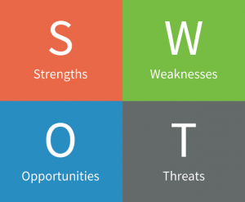

**Σχήμα 3 Μίγμα Τα συνθετικά στοιχεία της SWOT analysis**

3.3.1. Δυνάμεις (Strengths)

Τα δυνατά σημεία αφορούν το εσωτερικό περιβάλλον των φροντιστηρίων καθώς προκύπτουν από τους εσωτερικούς παράγοντες που επιδρούν στη λειτουργία της.  
Εντοπίζονται από την ανάλυση οι ικανότητες πάσης φύσεως του προσωπικού και των στελεχών, η υλικοτεχνική υποδομή του φροντιστηρίου, η ικανότητα να ανταποκριθεί στις νέες προκλήσεις όπως είναι οι νέες συνθήκες διαδικτυακής μάθησης εν μέσω κορδονιού με σύγχρονα μέσα εκπαίδευσης και πλήρης εξοικείωσης των εκπαιδευτικών με την χρήση αυτών των μέσων κ.ά.

Επίσης, στις δυνάμεις μπορεί να ενταχθεί η επαγγελματική φήμη των στελεχών των φροντιστηρίων ή ακόμη και το ίδιο το όνομα του φροντιστηρίου. Περιπτώσεις όπως των franchise έχουν δείξει ότι και στα φροντιστήρια μέσης εκπαίδευσης ενδέχεται να αποτελεί βασικό κριτήριο της εγγραφής ενός μαθητή σε φροντιστήρια με franchise θεωρώντας τα φερέγγυα και αποδοτικότερα σε σχέση με άλλα.

Επιπρόσθετα δυνατά σημεία ενός φροντιστηρίου μπορούν να αποτελέσουν σε συνδυασμό με το μίγμα μάρκετινγκ τα παρακάτω:

Η ποιότητα του εκπαιδευτικού δυναμικού και η μεταδοτικότητα των εκπαιδευτικών ανεξαρτήτως τα χρόνια προϋπηρεσίας τους.

Το σύγχρονο ανακαινισμένο κτήριο. Γεγονός αποτελεί ότι ο χώρος στον οποίο οι μαθητές δαπανούν την ώρα τους στα μαθήματα παίζει πολύ σημαντικό ρόλο. Από το δάπεδο έως τα χρώματα των τοίχων η έμπνευση και η όρεξη του μαθητή μπορεί να μεταβάλλεται ανάλογα τον χώρο.

Ο μεγάλος αριθμός δράσεων που υλοποιούνται ανά τακτά χρονικά διαστήματα, όπως είναι οι περιβαλλοντικές εκδρομές, οι πολιτιστικές κ.ά. Όλες αυτές οι δραστηριότητες βοηθούν στην σύσφιξη σχέσεων τόσο των μαθητών μεταξύ τους όσο και των ίδιων εκπαιδευτικών.

Το σημείο όπου στεγάζεται ο χώρος που πραγματοποιούνται τα μαθήματα. Εξίσου σημαντικό κριτήριο για την εγγραφή ενός μαθητή σε ένα φροντιστήριο είναι ο τόπος το οποίο στεγάζεται. Δηλαδή, το πόσο κοντά ή μακριά είναι από τον χώρο που διαμένει το ίδιο το παιδί.

3.3.2. Αδυναμίες (Weaknesses)

Οι αδυναμίες εντάσσονται και αυτές όπως τα δυνατά σημεία στο εσωτερικό περιβάλλον της επιχείρησης. Ως κύρια αδυναμία θα μπορούσε να είναι το γεγονός ότι ο/η υπεύθυνος/οι σπουδών ενός φροντιστηρίου δεν έχουν τις προαπαιτούμενος γνώσεις marketing που αφορούν τον συγκεκριμένο κλάδο ούτως ώστε να ανταπεξέλθουν στον μεγάλο αυτό ανταγωνισμό. Η απουσία αυτών των γνώσεων θα έχει ως αποτέλεσμα την ανάγκη είτε για κατάρτιση των γνώσεων αυτών όσον αφορά το marketing είτε την ανάγκη για εύρεση ενός κατάλληλου ατόμου, το οποίο, με τη σειρά του θα συμβουλεύει το φροντιστήριο να λαμβάνει αποφάσεις αφού θα εξετάζει διεξοδικά τα πλεονεκτήματα και τα μειονεκτήματα του φροντιστηρίου.

Επιπλέον, περαιτέρω αδύνατα σημεία για ένα φροντιστήριο μέσης εκπαίδευσης μπορεί να αποτελούν:

Οι λίγες ή μικρές αίθουσες διδασκαλίας. Στην εποχή της οικονομικής κρίσης είναι κοινώς αποδεκτό το γεγονός ότι κάθε επιχειρηματίας ψάχνει διαρκώς λύσεις ούτως ώστε να επενδύσει το λιγότερο δυνατόν χρηματικό ποσό. Με αυτόν τον τρόπο, εάν ένα φροντιστήριο θελήσει να ψάξει στο κέντρο μιας πόλης ή περιοχής με σκοπό το καλύτερο δυνατό μέρος, τότε αυτομάτως θα είναι αρκετά δύσκολο να βρεθεί ενοικιαζόμενος χώρος με αρκετά μεγάλη χωρητικότητα ή ακόμη και να βρεθεί, η τιμή του ενοικίου ενδέχεται να είναι αρκετά υψηλή.

Η ανομοιογένεια στο επίπεδο των μαθητών. Λόγω των βεβαρημένων προγραμμάτων που έχουν οι μαθητές κυρίως του λυκείου, αναγκάζονται να αλλάζουν συνεχώς τμήματα με αποτέλεσμα να εντάσσονται σε τμήματα διαφορετικού επιπέδου είτε χαμηλότερου είτε υψηλότερου.

Η δυσκολία εύρεσης προσωπικού με υψηλότατες αποδόσεις. Αυτό το σημείο, πράγματι κυμαίνεται σε έναν φαύλο κύκλο όπου τα φροντιστήρια δυσκολεύονται να βρουν τους κατάλληλους εκπαιδευτικούς. Δεν είναι λίγα τα φροντιστήρια που, από τη μία, ζητούν εκπαιδευτικούς με αρκετά χρόνια προϋπηρεσίας και δυσκολεύονται να βρουν ή ακόμη και να βρεθούν, οι εκπαιδευτικοί με αρκετά χρόνια υπηρεσίας θεωρούν μικρές τις απολαβές και δε δέχονται. Από την άλλη, τα φροντιστήρια αποφεύγουν να προσλαμβάνουν εκπαιδευτικούς με λίγα ή καθόλου χρόνια προϋπηρεσίας αφού υπάρχει κίνδυνος να μην ανταπεξέλθουν οι νέοι εκπαιδευτικοί στις απαιτητικές προσδοκίες των φροντιστηρίων λόγω έλλειψης εμπειρίας. Έτσι, βρίσκονται συνεχώς σε έναν συνεχή αγώνα εύρεσης του καταλληλότερη προσωπικού.

3.3.3. Ευκαιρίες

Οι Ευκαιρίες των φροντιστηρίων εντοπίζονται από την μελέτη του εξωτερικού περιβάλλοντος στο οποίο και δραστηριοποιείται η εν λόγω εκπαιδευτική μονάδα. Οι εξωγενείς παράγοντες που μπορούν να επηρεάσουν την λειτουργία του φροντιστηρίου είναι πολιτικοί, οικονομικοί, κοινωνικοί, τεχνολογικοί, νομικοί.

Στα δύσκολα οικονομικά χρόνια που διανύουμε, καθώς το ατομικό εισόδημα έχει σμικρυνθεί, παρατηρείται ότι οι γονείς εξακολουθούν να επενδύουν στην εκπαίδευση των παιδιών τους, ακόμη και στις περιπτώσεις νοικοκυριών με αρκετά χαμηλό εισόδημα. Το χρηματικό ποσό δαπάνης ανά μαθητή για το φροντιστήριο ενδέχεται να φτάσει και τα 450Ε μηνιαίως, ανάλογα την περίπτωση, οδηγώντας τους γονείς ακόμη και σε δανεισμό ή διακανονισμό πληρωμής όπως είναι οι εκπτώσεις πληρωμής χωρίς απόδειξη (Κακαουνάκη, 2017).

Επιπλέον, με σκοπό την αντιμετώπιση του οικονομικού αδιεξόδου και την προώθηση της αγοράς, ενδέχεται να ληφθούν κατά περιόδους διάφορα πακέτα μέτρων για την ενίσχυση της καινοτομίας και της ανταγωνιστικότητας στο πλαίσιο της χρηματοδότησης είτε μέσω ΟΑΕΔ είτε μέσω κάποιου προγράμματος ΕΣΠΑ ή κάποια λήψη δανείου. Αυτό μπορεί εύκολα να αποτελέσει ευκαιρία σε ένα φροντιστήριο για να την αξιοποιήσει

3.3.4. Απειλές

Οι απειλές θεωρούνται εξωτερικοί παράγοντες ή καταστάσεις που επηρεάζουν τα φροντιστήρια με αρνητικό τρόπο κάνοντας πιο δύσκολη την εκπλήρωση της αποστολής τους.

Καθοριστικό ρόλο παίζουν οι δυσμενείς δημογραφικές αλλαγές. Εκτός το γενικότερο δημογραφικό πρόβλημα, που είναι η υπογεννητικότητα, η οποία, θα λειτουργήσει μακροπρόθεσμα σαν απειλή για τα φροντιστήρια, ενδέχεται να είναι και η αστικοποίηση. Σε επαρχιακές περιοχές, σε μικρές πόλεις ή ακόμη και σε χωριά, παρατηρείται η ολοένα αυξανόμενη μετακόμιση ολόκληρων νοικοκυριών προς τις μεγαλύτερες πόλεις. Με αυτόν τον τρόπο, τα φροντιστήρια που εδρεύουν σε μικρές περιοχές, κινδυνεύουν να χάσουν δυνητικούς πελάτες.

Επιπλέον, εξίσου σημαντικό παράγοντα ως προς τις απειλές αποτελούν τα κοινωνικά φροντιστήρια. Τα τελευταία χρόνια, υπάρχει ραγδαία αύξηση των κοινωνικών φροντιστηρίων, τα οποία ανήκουν είτε στην εκκλησία είτε σε κάποια Μ.Κ.Ο. Τα εν λόγω φροντιστήρια ενδέχεται να αποτελούν απειλή για τα ιδιωτικά φροντιστήρια μέσης εκπαίδευσης καθώς τα πρώτα, έχουν αυξήσει τόσο τον αριθμό των μαθητών όσο και την ποιότητα της λειτουργίας τους. Η περικοπές των εισοδημάτων που έχουν επιφέρει τόσα χρόνια τα μνημόνια στα νοικοκυριά έχουν αναγκάσει τους γονείς να στρέφονται ολοένα και περισσότερο στην αναζήτηση κάποιου κοινωνικού φροντιστηρίου αποφεύγοντας έτσι μια σημαντική οικονομική επιβάρυνση που θα είχαν σε ένα ιδιωτικό φροντιστήριο.

**Μέρος Β:Η έρευνα**

**4. Μεθοδολογία της έρευνας**

4.1. Εννοιολογικό πλαίσιο

Η παρούσα έρευνα μελετά το βαθμό εφαρμογής του μάρκετινγκ στις υπηρεσίες που παρέχονται από τα ιδιωτικά φροντιστήρια της μέσης εκπαίδευσης της περιφέρειας Κεντρικής Μακεδονίας. Καίριο σημείο της μελέτης μας αποτελεί ο εντοπισμός των στρατηγικών που εφαρμόζονται από τα φροντιστήρια μέσης εκπαίδευσης που εργάζονται οι συμμετέχοντες στην έρευνα, για την αποτελεσματικότερη λειτουργία τους.

Όταν αναφερόμαστε στις παρεχόμενες υπηρεσίες εννοούμε όλες εκείνες τις προσφερόμενες δραστηριότητες και τα οφέλη από μια επιχείρηση με στόχο την όσο το δυνατό καλύτερη ικανοποίηση των αναγκών του κάθε πελάτη - καταναλωτή. Από την πλευρά του ο καταναλωτής έχει ως πρωταρχικό του όφελος τη χρησιμότητα ή την απόλαυση που αντλεί από τη λήψη της υπηρεσίας.

Με τον όρο μάρκετινγκ υπηρεσιών αναφερόμαστε στις μεθόδους που προβλέπουν και ικανοποιούν τις επιθυμίες, τα ενδιαφέροντα και προπαντός τις παροντικές και μελλοντικές ανάγκες των πελατών, προσαρμόζοντας τις υπηρεσίες τους με τρόπο επωφελή και αποδοτικό τόσο για αυτούς όσο και για το κοινωνικό σύνολο. Το Marketing υπηρεσιών περιλαμβάνει τα εξής έξι στοιχεία: την υπηρεσία, την τιμή, την διανομή, την προβολή και το προσωπικό και την διαδικασία.

Αν θέλαμε να καταγράψουμε τα σημαντικότερα κριτήρια που αντιπροσωπεύουν την ποιότητα των υπηρεσιών, θα πρέπει να τα χωρίσουμε σε δύο κατηγορίες : α) τα κριτήρια που σχετίζονται με την ποιότητα του αποτελέσματος της υπηρεσίας και β) τα κριτήρια που σχετίζονται με τη διαδικασία παράδοσης της υπηρεσίας. Πιο συγκεκριμένα:

α) τα κριτήρια που σχετίζονται με την ποιότητα του αποτελέσματος της υπηρεσίας

1. Ευκολία πρόσβασης
2. Φερεγγυότητα
3. Γνώση του αντικειμένου
4. Αξιοπιστία
5. Ασφάλεια συναλλαγών και

β) τα κριτήρια που σχετίζονται με τη διαδικασία παράδοσης της υπηρεσίας.

1. Ικανότητα παράδοσης
2. Επικοινωνία
3. Ευγένεια στην παράδοση των υπηρεσιών
4. Ανταπόκριση στις ανάγκες των πελατών
5. Υλικά Χαρακτηριστικά της παράδοσης

Τις τελευταίες δεκαετίες, το μάρκετινγκ των υπηρεσιών εξελίχθηκε σε ξεχωριστό επιστημονικό πεδίο. Μάλιστα, από τα μέσα της δεκαετίας του 1980 δημιουργήθηκαν πολλά περιοδικά με σχετικό περιεχόμενο (Grove, Fisk, John, 2003). Πέραν τούτων δημιουργήθηκαν στη συνέχεια και διάφορα επιστημονικά κέντρα για τη μελέτη των υπηρεσιών. Στόχος είναι η εύρεση της κατάλληλης στρατηγικής μάρκετινγκ για τη διαχείριση των υπηρεσιών, η οποία θα οδηγήσει στη βέλτιστη ικανοποίηση των αναγκών των καταναλωτών.

Στο ίδιο πλαίσιο κυμάνθηκε και η παρούσα ερευνητική προσπάθεια. Σκοπός της είναι η μελέτη των κατάλληλων στρατηγικών μάρκετινγκ στα φροντιστήρια Μέσης Εκπαίδευσης. Έτσι, στην ενότητα 4.2. θα γίνει αναφορά στα ερευνητικά ερωτήματα που μελετήσαμε. Ενώ, στις επόμενες ενότητες θα παρουσιάσουμε τη διαδικασία επιλογής της ερευνητικής μεθόδου που χρησιμοποιήσαμε, το δείγμα και τις τεχνικές συλλογής των δεδομένων και πιο συγκεκριμένα, τα εργαλεία με τα οποία αντλήθηκε το υλικό από τους συμμετέχοντες, καθώς και οι λόγοι επιλογής τους. Επιπλέον, περιγράφεται η μεθοδολογία ανάλυσης των δεδομένων και οι κανόνες ηθικής δεοντολογίας που ακολουθήθηκαν στη συλλογή των δεδομένων.

4.2. Ερευνητικά Ερωτήματα

Τα πέντε ερευνητικά ερωτήματα (στόχοι) της συγκεκριμένης έρευνας ήταν τα ακόλουθα :

1) Τρόπος με τον οποίο προσελκύονται πελάτες στο φροντιστήριο μέσης εκπαίδευσης στο οποίο εργάζονται οι ερωτώμενοι

2) Ποιοι παράγοντες ωθούν το φροντιστήριο στο οποίο εργάζονται οι ερωτώμενοι να κατορθώνει να είναι ανταγωνιστικό

3) Ο τρόπος με τον οποίο το φροντιστήριο αναβαθμίζεται ως προς την ποιότητά του

4) Βαθμός στο οποίο εφαρμόζονται οι λειτουργίες του μάρκετινγκ στο φροντιστήριο καθώς και πόσο θετικοί είναι οι εκπαιδευτικοί ως προς τις λειτουργίες του μάρκετινγκ

5) Με ποιες ενέργειες ή πρακτικές η διεύθυνση του φροντιστηρίου σχεδιάζει για τη βελτίωση των λειτουργιών μάρκετινγκ.

4.3. Συνεισφορά της έρευνας

Σκοπός της παρούσας έρευνας είναι η μελέτη των παραγόντων που επηρεάζουν θετικά στη διαμόρφωση του μάρκετινγκ σε φροντιστήρια μέσης εκπαίδευσης καθώς και ο εντοπισμός των στρατηγικών εκείνων που μπορούν να οδηγήσουν στη βελτίωσή τους.

Για το σκοπό αυτό αξιοποιήθηκαν οι απαντήσεις που έδωσαν οι συμμετέχοντες/ουσες καθηγητές/τριες σε φροντιστήρια μέσης εκπαίδευσης της Περιφερειακής Ενότητας της Κεντρικής Μακεδονίας και αξιοποιήθηκε η σχετική βιβλιογραφία. Εξ όσων γνωρίζουμε, δεν έχει κατατεθεί άλλη αντίστοιχη έρευνα που να έχει επικεντρωθεί στο μάρκετινγκ που εφαρμόζουν φροντιστήρια μέσης εκπαίδευσης μιας περιφερειακής ενότητας.

4.4. Μέθοδος

Οι έρευνες που διεξάγονται έχουν διάφορες μορφές με βάση τις ανάγκες που διαπιστώνει ο κάθε ερευνητής. Έτσι, με κριτήριο τον τρόπο διεξαγωγής τους, οι έρευνες διακρίνονται σε ποιοτικές και ποσοτικές έρευνες.

Η ποσοτική έρευνα έχει ως στόχο της να εξηγήσει διάφορα φαινόμενα (Dilthey, 1977), με τη συλλογή αριθμητικών δεδομένων, που αναλύονται χρησιμοποιώντας μαθηματικές μεθόδους και ειδικότερα στατιστικά στοιχεία (Aliaga, Gunderson, 2000), εφαρμόζοντας το μοντέλο του «αιτίου - αποτελέσματος». Ενώ, η ποιοτική έρευνα βασίζεται σε αριθμητικά στοιχεία και σε στατιστικές συγκρίσεις και στοχεύει στην κατανόηση των φαινομένων, εφαρμόζοντας το μοντέλο «ολότητα - μέρος».

Η παρούσα έρευνα έχει ως στόχο, όπως έχουμε προαναφέρει, τη διερεύνηση του μάρκετινγκ σε υπηρεσίες που παρέχονται από ιδιωτικά φροντιστήρια μέσης εκπαίδευσης της Κεντρικής Μακεδονίας. Επειδή τα δεδομένα μπορούν να συλλεχτούν και να ποσοτικοποιηθούν, επιλέχτηκε η ποσοτική μέθοδος Ταχυδρομείου για τη συλλογή των δεδομένων ως η καταλληλότερη για το σκοπό αυτό (Δήμας, 2020). Σύμφωνα με τη μέθοδο αυτή, επιλέγεται το δείγμα και τα ερωτηματολόγια αποστέλλονται ταχυδρομικά. Στη συνέχεια αφού συμπληρωθούν επιστρέφονται στον αρχικό αποστολέα και πάλι ταχυδρομικά.

Μάλιστα, τα τελευταία χρόνια η συγκεκριμένη μέθοδος επεκτάθηκε κάνοντας χρήση των πλεονεκτημάτων που παρέχει το διαδίκτυο. Τα ερωτηματολόγια κατασκευάζονται με τη βοήθεια των εγγράφων της google και ο σύνδεσμος αποστέλλεται μέσω του ηλεκτρονικού ταχυδρομείου σε συγκεκριμένες διευθύνσεις ή αναρτάται σε στοχευμένες ομάδες, ώστε να προκύψουν καλύτερα αποτελέσματα.

Πέραν του τρόπου διεξαγωγής υπάρχουν και άλλα κριτήρια διαχωρισμού των ερευνών. Έτσι, αν η συλλογή των δεδομένων/πληροφοριών, τις οποίες για πρώτη φορά συλλέγει ο ερευνητής, τότε η έρευνα αυτή χαρακτηρίζεται ως πρωτογενής. Σε περίπτωση όμως που η έρευνα περιλαμβάνει την άντληση δεδομένων και πληροφοριών από άλλες έρευνες, τότε χαρακτηρίζεται ως δευτερογενής. Στην παρούσα μελέτη, για τις ανάγκες κάλυψης του θεωρητικού πλαισίου χρησιμοποιήθηκε η δευτερογενής έρευνα. Για την κάλυψη όμως του πρακτικού μέρους, η συλλογή των δεδομένων βασίστηκε σε πρωτογενή έρευνα.

Ένα άλλο κριτήριο για τη συλλογή των δεδομένων μας αποτελεί και ο αριθμός των εξεταζόμενων ατόμων. Έτσι, στη δειγματοληπτική έρευνα, στόχος είναι η γενίκευση των συμπερασμάτων. Για το σκοπό αυτό λαμβάνεται ένα δείγμα, τίθενται οι υποθέσεις που περιγράφουν τη συσχέτιση μεταβλητών και σταθερών, και με βάση τις απαντήσεις του δείγματος γίνεται επιβεβαίωση ή απόρριψη των υποθέσεων. Αφού ισχύουν οι υποθέσεις στο δείγμα, ο ερευνητής τις γενικεύει. Μια άλλη κατηγορία συλλογής δεδομένων που βασίζεται στο κριτήριο του αριθμού των εργαζομένων είναι η δημοσκόπηση. Κατά τη δημοσκόπηση, η οποία είναι μια περιγραφική έρευνα, στόχος είναι η καταγραφή του πληθυσμού βάσει ορισμένων χαρακτηριστικών. Με τη μέθοδο αυτή καταγράφονται προτιμήσεις, απόψεις και στάσεις. Τέλος, στην κατηγορία αυτή ανήκει και η ατομική περίπτωση, κατά την οποία διερευνάται μια μεμονωμένη περίπτωση. Στην παρούσα έρευνα εφαρμόσαμε τη δειγματοληπτική έρευνα .

Ενώ όσον αφορά το χώρο διεξαγωγής της έρευνας, μπορούμε να διακρίνουμε τις κατηγορίες εργαστηριακή, επιτόπια και δημογραφική (Κουλαξίζη, 2014). Στην παρούσα έρευνα εφαρμόσαμε τη δημογραφική έρευνα .

Όσον αφορά την εγκυρότητα της έρευνας μας, θα πρέπει να αναφέρουμε ότι καθ’ όλη τη διάρκεια της έρευνας ακολουθήθηκε κατά γράμμα η διαδικασία. Έτσι, το η μελέτη του εννοιολογικού πλαισίου μας επέτρεψε να καθορίσουμε το εύρος της έρευνας μας. Αμέσως μετά προσδιορίστηκαν τα ερευνητικά ερωτήματα και βάση αυτών επιλέχτηκε η μέθοδος συλλογής των δεδομένων καθώς και το προς μελέτη δείγμα. Αφού συγκεντρώθηκαν τα δεδομένα μας, στο τελευταίο στάδιο, έγινε ανάλυση των δεδομένων και εξήχθησαν συμπεράσματα με βάση τα αρχικά ερευνητικά ερωτήματα.

* 1. Δείγμα

Κατά τη διάρκεια της διεκπεραίωσης της εν λόγω εργασίας, το δείγμα που χρησιμοποιήθηκε είναι μέγεθος Ν== 200. Πιο συγκεκριμένα, δόθηκαν σε 200 εκπαιδευτικούς διαφόρων ειδικοτήτων, οι οποίοι, εργάζονται σε φροντιστήρια μέσης εκπαίδευσης σε διάφορες περιοχές από όλη την επικράτεια της περιφέρειας της κεντρικής Μακεδονίας. Τα ερωτηματολόγια διανεμήθηκαν στους εκπαιδευτικούς με είτε μέσω e-mail είτε με ανάρτηση για κάποιο χρονικό διάστημα της διεύθυνσης του διαδικτυακού google forms ερωτηματολογίου σε κλειστές στοχευμένες ομάδες το οποίο ήταν αναρτημένο ούτως ώστε να συμπληρώσουν οι εκπαιδευτικοί το ερωτηματολόγιο.

Πίνακας 1. Φύλο

|  |  |  |  |  |  |
| --- | --- | --- | --- | --- | --- |
|  | | Frequency | Percent | Valid Percent | Cumulative Percent |
| Valid | Άνδρας | 64 | 32.0 | 32.0 | 32.0 |
| Γυναίκα | 136 | 68.0 | 68.0 | 100.0 |
| Total | 200 | 100.0 | 100.0 |  |

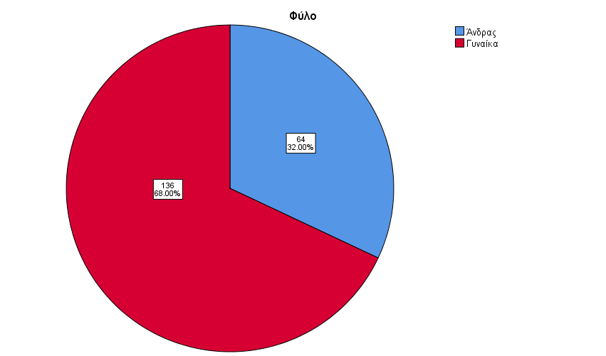

**Σχήμα 3 Φύλο**

Όπως διακρίνεται από τον Πίνακα 1, το δείγμα της εργασίας αποτελείται από 64 (32%) εκπαιδευτικούς ανδρικού φύλου και από 136 (68%) εκπαιδευτικούς γυναικείου φύλου. Παρατηρείται λοιπόν εύκολα ότι το μεγαλύτερο ποσοστό των ερωτηθέντων του εν λόγω ερωτηματολογίου αποτελείται από γυναίκες. Επιπλέον, άξιο σχολιασμού είναι το γεγονός πως η πλειοψηφία των ερωτηθέντων είναι γυναίκες, αφού έρευνα που πραγματοποιήθηκε από την EUROSTAT το 2017 δείχνει το γυναικείο φύλο να αποτελεί το μεγαλύτερο ποσοστό στον ελλαδικό χώρο της εκπαίδευσης. Πιο συγκεκριμένα η EUROSTAT παρουσιάζει τις γυναίκες εκπαιδευτικούς να αγγίζουν το 72% του πληθυσμού στον ευρωπαϊκό χώρο της εκπαίδευσης ενώ οι άνδρες κάτω από το 34% στον ελλαδικό χώρο της εκπαίδευσης.

Ο παραπάνω Πίνακας 2 αφορά το επίπεδο σπουδών που είναι καταρτισμένοι οι εκπαιδευτικοί οι οποίοι συμπλήρωσαν το ερωτηματολόγιο. Από αυτούς, παρατηρείται ότι ένα μικρό ποσοστό μόλις 7 (3,5%) είναι κάτοχοι πτυχίου ΤΕΙ. Στη συνέχεια, Η πλειοψηφία των εκπαιδευτικών είναι κάτοχοι πτυχίου ΑΕΙ και κάτοχοι μεταπτυχιακού διπλώματος. Πιο συγκεκριμένα, οι δύο παραπάνω κατηγορίες είναι σχεδόν ίσα διαμοιρασμένοι καθώς οι 99 (49,5%) ενώ οι 92 (46%) είναι κάτοχοι μεταπτυχιακού διπλώματος. Τέλος, διακρίνεται μια μειονότητα σε αριθμό μόλις 2 (1%) εκπαιδευτικών να είναι κάτοχοι διδακτορικού διπλώματος.

Πίνακας 2. Επίπεδο σπουδών

|  |  |  |  |  |  |
| --- | --- | --- | --- | --- | --- |
|  | | Frequency | Percent | Valid Percent | Cumulative Percent |
| Valid | Πτυχίο ΤΕΙ | 7 | 3.5 | 3.5 | 3.5 |
| Πτυχίο ΑΕΙ | 99 | 49.5 | 49.5 | 53.0 |
| Μεταπτυχιακό | 92 | 46.0 | 46.0 | 99.0 |
| Διδακτορικό | 2 | 1.0 | 1.0 | 100.0 |
| Total | 200 | 100.0 | 100.0 |  |

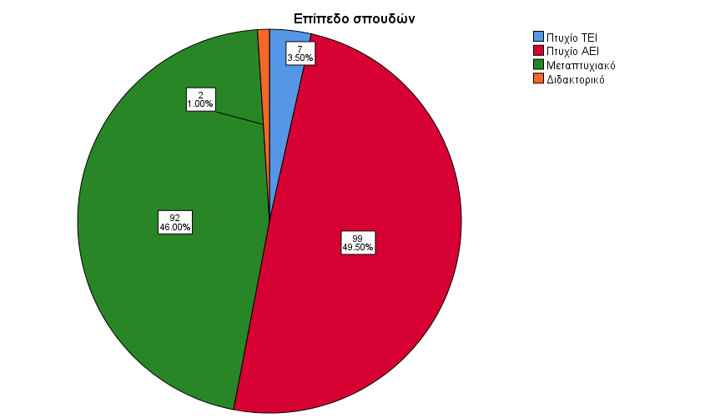

**Σχήμα 5 Επίπεδο σπουδών**

Τέλος, αξιοσημείωτο είναι το γεγονός ότι οι κάτοχοι του μεταπτυχιακού διπλώματος φαίνονται να είναι αρκετοί σε ποσοστό. Αυτό επιβεβαιώνει τις εκτιμήσεις των αρμόδιων φορέων, όπως είναι ο ΟΟΣΑ, της ευρωπαϊκής εκπαιδευτικής πολιτικής, όσον αφορά τον στόχο που έχουν θέσει για τα εκπαιδευτικά συστήματα, ο οποίος εκτιμά ότι στη δεκαετία του 2030, το 40% τουλάχιστον των σπουδαστών θα είναι κάτοχοι μεταπτυχιακού διπλώματος.

Πίνακας 3. Επίπεδο σπουδών Ειδικότητα

|  |  |  |  |  |  |
| --- | --- | --- | --- | --- | --- |
|  | | Frequency | Percent | Valid Percent | Cumulative Percent |
| Valid | Ειδικής | 8 | 4.0 | 4.0 | 4.0 |
| ΠΕ02 | 93 | 46.5 | 46.5 | 50.5 |
| ΠΕ03 | 35 | 17.5 | 17.5 | 68.0 |
| ΠΕ04 | 10 | 5.0 | 5.0 | 73.0 |
| ΠΕ60 | 5 | 2.5 | 2.5 | 75.5 |
| ΠΕ78 | 5 | 2.5 | 2.5 | 78.0 |
| ΠΕ82 | 4 | 2.0 | 2.0 | 80.0 |
| ΠΕ86 | 6 | 3.0 | 3.0 | 83.0 |
| ΠΕ04.01 | 11 | 5.5 | 5.5 | 88.5 |
| ΠΕ04.02 | 8 | 4.0 | 4.0 | 92.5 |
| ΠΕ04.03 | 3 | 1.5 | 1.5 | 94.0 |
| ΠΕ04.04 | 12 | 6.0 | 6.0 | 100.0 |
| Total | 200 | 100.0 | 100.0 |  |

Όσον αφορά τις ειδικότητες των ερωτηθέντων εκπαιδευτικών, ο Πίνακας 3 παρουσιάζει αναλυτικά τα ποσοστά των εκπαιδευτικών ανά ειδικότητα. Περίπου οι μισοί από τους εκπαιδευτικούς φαίνεται να ανήκουν στην ειδικότητα ΠΕ02, αφού 93 (46,5%) απάντησαν πως είναι ΠΕ02. Ύστερα, περίπου το ένα πέμπτο 1/5, από αυτούς δείχνει να να ανήκουν στην ειδικότητα ΠΕ03. Πιο συγκεκριμένα στην ΠΕ03 ανήκουν 35 (17,5%) εκπαιδευτικοί. Στη συνέχεια, διακρίνονται διάφορες ειδικότητες οι οποίες φαίνεται να είναι περίπου ισάξιες σε ποσοστό μεταξύ τους. Ειδικότερα, 12 (6%) από αυτούς ανήκουν στην ΠΕ04.04, 11(5,5%) στην ΠΕ04.04, 10(5%) στην ΠΕ04, 8(4%) στην ειδική αγωγή, 8(4%), στην ΠΕ04.02, 6(3%), στην ΠΕ86, 5(2,5%) στην ΠΕ78, 5(2,5%) στην ΠΕ60, 4(2%) στην ΠΕ82 και τέλος, μόλις 3 (1,5%) εκπαιδευτικοί στην ΠΕ04.03. Παρατηρείται το γεγονός ότι σχεδόν οι μισοί από τους εκπαιδευτικούς ανήκουν στον κλάδο της φιλολογίας (ΠΕ02).

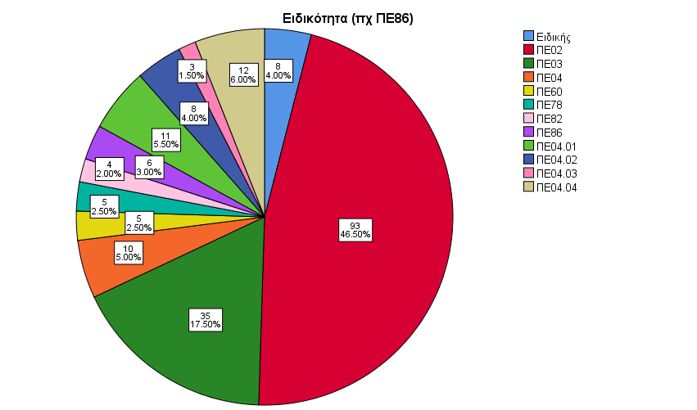

**Σχήμα 6 Ειδικότητα**

Πίνακας 4. Επίπεδο γνώσεων σχετικά με τους Η/Υ

|  |  |  |  |  |  |
| --- | --- | --- | --- | --- | --- |
|  | | Frequency | Percent | Valid Percent | Cumulative Percent |
| Valid | Ελάχιστα | 2 | 1.0 | 1.0 | 1.0 |
| Μέτρια | 12 | 6.0 | 6.0 | 7.0 |
| Καλά | 71 | 35.5 | 35.5 | 42.5 |
| Πολύ Καλά | 115 | 57.5 | 57.5 | 100.0 |
| Total | 200 | 100.0 | 100.0 |  |

Ο πίνακας 4, αποτελεί σημαντικό παράγοντα της εν λόγω εργασίας, καθώς εν έτη 2020, ό όρος μάρκετινγκ δεν γίνεται να μη συμβαδίζει με τη τεχνολογία, αφού αποτελεί έναν από τους καθοριστικούς παράγοντες του μακροπεριβάλλοντος μιας επιχείρησης (Technological), πιο συγκεκριμένα τους υπολογιστές. Ο παραπάνω πίνακας λοιπόν αφορά τις γνώσεις των ερωτηθέντων εκπαιδευτικών όσον αφορά τους Ηλεκτρονικούς Υπολογιστές. Παρατηρείται λοιπόν ότι πάνω από τους μισούς εκπαιδευτικούς γνωρίζουν πολύ καλά τη χρήση των Η/Υ. Ειδικότερα, οι 115 (57,5%) γνωρίζουν “πολύ καλά” τους Η/Υ. Στη συνέχεια πάνω από το ένα τρίτο (1/3) των εκπαιδευτικών, συγκεκριμένα οι 71 (35,5%) απάντησαν ότι γνωρίζουν “Καλά” τους Η/Υ. Έπειτα, ένα μικρό ποσοστό, οι 12(6%) ισχυρίζονται ότι γνωρίζουν τη χρήση των Η/Υ “μέτρια”. Τέλος, μόλις 2(1%) των εκπαιδευτικών απάντησαν ότι γνωρίζουν “ελάχιστα”. Είναι κοινώς αποδεκτό ότι οι έστω θεμελιώδεις γνώσεις της χρήσης των Η/Υ είναι πλέον αναγκαίες για κάθε εργαζόμενο, ακόμη και σε περιπτώσεις ανειδίκευτων εργατών. Συνάγεται λοιπόν το συμπέρασμα ότι οι παραπάνω εκπαιδευτικοί στο σύνολό τους βρίσκονται σε αρκετά ικανοποιητικό επίπεδο όσον αφορά τη χρήση των Η/Υ. Όμως, καλό θα ήταν να μη μείνει ασχολίαστο το γεγονός πως τα ποσοστά του εν λόγω πίνακα αλληλοεπιδρούνται με τον παρακάτω Πίνακα 10 που αφορά την ηλικία, καθώς ένα αρκετά μεγάλο ποσοστό είναι νέοι σε ηλικία εκπαιδευτικοί άρα θεωρείται πλέον ως δεδομένο η “καλή” τουλάχιστον γνώση των Η/Υ.

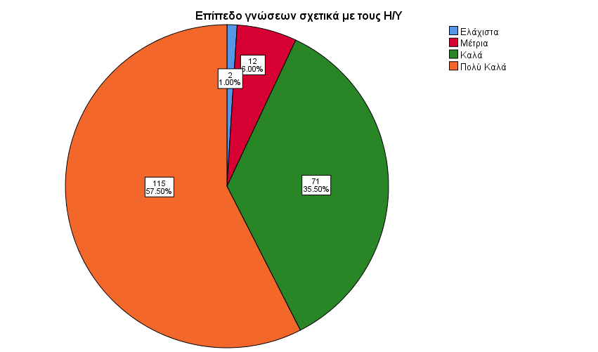

**Σχήμα 7 Επίπεδο γνώσεων σχετικά με τους Η/Υ**

Ο πίνακας 5 αφορά την γνώση της ξένης γλώσσας, συγκεκριμένα της Αγγλικής. Είναι άξιο επαίνου το γεγονός ότι οι ερωτηθέντες εκπαιδευτικοί ανεξαιρέτως γνωρίζουν την Αγγλική γλώσσα. Δηλαδή, οι 200 (100%) ισχυρίζονται πως γνωρίζουν την Αγγλική γλώσσα. Πράγματι, στον 21ο αιώνα πλέον, οι γνώσεις της επίσημης παγκοσμίως γλώσσας, της Αγγλικής, θεωρούνται επιβεβλημένες στη ζωή σχεδόν όλης της ανθρωπότητας, ίσως ακόμη και η πιστοποίηση του επιπέδου τουλάχιστον Β2 (lower). Το δείγμα της εν λόγω εργασίας φαίνεται να ανταποκρίνεται στις απαιτήσεις αυτές και να πληροί τις προϋποθέσεις, αφού γνωρίζουν όλοι ανεξαιρέτως την Αγγλική γλώσσα.

Πίνακας 5. Γνώση Ξένης Γλώσσας - Αγγλικά

|  |  |  |  |  |  |
| --- | --- | --- | --- | --- | --- |
|  | | Frequency | Percent | Valid Percent | Cumulative Percent |
| Valid | Ναι | 200 | 100.0 | 100.0 | 100.0 |

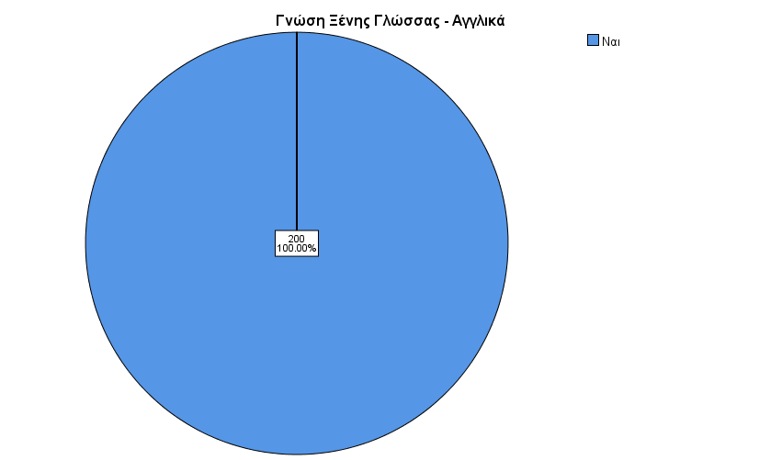

**Σχήμα 8 Γνώση Ξένης Γλώσσας - Αγγλικά**

Όσον αφορά τη γνώση δεύτερης ξένης γλώσσας, συγκεκριμένα της Γαλλικής γλώσσας, ο πίνακας 6, έχει ασχοληθεί με την Γαλλική γλώσσα. Πιο συγκεκριμένα, περίπου το ένα τέταρτο (1/4) των ερωτηθέντων εκπαιδευτικών, φαίνεται να γνωρίζουν την Γαλλική γλώσσα. Ειδικότερα 46 (23%) από αυτούς, απάντησαν ότι τη γνωρίζουν, ενώ η πλειοψηφία, δηλαδή οι υπόλοιποι 154(77%) απάντησαν πως δε γνωρίζουν τη γλώσσα των Γαλλικών. Σε αυτό το σημείο, θα πρέπει να τονιστεί το γεγονός πως ο ΟΟΣΑ ασκεί όλο και περισσότερες πιέσεις στην εκπαιδευτικοί πολιτική ούτως ώστε να ενταχθεί η αξιολόγηση των εκπαιδευτικών όσον αφορά τις δεξιότητές τους στις ξένες γλώσσες. Άρα στον ιδιωτικό τομέα, συγκεκριμένα στα φροντιστήρια μέσης εκπαίδευσης μοιάζει να συνυπολογίζονται οι γνώσεις ξένων γλωσσών ως προς την ποιότητα των εκπαιδευτικών.

Πίνακας 6. Γνώση Ξένης Γλώσσας - Γαλλικά

|  |  |  |  |  |  |
| --- | --- | --- | --- | --- | --- |
|  | | Frequency | Percent | Valid Percent | Cumulative Percent |
| Valid | Όχι | 154 | 77.0 | 77.0 | 77.0 |
| Ναι | 46 | 23.0 | 23.0 | 100.0 |
| Total | 200 | 100.0 | 100.0 |  |

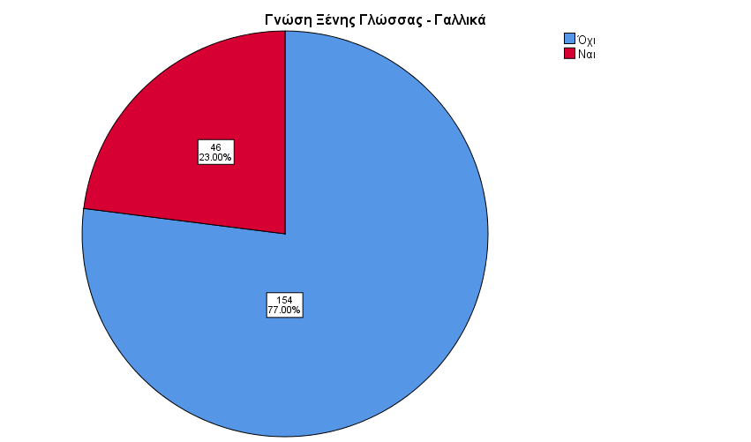

**Σχήμα 9 Γνώση Ξένης Γλώσσας - Γαλλικά**

Στον πίνακα 7, οι εκπαιδευτικοί καλούνται να απαντήσουν στο αν κατέχουν γνώση όσον αφορά τη Γερμανική γλώσσα. Αξιοσημείωτο είναι το γεγονός πως τα ποσοστά των εκπαιδευτικών που αφορούν τις γνώσεις τους στη Γερμανική γλώσσα είναι ολόιδια με τον προηγούμενο πίνακα που αφορούν τη Γαλλική γλώσσα. Δηλαδή, περίπου το ένα τέταρτο, οι 46 (23%) ισχυρίζονται ότι γνωρίζουν τη γερμανική γλώσσα ενώ στον αντίποδα βρίσκονται οι υπόλοιποι 154 (77%).

Πίνακας 7. Γνώση Ξένης Γλώσσας - Γερμανικά

|  |  |  |  |  |  |
| --- | --- | --- | --- | --- | --- |
|  | | Frequency | Percent | Valid Percent | Cumulative Percent |
| Valid | Όχι | 154 | 77.0 | 77.0 | 77.0 |
| Ναι | 46 | 23.0 | 23.0 | 100.0 |
| Total | 200 | 100.0 | 100.0 |  |

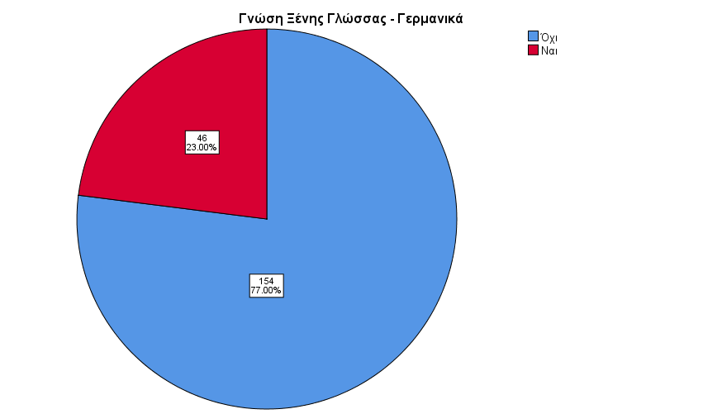

**Σχήμα 10 Γνώση Ξένης Γλώσσας - Γερμανικά**

Στον Πίνακα 8, παρατηρείται το γεγονός πως άπαντες οι εκπαιδευτικοί απάντησαν πως γνωρίζουν τουλάχιστον μια δεύτερη γλώσσα μαζί με την μητρική τους. Πιο συγκεκριμένα και οι 200(100%) απάντησαν “όχι” στην ερώτηση αν δεν γνωρίζουν καθόλου καμία ξένη γλώσσα.

|  |  |  |  |  |  |
| --- | --- | --- | --- | --- | --- |
| Πίνακας 8. Γνώση Ξένης Γλώσσας -Καθόλου | | | | | |
|  | | Frequency | Percent | Valid Percent | Cumulative Percent |
| Valid | Όχι | 200 | 100.0 | 100.0 | 100.0 |

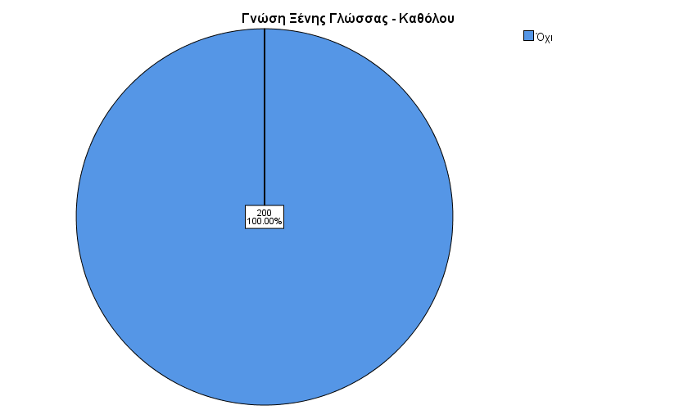

**Σχήμα 11 Γνώση Ξένης Γλώσσας – Καθόλου**

Πίνακας 9. Γνώση Ξένης Γλώσσας - Άλλη

|  |  |  |  |  |  |
| --- | --- | --- | --- | --- | --- |
|  | | Frequency | Percent | Valid Percent | Cumulative Percent |
| Valid | Όχι | 165 | 82.5 | 82.5 | 82.5 |
| Ναι | 35 | 17.5 | 17.5 | 100.0 |
| Total | 200 | 100.0 | 100.0 |  |

Ο παραπάνω Πίνακας 9, παρουσιάζει τα ποσοστά των εκπαιδευτικών σε σχέση με τη γνώση μιας άλλης ξένης γλώσσας εκτός της Αγγλικής, της Γαλλικής και της Γερμανικής. Ένα σχετικώς μεγάλο ποσοστό για τα δεδομένα της Ελλάδος, γνωρίζει μια άλλη ξένη γλώσσα εκτός των τριών συνηθέστερων, όπως είναι τα Αγγλικά, τα Γαλλικά, τα Γερμανικά. Επίσης, τα τελευταία χρόνια η γλώσσα των Ισπανικών ή των Ιταλικών γίνονται ολοένα και πιο προσφιλείς στις προτιμήσεις των Ελλήνων προς εκμάθησή τους. Στην εν λόγω έρευνα, περίπου το ένα πέμπτο, για την ακρίβεια οι 35 (17,5%) απάντησαν ότι γνωρίζουν μια άλλη ξένη γλώσσα. Από την άλλη μεριά, οι 165 (82,5%) απάντησαν πως δε γνωρίζουν κάποια άλλη γλώσσα.

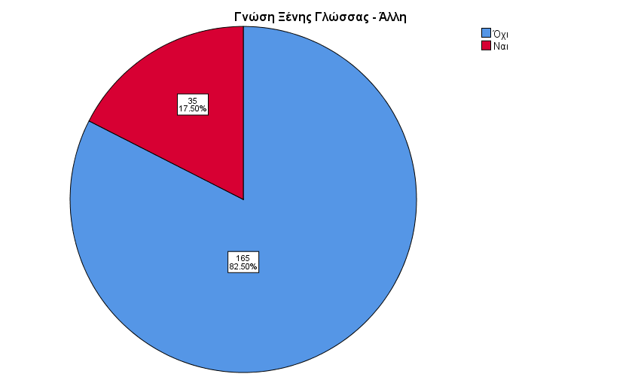

**Σχήμα 11 Γνώση Ξένης Γλώσσας – Καθόλου**

Πίνακας 10. Ηλικία

|  |  |  |  |  |  |
| --- | --- | --- | --- | --- | --- |
|  | | Frequency | Percent | Valid Percent | Cumulative Percent |
| Valid | <30 | 137 | 68.5 | 68.5 | 68.5 |
| 31-45 | 45 | 22.5 | 22.5 | 91.0 |
| 46-60 | 18 | 9.0 | 9.0 | 100.0 |
| Total | 200 | 100.0 | 100.0 |  |

Όσον αφορά την ηλικία των εκπαιδευτικών, στον Πίνακα 10 παρουσιάζονται τα αποτελέσματα των εκπαιδευτικών. Παρατηρείται ότι σχεδόν η πλειοψηφία των εκπαιδευτικών έχουν ηλικία κάτω των 30. Πιο συγκεκριμένα, οι 137 (68,5%) έχουν ηλικία κάτω των 30. Στη συνέχεια, περίπου το ένα τέταρτο, οι 45 (22,5%) φαίνεται να έχουν ηλικία από 31 χρόνων έως 45 χρόνων. Τέλος, μειονότητα, αποτελούν οι εκπαιδευτικοί που έχουν ηλικία από 46 έως 60 χρόνων. Από τους τελευταίους φαίνεται να είναι μόλις 18 (9%).

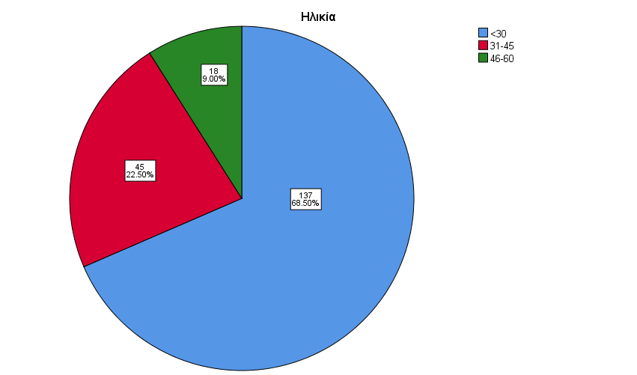

**Σχήμα 13 Ηλικία**

Σε αυτό το σημείο, είναι αναγκαίο να τονιστεί το γεγονός ότι από τους 200 εκπαιδευτικούς, οι 6 ήταν υπεύθυνοι σπουδών φροντιστηρίων μέσης εκπαίδευσης καθώς οι 5 από αυτούς επιβεβαίωσαν το γεγονός ότι το προσωπικό που προσλαμβάνουν ανά σχολικές χρονιές στο φροντιστήριό τους είναι ως επί το πλείστον νέοι έως 30 χρόνων. Από την άλλη μεριά, το μικρότερο ποσοστό οι οποίοι έχουν ηλικία 46 έως 60 ανταποκρίνεται στην πραγματική εικόνα των φροντιστηρίων, καθώς επικρατεί η τυπική άποψη πως με το πέρασμα των χρόνων οι εκπαιδευτικοί στρέφουν το βλέμμα τους ολοένα και περισσότερο προς τον διορισμό τους σε δημόσια ελληνικά σχολεία για μια “χαλαρότερη” συνέχεια της καριέρας τους, αφού το ελληνικό εκπαιδευτικό σύστημα δεν έχει αξιολόγηση ως προς την ποιότητα των εκπαιδευτικών και οι πιέσεις που δέχονται οι εκπαιδευτικοί στα ελληνικά δημόσια σχολεία από τους προϊσταμένους και διάφορους αρμόδιους φορείς, όπως είναι ο θεσμός των συμβούλων που επανήλθε προσφάτως, μοιάζουν πανάλαφρες σε σχέση με τον ιδιωτικό τομέα, συγκεκριμένα με τα φροντιστήρια μέσης εκπαίδευσης. Έτσι, οι εκπαιδευτικοί που είναι μεγαλύτεροι από 46 χρονών φαίνεται να αποτελούν τους πιο λίγους σε αριθμό στα φροντιστήρια μέσης εκπαίδευσης.

|  |  |  |  |  |  |
| --- | --- | --- | --- | --- | --- |
| Πίνακας 11. Ποιο είναι το καθεστώς απασχόλησής σας; | | | | | |
|  | | Frequency | Percent | Valid Percent | Cumulative Percent |
| Valid | Αορίστου χρόνου | 60 | 30.0 | 30.0 | 30.0 |
| Ορισμένου χρόνου | 33 | 16.5 | 16.5 | 46.5 |
| Ωρομίσθιος | 48 | 24.0 | 24.0 | 70.5 |
| Άλλο | 59 | 29.5 | 29.5 | 100.0 |
| Total | 200 | 100.0 | 100.0 |  |

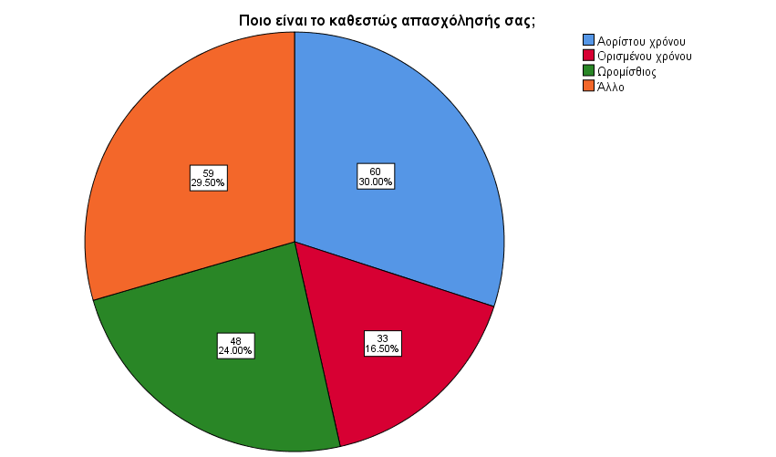

**Σχήμα 14 Καθεστώς απασχόλησής**

Στον Πίνακα 11, παρουσιάζεται το καθεστώς απασχόλησης των εκπαιδευτικών στα φροντιστήρια μέσης εκπαίδευσης. Συγκεκριμένα, το καθεστώς απασχόλησης δείχνει να έχει ποικίλους τρόπους αφού είναι σχετικά σχεδόν ίσο ανά κατηγορίες. Στο μεγαλύτερο ποσοστό, το οποίο αποτελεί 60 (30%) εκπαιδευτικούς φαίνεται πως οι εκπαιδευτικοί έχουν προσληφθεί στο φροντιστήριο στο οποίο εργάζονται ως “αορίστου χρόνου”. Στη συνέχεια, οι 33 (16,5%) εργάζονται στο φροντιστήριο ως “ορισμένου χρόνου”. Επίσης, σαν “ωρομίσθιοι” απάντησαν ότι εργάζονται οι 48(24%). Τέλος, σχεδόν το ένα τρίτο (1/3), οι 59 (29,5%) απάντησαν ¨άλλο” όσον αφορά το καθεστώ απασχόλησής τους.

Στην Ελλάδα, πόσο μάλλον στα χρόνια της κρίσης που διανύουμε, με τις τόσο συχνές μεταρρυθμίσεις σε θέματα φορολογικά, εργατικά δικαιώματα κ.ά. οι λογιστές βρίσκονται σε έναν αέναο “αγώνα” προς όφελος των πελατών τους, με στόχο ο κάθε εργοδότης και εργαζόμενος να πληρώνει τα λιγότερα δυνατά χρήματα στη φορολογική του δήλωση. Επομένως, οι ποικίλοι τρόποι του καθεστώτος απασχόλησης των εκπαιδευτικών ίσως να ανταποκρίνονται στην πραγματική εικόνα της Ελλάδος.

|  |  |  |  |  |  |
| --- | --- | --- | --- | --- | --- |
| Πίνακας 12. Χρόνια υπηρεσίας | | | | | |
|  | | Frequency | Percent | Valid Percent | Cumulative Percent |
| Valid | <5 | 138 | 69.0 | 69.0 | 69.0 |
| 6-10 | 39 | 19.5 | 19.5 | 88.5 |
| 11-20 | 19 | 9.5 | 9.5 | 98.0 |
| 31- | 4 | 2.0 | 2.0 | 100.0 |
| Total | 200 | 100.0 | 100.0 |  |

Όσον αφορά τα χρόνια υπηρεσίας που έχουν οι εκπαιδευτικοί κατά τη διδασκαλία τους σε φροντιστήρια μέσης εκπαίδευσης, ο πίνακας 11 παρουσιάζει τα ποσοστά των εκπαιδευτικών ανά τα χρόνια υπηρεσίας τους. Οι περισσότεροι από τους εκπαιδευτικούς της εν λόγω εργασίας, φαίνεται να έχουν λιγότερο από 5 χρόνια υπηρεσίας στα φροντιστήρια. Ειδικότερα, οι 138 (69%), απάντησαν πως έχουν λιγότερα από 5 χρόνια υπηρεσίας. Έπειτα, σχεδόν το ένα πέμπτο (1/5), οι 39 (19,5%), φαίνεται να έχουν από έξι (6) έως δέκα (10) χρόνια υπηρεσίας. Στη συνέχεια, περίπου ένας στους δέκα, οι 19 (9,5%), απάντησαν πως έχουν από ένδεκα (11) έως είκοσι (20) χρόνια υπηρεσίας σε φροντιστήριο μέσης εκπαίδευσης. Τέλος, ένα πολύ μικρό ποσοστό, συγκεκριμένα μόλις 4(2%), δείχνουν να έχουν παραπάνω από τριάντα ένα (31) χρόνια υπηρεσίας. Από τη σύγκριση των δύο παραπάνω πινάκων, οι απαντήσεις των ερωτηθέντων εκπαιδευτικών παρατηρείται ότι ανταποκρίνονται στην πραγματικότητα.

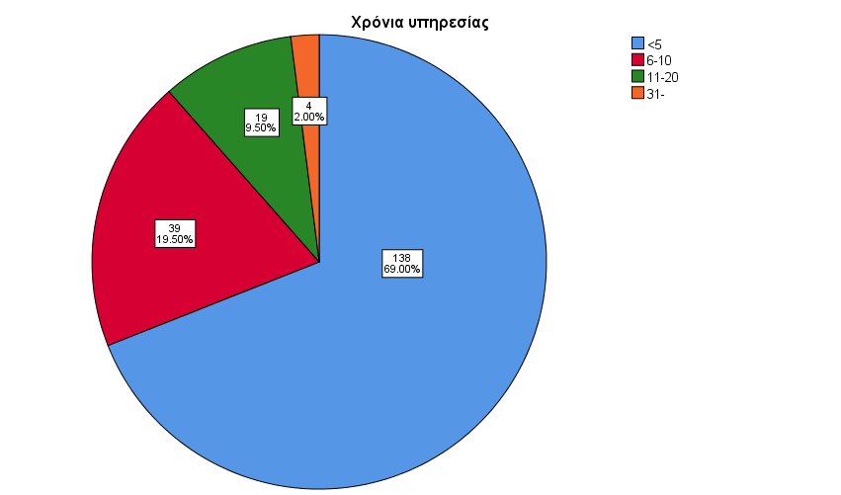

**Σχήμα 15 Καθεστώς απασχόλησής**

Στο σημείο αυτό αξίζει να κάνουμε και μια ανάλυση των δεικτών κεντρικής τάσης και απόκλισης για τις συνεχείς μεταβλητές μας που σχετίζονται με τα δημογραφικά χαρακτηριστικά των ερωτώμενων. Έτσι, στον Πίνακα 13 παρατηρούμε ότι η μεγαλύτερη τυπική απόκλιση παρατηρείται στα χρόνια υπηρεσίας των ερωτώμενων, όπου οι περισσότεροι ήταν με λίγα χρόνια και υπήρχαν λίγοι με πάρα πολλά (30 και άνω). Πράγματι, όπως αναφέραμε 6 ήταν υπεύθυνοι σπουδών φροντιστηρίων μέσης εκπαίδευσης και μας επιβεβαίωσαν το γεγονός ότι το προσωπικό που προσλαμβάνουν ανά σχολικές χρονιές στο φροντιστήριό τους είναι κυρίως νέοι έως 30 χρόνων.

|  |  |  |  |  |  |
| --- | --- | --- | --- | --- | --- |
| Πίνακας 13. Descriptive Statistics Δημογραφικών στοιχείων | | | | | |
|  | N | Minimum | Maximum | Mean | Std. Deviation |
| Επίπεδο σπουδών | 200 | 1 | 4 | 2.44 | .582 |
| Επίπεδο γνώσεων σχετικά με τους Η/Υ | 200 | 2 | 5 | 4.50 | .657 |
| Ηλικία | 200 | 1 | 3 | 1.40 | .650 |
| Χρόνια υπηρεσίας | 200 | 1 | 5 | 1.47 | .826 |
| Valid N (listwise) | 200 |  |  |  |  |

* 1. Κόστος

Η αρχική πρόβλεψη του κόστους της εργασίας αυτής υπερέβαινε τα 200Ε, καθώς η πρώτη εκτίμηση ήταν να πραγματοποιηθεί η αγορά του προγράμματος spss. Ωστόσο, καθώς το πακέτο της καινούριας έκδοσης του spss κόστιζε 199$ της Αμερικής μέχρι και για τον Δεκέμβρη του 2020, προτιμήθηκε να δοθεί δωρεάν ένας κλειδάριθμος του spss, ο οποίος, ήταν ήδη αγορασμένος από τον Μάρτιο του 2020 από συνεργάτη του επαγγέλματος που ασκεί ο εκπονητής της εν λόγω εργασίας.

Επομένως, το τελικό κόστος της εργασίας, δεν υπερέβηκε τα 50Ε εκ των οποίων, τα 16 περίπου δόθηκαν στην αγορά μελανιού για να εκτυπωθούν τα ερωτηματολόγια, 4Ε για την αγορά ενός πακέτου 500 φύλλων Α4 καθώς και περίπου 30Ε για την κατανάλωση καυσίμων όπου χρειάστηκε να πραγματοποιηθούν κάποια δρομολόγια ως προς την διανομή των ερωτηματολογίων.

* 1. Το εργαλείο της έρευνας και η συλλογή των δεδομένων

Για τη συλλογή των δεδομένων, επιλέχθηκε η μέθοδος του Ταχυδρομείου. Πιο συγκεκριμένα, στη μέθοδο αυτή επιλέγεται το δείγμα και τα ερωτηματολόγια αποστέλλονται ταχυδρομικά. Στη συνέχεια αφού συμπληρωθούν επιστρέφονται στον αρχικό αποστολέα και πάλι ταχυδρομικά. Εμείς, εφαρμόσαμε την επέκταση της μεθόδου του ταχυδρομείου στο διαδίκτυο. Το ερωτηματολόγιο κατασκευάστηκε με τη βοήθεια των εγγράφων της google και ο σύνδεσμος αποστάλθηκε μέσω του ηλεκτρονικού ταχυδρομείου σε συγκεκριμένες διευθύνσεις και έγινε ανάρτησή του σε στοχευμένες κλειστές ομάδες, ώστε να προκύψουν καλύτερα αποτελέσματα.

Η google επιλέχτηκε διότι παρέχει τη δυνατότητα αυτοματοποιήμενης συλλογής των απαντήσεων σε λογιστικό φύλλο, καθώς αυτές δίνονται από τους ερωτώμενους. Το ερωτηματολόγιο που φτιάχτηκε για την έρευνά μας περιλαμβάνει ερωτήσεις που αφορούν τα δημογραφικά στοιχεία και το επίπεδο σπουδών των συμμετεχόντων και ερωτήσεις που αφορούν τη γνώμη τους για τους παράγοντες που πιστεύουν ότι επηρεάζουν το μάρκετινγκ των φροντιστηρίων μέσης εκπαίδευσης καθώς και ερωτήσεις που συγκεντρώνουν τις απαντήσεις των ερωτώμενων για τους παράγοντες μάρκετινγκ που θεωρούν ότι εφαρμόζει το φροντιστήριο στο οποίο εργάζονται.

Η μέθοδος αυτή επιλέχτηκε μεταξύ άλλων και για τα πλεονεκτήματα που παρέχει. Πιο συγκεκριμένα, μερικά από τα πλεονεκτήματα της μεθόδου του ταχυδρομείου είναι το χαμηλό κόστος, (για τη χρήση φακέλων και γραμματοσήμων). Το κόστος αυτό είναι, μάλιστα, μηδενικό στην περίπτωση του ηλεκτρονικού ταχυδρομείου. Άλλο ένα πλεονέκτημα είναι η ταχύτητα λήψης των ερωτηματολογίων. Μικρός χρόνος χρειάζεται για να φθάσει ένα ερωτηματολόγιο με το παραδοσιακό ταχυδρομείο. Μηδενικός για να φτάσει μέσα από το ηλεκτρονικό ταχυδρομείο. Εξίσου, σημαντικό πλεονέκτημα αυτού του τύπου είναι η ανωνυμία. Οι περισσότερες έρευνες αυτού του τύπου είναι ανώνυμες. Εξάλλου, τα ερωτηματολόγιο είναι δυνατόν να συμπληρωθούν σε οποιαδήποτε χρονική στιγμή βολεύει το συμμετέχοντα. Σφάλματα που προκύπτουν από την παρουσία αυτού που παίρνει τη συνέντευξη αποφεύγονται σε αυτόν τον τρόπο λήψης των δεδομένων. Επιπλέον, oι Προσωπικές ερωτήσεις, που δύσκολα απαντώνται στις προσωπικές συνεντεύξεις, σε αυτόν τον τρόπο συλλογής των δεδομένων είναι δυνατόν να απαντηθούν ευκολότερα και με ειλικρίνεια.

Πέραν όμως των πλεονεκτημάτων, η μέθοδος αυτή συνοδεύεται και από μια σειρά μειονεκτημάτων, τα οποία μελετήθηκαν ώστε να μην επηρεάσουν το δείγμα μας. Πρώτα από όλα η χρήση της ποσοτικής μεθόδου Ταχυδρομείο, οδηγεί σε χαμηλό ποσοστό των απαντήσεων. Κύριος παράγοντας του προβλήματος αυτού είναι η υπάρχουσα νοοτροπία ότι δεν είναι σημαντική η ύπαρξη μεγάλου δείγματος απαντήσεων στις ερευνητικές προσπάθειες. Οι συμμετέχοντες είναι πιθανόν να έχουν συμπληρώσει στο παρελθόν πολλά ερωτηματολόγια μακροσκελή και ασαφή. Ως αποτέλεσμα να υπάρχει απροθυμία από μέρους τους να συμπληρώσουν ένα νέο ερωτηματολόγιο. Επίσης, η αδυναμία πρόσθετης πληροφόρησης, σχετικά με την αξιοπιστία του ερωτηματολογίου αποτελεί και αυτή ένα τροχοπέδη της συγκεκριμένης μεθόδου.

Θα πρέπει να αναφερθεί στο σημείο αυτό ότι ο λόγος επιλογής του δείγματος από την Περιφέρεια Κεντρικής Μακεδονίας, έγινε για καθαρά λόγους προσιτότητας και εγγύτητας. Οι ερωτώμενοι/νες ενημερώθηκαν για την ύπαρξη του ερωτηματολογίου και τις ανάγκες της έρευνάς μας, αλλά δεν πιέστηκαν να απαντήσουν σε συγκεκριμένο χρονικό διάστημα. Η συμπλήρωση του ερωτηματολογίου ολοκληρωνόταν σε 5-10 λεπτά. Λίγες ήταν οι ερωτήσεις τις οποίες δυσκολεύτηκαν οι ερωτώμενοι να τις απαντήσουν. Για την παροχή εξηγήσεων χρησιμοποιήθηκε το ηλεκτρονικό ταχυδρομείο. Στην παρούσα έρευνα συμμετείχαν 200 ερωτώμενοι. Το ερωτηματολόγιο ήταν διαθέσιμο όλο τον Σεπτέμβριο του 2020.

* 1. Μεθοδολογία Ανάλυσης Δεδομένων

Οι βασικές μέθοδοι ανάλυσης δεδομένων κατά την ποσοτική έρευνα είναι οι ακόλουθες: η Πειραματική, σύμφωνα με την οποία ο/η ερευνητής/τρια ελέγχει τις συνθήκες, η Δειγματοληπτική κατά την οποία χρησιμοποιούνται ερωτηματολόγια για να γίνει η συλλογή δεδομένων, η Δευτερογενής έρευνα, στην οποία επιτυγχάνεται η άντληση πληροφοριών μέσω των υπαρχόντων στοιχείων που έχουν συλλεχθεί, από στατιστικές ή κρατικές υπηρεσίες, ερευνητικά κέντρα, ιστορικές πηγές και πανεπιστήμια και η Ανάλυση περιεχομένου, κατά την οποία γίνεται ανάλυση κειμένων, ποσοτικοποιείται το περιεχόμενο τους και τοποθετείται σε συγκεκριμένες κατηγορίες με συστηματικό τρόπο.

Στη δική μας έρευνα επιλέχτηκε η Δειγματοληπτική ανάλυση των δεδομένων και μάλιστα η απλή τυχαία δειγματοληψία. Στην απλή τυχαία δειγματοληψία, η στατιστική μονάδα που λαμβάνεται ως δείγμα είναι η πράξη. Οι μονάδες του δείγματος επιλέγονται τυχαία με ίσες πιθανότητες. Η διαδικασία εφαρμογής της δειγματοληπτικής μεθόδου περιλαμβάνει δύο στοιχεία. Το πρώτο στοιχείο είναι ο σχεδιασμός της δειγματοληψίας, δηλαδή ο υπολογισμός ίσων πιθανοτήτων με βάση το μέγεθος του δείγματος. Το δεύτερο στοιχείο είναι η διαδικασία προβολής. Και τα δύο αυτά στοιχεία μαζί δημιουργούν το πλαίσιο υπολογισμού του μεγέθους του δείγματος και επιτρέπουν την εκτίμηση του σφάλματος.

Πιο συγκεκριμένα, στην παρούσα έρευνα η διαδικασία ανάλυσης των δεδομένων που συλλέχθηκαν από το διαδικτυακό ερωτηματολόγιο, έγινε με τη βοήθεια του λογισμικού SPSS. Aν και η google παρέχει τη δυνατότητα για να γίνει αυτοματοποιημένα μια απλή μορφή επεξεργασίας τους με ανάλογα γραφήματα, επειδή, οι ανάγκες της συγκεκριμένης έρευνας δεν μπορούσαν να καλυφθούν με τα αυτοματοποιημένα γραφήματα της google, για αναλυτικότερη επεξεργασία και εξαγωγή συσχετιζόμενων συμπερασμάτων χρειάστηκε να μεταφερθούν οι απαντήσεις σε ένα λογιστικό φύλλο.

Επιπλέον, η ανάλυση απαιτούσε την κωδικοποίηση όλων των απαντήσεων και την αντιστοίχισή τους με αριθμούς. Όσον αφορά, τις ερωτήσεις πολλαπλής επιλογής κωδικοποιήσαμε τις απαντήσεις και για κάθε επιλογή προσθέσαμε άλλη μια στήλη δεδομένων ώστε να μπορέσει να γίνει αργότερα πιο εύκολη η διαχείρισή τους. Δηλαδή, σε μια ερώτηση με πέντε πολλαπλές επιλογές φτιάξαμε 5 στήλες και στην κάθε μια με τον αριθμό 1 συμβολίσαμε την απάντηση ΝΑΙ και με την τιμή 0 την απάντηση ΟΧΙ για τη συγκεκριμένη επιλογή. Συνολικά αναπτύξαμε 42 στήλες.

Αμέσως μετά, προκειμένου να κάνουμε μια ολοκληρωμένη στατιστική επεξεργασία και να βγάλουμε όλα τα συμπεράσματα που θέλαμε, Όλα αυτά τα δεδομένα μεταφέρθηκαν στο στατιστικό πρόγραμμα SPSS v25 SPSS και από τα δεδομένα στη συνέχεια μορφοποιήσαμε των τύπων των πεδίων. Πιο συγκεκριμένα, όλα τα πεδία εκτός του τελευταίου που αφορά στις παρατηρήσεις και είναι κείμενο, όλα τα άλλα έχουν μετατραπεί σε αριθμούς.

Έτσι, δημιουργήσαμε 41 αριθμητικές (numeric) μεταβλητές. Τα πεδία που αφορούσαν αριθμό φορών τα ορίσαμε ως βαθμωτά (Scale). Ενώ, τα πεδία στα οποία οι απαντήσεις δεν είχαν κάποια συσχέτιση μεταξύ τους τα ορίσαμε ως ονομαστικά (Nominal). Η ονοματολογία που ακολουθήσαμε για τις μεταβλητές ήταν για το πρώτο, που περιλάμβανε τα δημογραφικά στοιχεία, τμήμα Α και ένας αριθμός που αντιστοιχούσε στην ερώτηση. Αντίστοιχα για τα επαγγελματικά στοιχεία χρησιμοποιήθηκε το γράμμα Β και ένας αριθμός και για τα υπόλοιπα τμήματα χρησιμοποιήσαμε τα γράμματα Γ, Δ, Ε, ΣΤ, Ζ.

* 1. Ηθική και δεοντολογία

Κάθε ερευνητής οφείλει να υπακούει σε κανόνες δεοντολογίας και ηθικής. Οι κανόνες δεοντολογίας στην έρευνα αφορά στην εφαρμογή των ηθικών αρχών και προτύπων. Έτσι, πρώτα από όλα δεν μπορεί κάποιος να θεωρεί τον εαυτό του ερευνητή αν δεν ξέρει πώς διεξάγονται οι έρευνες.

Πέραν τούτου όμως ο ερευνητής θα πρέπει να σέβεται τις ακόλουθες βιοηθικές αρχές: της αυτονομίας των προσώπων, της ωφέλειας, της μη βλάβης, της ακεραιότητας και της δικαιοσύνης. Πιο συγκεκριμένα, οι συμμετέχοντες δεν πρέπει να νοιώθουν πίεση για να πάρουν μέρος. Αντιθέτως θα πρέπει να συμμετέχουν με τη θέληση τους.

Επιπλέον, η έρευνα που διενεργείται από ένα μελετητή δεν θα πρέπει σε καμιά περίπτωση να βλάψει τους συμμετέχοντες ή τον ίδιο τον ερευνητή. Ο ερευνητής θα πρέπει να είναι ικανός να προβλέψει κάθε πιθανή βλάβη ώστε να την αποκλείσει.  Σε κάθε περίπτωση σύγκρουσης συμφέροντος μεταξύ της έρευνας και ενός συμμετέχοντα, προτεραιότητα θα δίδεται πάντοτε στο άτομο.

Άλλη μια αρχή που πρέπει να διέπει μια έρευνα είναι η αρχή της ακεραιότητας. Για να είναι μια έρευνα έγκυρη θα πρέπει σε πρώτο στάδιο ο ίδιος ο ερευνητής να διακρίνεται για την ακεραιότητά του.

Παράλληλα, με την ακεραιότητα, μια έρευνα πρέπει να τη διακρίνει και η εγκυρότητα. Είναι απαιτούμενο μια μελέτη να ξεκινάει να ερευνήσει κάτι που θα είναι χρήσιμο. Η διαδικασία που θα ακολουθηθεί θα πρέπει να βασίζεται σε προϋπάρχουσες γνώσεις και να είναι ειλικρινής.

Εξίσου σημαντικός κανόνας που πρέπει να ακολουθείται από κάθε ερευνητή είναι η αποφυγή λογοκλοπής, δηλαδή η παρουσίαση του έργου κάποιου άλλου ως έργου του ερευνητή, χωρίς να υπάρχει βιβλιογραφική αναφορά. Ο ερευνητής θα πρέπει να αναφέρει σωστά τις απαραίτητες βιβλιογραφικές παραπομπές σε πηγές που έχει χρησιμοποιήσει.

Όσον αφορά στη συγκεκριμένη έρευνα, στόχος ήταν ο εντοπισμός της κατάλληλης στρατηγικής μάρκετινγκ για τη διαχείριση των υπηρεσιών, η οποία θα οδηγήσει στη βέλτιστη ικανοποίηση των αναγκών των καταναλωτών. Η έρευνα μας στηρίχτηκε στην προϋπάρχουσα γνώση για να χτίσουμε τη νέα. Από τη βιβλιογραφία που μελετήθηκε επιλέχτηκε η σημαντικότερη με βάση τις παραπομπές σε αυτήν. Επίσης, οι αναφορές στη βιβλιογραφία που χρησιμοποιήθηκε έγιναν σε όλη την εργασία.

Ο σύνδεσμος του ερωτηματολογίου στάλθηκε με mail και αναρτήθηκε σε ομαδικές. Έτσι, οι ερωτώμενοι δεν πιέστηκαν να απαντήσουν. Η συμμετοχή τους στην έρευνα έγινε συνειδητά και εξασφαλίστηκε η πλήρη ανωνυμία. Η επιλογή των διευθύνσεων email για την αποστολή των ερωτηματολογίων έγινε με βάση τους κανόνες δειγματοληψίας.

Το ερωτηματολόγιο αποτελούνταν από ερωτήσεις κλειστού τύπου. Μόνο οι παρατηρήσεις είχαν τη μορφή ελεύθερου κείμενου. Αλλά η συμπλήρωσή τους ήταν προαιρετική. Αυτό σημαίνει ότι οι ερωτώμενοι δεν χρειάστηκε να δαπανήσουν πολύ χρόνο για να συμπληρώσουν πλήρως το ερωτηματολόγιο. Θα πρέπει να επισημανθεί ότι δεν υπήρχαν καθόλου ερωτήσεις προς τους συνεντευξιαζόμενους που θα μπορούσαν να τους κάνουν να αισθανθούν άβολα.

Δυστυχώς, λόγω της φύσης της συγκεκριμένης μεθόδου δειγματοληψίας, δεν υπήρχε η δυνατότητα να δοθούν άμεσα οδηγίες ή να απαντηθούν ερωτήσεις. Για το λόγο αυτό φροντίσαμε το ερωτηματολόγιο να περιέχει απλές και σαφείς ερωτήσεις. Σε περίπτωση που κάποιος θα χρειαζόταν βοήθεια, είχαμε στείλει μαζί με το ερωτηματολόγιο και τηλέφωνο επικοινωνίας μας για επίλυση αποριών και διευκρινήσεις.

Η επεξεργασία των πληροφοριών βασίστηκε σε όλες τις προαναφερόμενες αρχές ηθικής και δεοντολογίας. Η επικοινωνία με τον επιβλέπουσα καθηγητή ήταν συχνή, ώστε να εντοπιστούν εγκαίρως σημεία της έρευνας που έπρεπε να διορθωθούν.

1. **Αποτελέσματα/ερωτήματα**
   1. 1ο Ερευνητικό ερώτημα: Με ποιόν τρόπο προσελκύονται πελάτες στο φροντιστήριο μέσης εκπαίδευσης;

Όσον αφορά το πρώτο ερευνητικό ερώτημα, το οποίο ερευνά τον τρόπο με τον οποίο προσελκύεται το ενδιαφέρον των μαθητών ως προς την εγγραφή τους σε ένα φροντιστήριο μέσης εκπαίδευσης, ο πρώτος πίνακας παρουσιάζει τις απαντήσεις των ερωτηθέντων εκπαιδευτικών κατά ποιο βαθμό η τιμή διαδραματίζει ρόλο προς την εγγραφή ενός πελάτη. Αξιοσημείωτο είναι το γεγονός πως ούτε ένας από τους εκπαιδευτικούς δε θεωρεί ότι η τιμή του πακέτου ενός φροντιστηρίου συμβάλλει “ελάχιστα”. Ωστόσο, το μεγαλύτερο ποσοστό, οι 81 (40,5%) ισχυρίζονται ότι η τιμή συμβάλλει “πολύ” ως προς την προσέλκυση πελατών. Στη συνέχεια, οι 73 (36,5%) απάντησαν ότι διαδραματίζει “καθοριστικό” ρόλο. Από την άλλη μεριά, στον αντίποδα βρίσκεται περίπου το ένα τέταρτο (1/4) των εκπαιδευτικών θεωρώντας ότι δεν συμβάλλει σε μεγάλο βαθμό η τιμή. Πιο συγκεκριμένα, 20 (10%) των εκπαιδευτικών απάντησαν “λίγο” και 26 (13%) απάντησαν “αρκετά”.

|  |  |  |  |  |  |
| --- | --- | --- | --- | --- | --- |
| Πίνακας 14. Η τιμή | | | | | |
|  | | Frequency | Percent | Valid Percent | Cumulative Percent |
| Valid | Λίγο | 20 | 10.0 | 10.0 | 10.0 |
| Αρκετά | 26 | 13.0 | 13.0 | 23.0 |
| Πολύ | 81 | 40.5 | 40.5 | 63.5 |
| Καθοριστικά | 73 | 36.5 | 36.5 | 100.0 |
| Total | 200 | 100.0 | 100.0 |  |

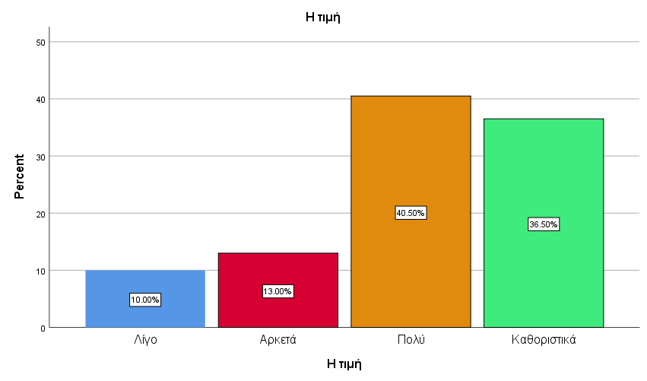

**Σχήμα 16 Η τιμή**

Ο ΟΕΦΕ (Ομοσπονδία Εκπαιδευτικών Φροντιστηρίων Ελλάδος, έχει εκτιμήσει ότι κατά τη διάρκεια των χρόνων της οικονομικής κρίσης στην Ελλάδα, οι τιμές των φροντιστηρίων μέσης εκπαίδευσης έχουν μειωθεί κατά μέσον όρο κατά 40%. Σύμφωνα τόσο με τον ΟΕΦΕ λοιπόν όσο και με τις απαντήσεις των εκπαιδευτικών στην εν λόγω εργασία συνάγεται εύκολα το συμπέρασμα ότι η τιμή συμβάλλει σε μεγάλο βαθμό ως προς την προσέλκυση πελατών. Ειδάλλως, δε θα ήταν λογική αυτή η μείωση της τιμής των φροντιστηρίων μέσης εκπαίδευσης.

|  |  |  |  |  |  |
| --- | --- | --- | --- | --- | --- |
| Πίνακας 15. Η διαφήμιση μέσω social media | | | | | |
|  | | Frequency | Percent | Valid Percent | Cumulative Percent |
| Valid | Λίγο | 31 | 15.5 | 15.5 | 15.5 |
| Αρκετά | 70 | 35.0 | 35.0 | 50.5 |
| Πολύ | 68 | 34.0 | 34.0 | 84.5 |
| Καθοριστικά | 31 | 15.5 | 15.5 | 100.0 |
| Total | 200 | 100.0 | 100.0 |  |

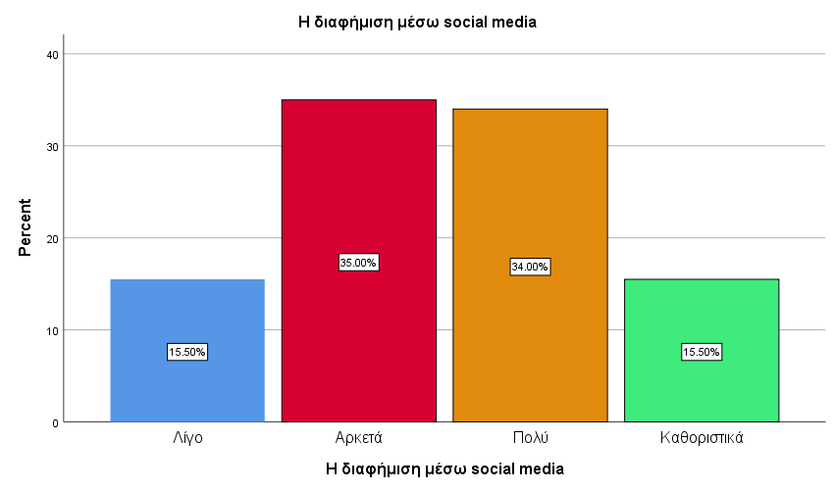

**Σχήμα 17 Η διαφήμιση μέσω social media**

Στον παραπάνω πίνακα, παρουσιάζονται τα αποτελέσματα των εκπαιδευτικών που αφορούν κατά πόσο η διαφήμιση στα social media συμβάλλει ως προς το πρώτο ερευνητικό ερώτημα της εργασίας, την προσέλκυση δηλαδή των πελατών. Σε γενικό πλαίσιο, φαίνονται οι εκπαιδευτικοί να βρίσκονται στη μεσότητα, αφού τα άκρα, “καθοριστικά” και “ελάχιστα” βρίσκονται μόνο στο 15,5%. Για την ακρίβεια, δεν υπάρχει κανένας που να θεωρεί την συμβολή της διαφήμισης “ελάχιστα” ενώ 31(15,5%) θεωρούν ότι παίζει “καθοριστικό” ρόλο. Στη συνέχεια άλλοι 31 (15,5%) απάντησαν “λίγο”. Τέλος, το μεγαλύτερο ποσοστό, 70 (35%) δείχνουν να απάντησαν “αρκετά” ενώ οι υπόλοιποι 68 (34%) απάντησαν “πολύ”.

Το διαδίκτυο, αναμφισβήτητα τις τελευταίες δεκαετίες έχει εισέλθει στην καθημερινότητα της πλειοψηφίας όλου του κόσμου. Ειδικότερα, η εμφάνιση των social media έχει ξεπεράσει την δεκαετία πλέον. Ωστόσο, η ραγδαία εξάπλωση των social media στην καθημερινότητα του μέσου ανθρώπου έχει πραγματοποιηθεί εδώ και σχεδόν μια δεκαετία. Μέσω της ψηφιακής επικοινωνίας, δεν πραγματοποιούνται μόνο οι ανταλλαγές πληροφοριών μεταξύ των χρηστών αλλά και οι μεταδόσεις μηνυμάτων σε ένα ευρύ κοινό, χαρακτηριστικό πάνω στο οποίο βασίζεται το ηλεκτρονικό μάρκετινγκ (Αγγέλου & Αγγελόπουλος, 2014).

Η διαφήμιση των επιχειρήσεων μέσω social media, σε πρώτη φάση είναι δελεαστική καθώς είναι δωρεάν και καλύπτει ένα μεγάλο ποσοστό των δυνητικών πελατών. Ωστόσο, τα τελευταία χρόνια φαίνεται να έχουν αυξηθεί σε μεγάλο βαθμό οι εν ονόματει “χορηγούμενες διαφημίσεις” στα social media, οι οποίες είναι προπληρωμένες διαφημίσεις. Η διαφορά των χορηγούμενων με των δωρεάν είναι ότι στις χορηγούμενες, οι εμφανίσεις της εκάστοτε διαφήμισης έχει τη δυνατότητα να εμφανίζεται σε χρήστες οι οποίοι δεν έχουν καμία σχέση (Φίλοι, ακόλουθοι κ.ά.) με το εκάστοτε προφίλ του διαφημιζομένου. Ωστόσο, για μια τοπική κοινωνία, οι χορηγούμενες διαφημίσεις στα social media ακόμη δείχνουν να είναι δελεαστικές καθώς δεν απαιτούν υπέρογκα χρηματικά ποσά για τους ενδιαφερόμενους.

|  |  |  |  |  |  |
| --- | --- | --- | --- | --- | --- |
| Πίνακας 16. Το εξειδικευμένο προσωπικό σε κάθε επιστημονικό πεδίο | | | | | |
|  | | Frequency | Percent | Valid Percent | Cumulative Percent |
| Valid | Ελάχιστα | 2 | 1.0 | 1.0 | 1.0 |
| Λίγο | 7 | 3.5 | 3.5 | 4.5 |
| Αρκετά | 25 | 12.5 | 12.5 | 17.0 |
| Πολύ | 64 | 32.0 | 32.0 | 49.0 |
| Καθοριστικά | 102 | 51.0 | 51.0 | 100.0 |
| Total | 200 | 100.0 | 100.0 |  |

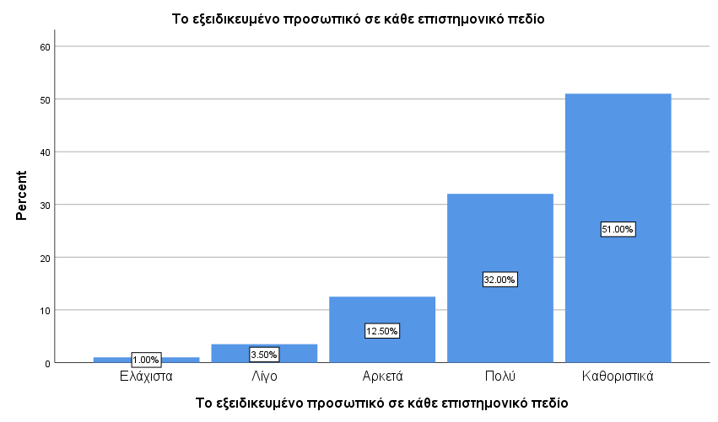

**Σχήμα 18 Το εξειδικευμένο προσωπικό σε κάθε επιστημονικό πεδίο**

Στον παραπάνω πίνακα, παρουσιάζονται τα ποσοστά των εκπαιδευτικών, τα οποία αναφέρονται στο κατά πόσο συμβάλει το εξειδικευμένο προσωπικό σε κάθε επιστημονικό πεδίο ως προς την προσέλκυση των πελατών. Αξιόλογο γεγονός αποτελεί πως πάνω από τους μισούς εκπαιδευτικούς θεώρησαν πως το εξειδικευμένο προσωπικό διαδραματίζει “καθοριστικό” ρόλο. Τα ποσοστά των εκπαιδευτικών κυμαίνονται με κατιούσα μορφή από το “καθοριστικά” προς το “ελάχιστα”. Συγκεκριμένα, 102 (51%) απάντησαν “καθοριστικά”. Στη συνέχεια 64 (32%) απάντησαν “πολύ” και 25 (12,5%) απάντησαν “αρκετά”. Τέλος μειονότητα αποτελούν οι απαντήσεις “λίγο” και “ελάχιστα” καθώς από τους εκπαιδευτικούς 7(3,5%) και μόλις 2(1%) απάντησαν αντίστοιχα.

Καλό θα ήταν να σημειωθεί το γεγονός πως δεν είναι λίγες οι φορές που στα φροντιστήρια μέσης εκπαίδευσης, ανά διαστήματα, διάφορα μαθήματα διδάσκονται από διαφορετικούς σε ειδικότητα εκπαιδευτικούς. Για παράδειγμα, το μάθημα της κοινωνιολογίας -που αποτελεί πρόσφατη αλλαγή στο πρόγραμμα σπουδών των πανελληνίων- διδάσκεται σε αρκετά φροντιστήρια από εκπαιδευτικούς που ανήκουν στην ειδικότητα ΠΕ02, δηλαδή φιλολόγους. Αυτό οφείλεται κυρίως στη δυσκολία που προαναφέρθηκε στην βιβλιογραφική επισκόπηση όσον αφορά την κατάλληλη εύρεση των διδασκόντων. Βέβαια, το παραπάνω παράδειγμα αποτελεί την πιο ακραία περίπτωση.

Είναι ευρέως διαδεδομένη η άποψη ότι ζούμε στον αιώνα της εξειδίκευσης. Στον χώρο εστίασης λόγου χάρη, πριν από κάποια χρόνια μπορούσε να επισκεφτεί κανείς ένα αναψυκτήριο και να απολαύσει από ένα απλό ρόφημα έως και ένα πλήρες γεύμα. Ωστόσο πλέον, υπάρχουν διάφορες επιχειρήσεις οι οποίες καθεμιά από αυτές “εξειδικεύονται”, ξεχωρίζουν δηλαδή άλλες για τα ροφήματά τους, άλλες για τα δεκατιανά (Brunch), άλλες για τα κοκτέιλς κ.ο.κ. Έτσι και στον χώρο της εκπαίδευσης, συγκεκριμένα στα φροντιστήρια, πλέον έχει μεγάλη εκτίμηση η εξειδίκευση. Συνηθέστερο παράδειγμα αποτελούν οι φιλόλογοι, οι οποίοι εν δυνάμει μπορούν να διδάξουν Ιστορία, Αρχαία ελληνικά, Λατινικά, Νεοελληνική γλώσσα, Λογοτεχνία. Υπάρχουν όμως καταναλωτές οι οποίοι ενδεχομένως να προτιμήσουν έναν φιλόλογο ο οποίος εξειδικεύεται στο μάθημα των αρχαίων ελληνικών καθώς είναι και κάτοχος κάποιου Πμς που αφορά την αρχαία ελληνική γραμματεία, σε σχέση με έναν άλλο φιλόλογο που είναι κάτοχος πτυχίου φιλολογίας.

Πίνακας 17. Η οργάνωση συχνών εκδηλώσεων με σκοπό τη διαφήμιση του φροντιστηρίου σας

|  |  |  |  |  |  |
| --- | --- | --- | --- | --- | --- |
|  | | Frequency | Percent | Valid Percent | Cumulative Percent |
| Valid | Ελάχιστα | 5 | 2.5 | 2.5 | 2.5 |
| Λίγο | 31 | 15.5 | 15.5 | 18.0 |
| Αρκετά | 74 | 37.0 | 37.0 | 55.0 |
| Πολύ | 61 | 30.5 | 30.5 | 85.5 |
| Καθοριστικά | 29 | 14.5 | 14.5 | 100.0 |
| Total | 200 | 100.0 | 100.0 |  |

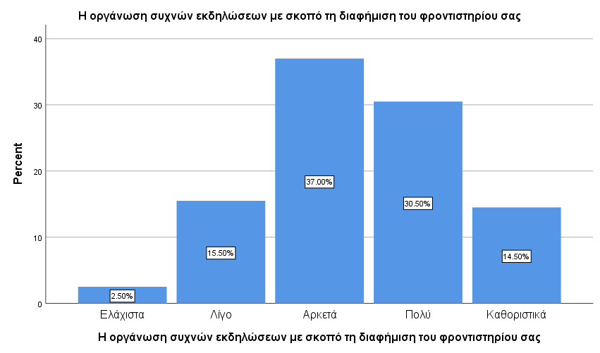

**Σχήμα 19 Η οργάνωση συχνών εκδηλώσεων με σκοπό τη διαφήμιση του φροντιστηρίου σας**

Τελειώνοντας τη μελέτη των πεδίων που σχετίζονται με το πρώτο ερευνητικό ερώτημα θα πρέπει και πάλι να γίνει μια ανάλυση των δεικτών κεντρικής τάσης και απόκλισης για τις συνεχείς μεταβλητές μας που σχετίζονται με τα πεδία αυτά. Έτσι, στον Πίνακα 18 παρατηρούμε ότι και στα τέσσερα πεδία οι μέσες τιμές είναι από 3.5 ως 4 περίπου και η τυπική απόκλιση σε όλα αγγίζει τη μονάδα. Επειδή τα πεδία αυτά αφορούν τις τιμές : «Ελάχιστα, Λίγο, Αρκετά, Πολύ Καθοριστικά», διαπιστώνουμε ότι υπάρχει σημαντικό πλήθος τιμών που διαφέρει κατά μια βαθμίδα από το μέσο όρο.

Είναι εύκολα αντιληπτό ότι οι παράγοντες προσωπικό και τιμή του μείγματος μάρκετινγκ υπηρεσιών ήταν αυτοί που συγκέντρωσαν τους υψηλότερους μέσους όρους (4.29 και 4 αντίστοιχα) στις απαντήσεις των ερωτώμενων, για τον τρόπο που πιστεύουν ότι προσελκύονται οι πελάτες.

Πίνακας 18. Descriptive Statistics των πεδίων του 1ου Ερευνητικού ερωτήματος

|  |  |  |  |  |  |
| --- | --- | --- | --- | --- | --- |
|  | N | Minimum | Maximum | Mean | Std. Deviation |
| Η τιμή | 200 | 2.00 | 5.00 | 4.0350 | .94777 |
| Η διαφήμιση μέσω social media | 200 | 2.00 | 5.00 | 3.4950 | .93507 |
| Το εξειδικευμένο προσωπικό σε κάθε επιστημονικό πεδίο | 200 | 1.00 | 5.00 | 4.2850 | .88753 |
| Η οργάνωση συχνών εκδηλώσεων με σκοπό τη διαφήμιση του φροντιστηρίου σας | 200 | 1.00 | 5.00 | 3.3900 | .99643 |
| Valid N (listwise) | 200 |  |  |  |  |

* 1. 2ο Ερευνητικό ερώτημα: Πώς εντάσσονται στον ανταγωνισμό τα φροντιστήρια μέσης εκπαίδευσης

Όσον αφορά τον τρόπο με τον οποίο εντάσσονται τα φροντιστήρια μέσης εκπαίδευσης στον ανταγωνισμό, ο παραπάνω πίνακας αναφέρει τα ποσοστά των ερωτηθέντων εκπαιδευτικών για τον βαθμό που η χαμηλότερη τιμή σε σχέση με άλλα φροντιστήρια διαδραματίζει ρόλο. Σχεδόν οι μισοί απάντησαν “αρκετά”, συγκεκριμένα 81(40,5%). Στη συνέχεια, οι 49(24,5%) απάντησαν “πολύ” καθώς και 33(16,5%) από τους εκπαιδευτικούς απάντησαν “καθοριστικά”.

Από την άλλη μεριά, οι 34(17%) απάντησαν “λίγο” και μόλις 3(1,5%) απάντησαν “ελάχιστα”. Παρατηρείται, ότι, ενώ στοιχεία του ΟΕΦΕ όπως προαναφέρθηκαν έχουν δείξει ότι σε γενικότερο πλαίσιο οι τιμές των φροντιστηρίων έχουν μειωθεί κατά 40%, το μεγαλύτερο ποσοστό των εκπαιδευτικών δείχνει να θεωρούν την χαμηλότερη τιμή ενός φροντιστηρίου έναντι άλλων ότι βρίσκεται στη μέση θα λέγαμε. Ωστόσο η πλειοψηφία του δείγματος θεωρεί ότι συμβάλλει από “αρκετά” έως και “καθοριστικά”.

Πίνακας 19. Χαμηλότερη τιμή σε σχέση με άλλα φροντιστήρια μέσης εκπαίδευσης

|  |  |  |  |  |  |
| --- | --- | --- | --- | --- | --- |
|  | | Frequency | Percent | Valid Percent | Cumulative Percent |
| Valid | Ελάχιστα | 3 | 1.5 | 1.5 | 1.5 |
| Λίγο | 34 | 17.0 | 17.0 | 18.5 |
| Αρκετά | 81 | 40.5 | 40.5 | 59.0 |
| Πολύ | 49 | 24.5 | 24.5 | 83.5 |
| Καθοριστικά | 33 | 16.5 | 16.5 | 100.0 |
| Total | 200 | 100.0 | 100.0 |  |

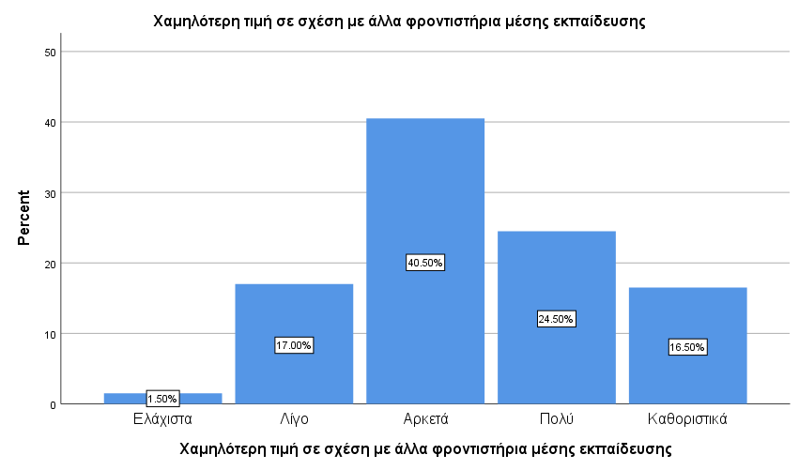

**Σχήμα 20 Χαμηλότερη τιμή σε σχέση με άλλα φροντιστήρια μέσης εκπαίδευσης**

Αρκετά φροντιστήρια μέσης εκπαίδευσης προσπαθούν συνεχώς να παρουσιάζουν διάφορα “πακέτα” στους πελάτες ούτως ώστε να ξεχωρίσουν στα πλαίσια του ανταγωνισμού. Για παράδειγμα, οι τιμές μπορεί να είναι σταθερές, ωστόσο παρουσιάζονται “πακέτα” τύπου για αδέρφια, δηλαδή χαμηλώνουν σε κάποιο ποσοστό το σύνολο της τιμής όταν πρόκειται για τουλάχιστον δύο μαθητές-πελάτες που είναι αδέρφια. Αυτό έχει ως αποτέλεσμα να κεντρίζει το ενδιαφέρον των γονέων καθώς και να λειτουργεί το φροντιστήριο ομαλότερα στα πλαίσια του ανταγωνισμού.

Ο πίνακας 20, παρουσιάζει τα ποσοστά των εκπαιδευτικών όσον αφορά τον τόπο του φροντιστηρίου μέσης εκπαίδευσης στα πλαίσια άλλων φροντιστηρίων, δηλαδή του ανταγωνισμού. Παρατηρείται ότι σχεδόν η πλειοψηφία αποτελεί το “πολύ” και “καθοριστικά¨. Άρα οι εκπαιδευτικοί ως επί το πλείστον θεωρούν ότι ο τόπος (place) του φροντιστηρίου διαδραματίζει ρόλο τουλάχιστον “πολύ”. Πιο συγκεκριμένα, 60(30%) απάντησε “καθοριστικά” και 70(35%) απάντησαν “πολύ”. Έπειτα, σχεδόν το ένα πέμπτο (1/5), οι 47(23,5%) βρίσκει τους εκπαιδευτικούς να απαντούν “αρκετά”. Στη συνέχεια, μόλις 7(3,5%) απάντησαν “λίγο”, ενώ άξιο σχολιασμού αποτελούν οι 16(8%) εκπαιδευτικοί, οποίοι απάντησαν “ελάχιστα”. Συνοψίζοντας τα παραπάνω, συνάγεται το συμπέρασμα πως οι πλειοψηφία των εκπαιδευτικών θεωρεί πως ο τόπος που στεγάζεται το φροντιστήριο συμβάλλει από “αρκετά” έως “καθοριστικά”, ενώ δεν είναι λίγο το ποσοστό που θεωρεί ότι συμβάλλει “ελάχιστα”.

Πίνακας 20. Κατάλληλη επιλογή του τόπου

|  |  |  |  |  |  |
| --- | --- | --- | --- | --- | --- |
|  | | Frequency | Percent | Valid Percent | Cumulative Percent |
| Valid | Ελάχιστα | 16 | 8.0 | 8.0 | 8.0 |
| Λίγο | 7 | 3.5 | 3.5 | 11.5 |
| Αρκετά | 47 | 23.5 | 23.5 | 35.0 |
| Πολύ | 70 | 35.0 | 35.0 | 70.0 |
| Καθοριστικά | 60 | 30.0 | 30.0 | 100.0 |
| Total | 200 | 100.0 | 100.0 |  |

Η επιλογή του τόπου ενός φροντιστηρίου όσο σημαντική είναι ενδέχεται άλλο τόσο δύσκολο να γίνει. Δηλαδή, υπάρχουν δυσκολίες όσον αφορά την εύρεση ενός τόπου σε κεντρικό σημείο. Ακόμη και αν υπάρχουν διαθέσιμοι χώροι για να στεγαστεί ένα φροντιστήριο σε κεντρικό ή κομβικό σημείο που προσελκύει πελάτες, η τιμή του ενοικίου ενδέχεται να μην είναι τόσο δελεαστική όσο και ο τόπος

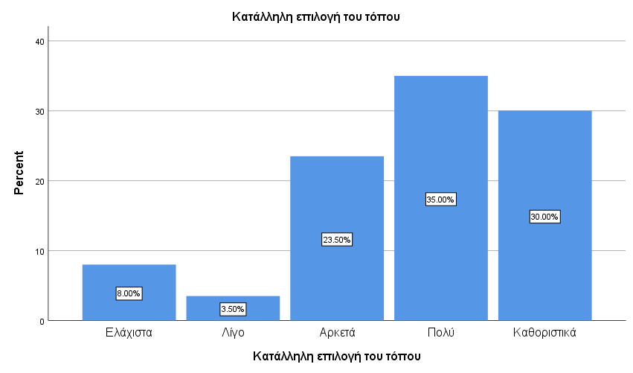

**Σχήμα 21 Κατάλληλη επιλογή του τόπου**

Πίνακας 21. Κατάλληλη επιλογή του χώρου (κτηρίου και αιθουσών)

|  |  |  |  |  |  |
| --- | --- | --- | --- | --- | --- |
|  | | Frequency | Percent | Valid Percent | Cumulative Percent |
| Valid | Λίγο | 3 | 1.5 | 1.5 | 1.5 |
| Αρκετά | 38 | 19.0 | 19.0 | 20.5 |
| Πολύ | 92 | 46.0 | 46.0 | 66.5 |
| Καθοριστικά | 67 | 33.5 | 33.5 | 100.0 |
| Total | 200 | 100.0 | 100.0 |  |

Τα ποσοστά του ακόλουθου πίνακα, δείχνουν τις απαντήσεις των εκπαιδευτικών που αφορούν κατά πόσο ο χώρος του φροντιστηρίου συμβάλλει ως προς την αντιμετώπιση του ανταγωνισμού. Ειδικότερα, το μεγαλύτερο ποσοστό, οι 92(46%) απάντησαν “πολύ” και οι 67(33,5%) απάντησαν ¨καθοριστικά”. Στη συνέχεια, περίπου το ένα πέμπτο (1/5), οι 38(19%) απάντησε “αρκετά” ενώ μόλις 3(1,5%) απάντησαν ¨λίγο”. Επιπλέον, αξιοσημείωτο είναι το γεγονός κανένας από το δείγμα δεν απάντησε “ελάχιστα”.

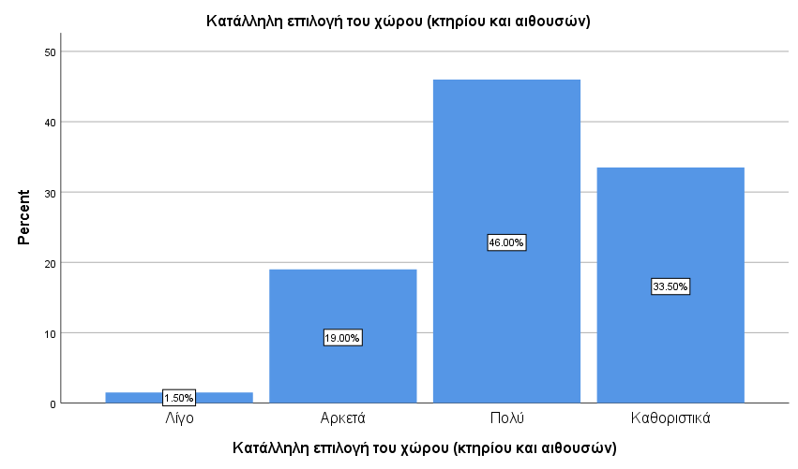

**Σχήμα 22 Κατάλληλη επιλογή του χώρου (κτηρίου και αιθουσών)**

Χρόνια επικρατούν κάποιου είδους οξυμένες απόψεις όσον αφορά τον διαμορφωμένο χώρο στα ελληνικά σχολεία. Γονείς και εκπαιδευτικοί έχουν διεκπεραιώσει σε διάφορα σχολεία συνελεύσεις που αφορούν την διαμόρφωση του χώρου. Για παράδειγμα, έντονες είναι οι δυσανασχετήσεις γονέων και εκπαιδευτικών για τα κάγκελα που έχουν αρκετά σχολεία έξω από τα παράθυρα. Παιδοψυχολόγοι συμφωνούν στο γεγονός ότι ο χώρος κατά τη διάρκεια διδασκαλίας του κάθε μαθητή διαδραματίζει μεγάλο ρόλο στη ψυχοσύνθεση του παιδιού.

|  |  |  |  |  |  |
| --- | --- | --- | --- | --- | --- |
| Πίνακας 22. Προσωπικό με ζωντάνια και μεταδοτικότητα | | | | | |
|  | | Frequency | Percent | Valid Percent | Cumulative Percent |
| Valid | Λίγο | 5 | 2.5 | 2.5 | 2.5 |
| Αρκετά | 1 | .5 | .5 | 3.0 |
| Πολύ | 59 | 29.5 | 29.5 | 32.5 |
| Καθοριστικά | 135 | 67.5 | 67.5 | 100.0 |
| Total | 200 | 100.0 | 100.0 |  |

Έτσι, η ωραία διαμόρφωση του χώρου δε πρέπει να λείπει και από τα φροντιστήρια μέσης εκπαίδευσης. Ευρύχωρες αίθουσες, πολύχρωμοι τοίχοι, αναπαυτικές καρέκλες και σύγχρονα άνετα θρανία συμβάλλουν με τον τρόπο στην ομαλότερη ψυχική υγεία και διάθεση του μαθητή όσον αφορά τις μαθητικές του επιδόσεις στα μαθήματά του. Ένα φροντιστήριο που είναι ανακαινισμένο η στεγάζεται σε καινούριο κτήριο με εξιδανικευμένες χώρο, (αίθουσες, πάτωμα, πίνακες ζωγραφικής, κ.ο.κ) θα είναι ανταγωνιστικότερο σε σχέση με κάποιο άλλο φροντιστήριο που υστερεί σε αυτόν τον τομέα.

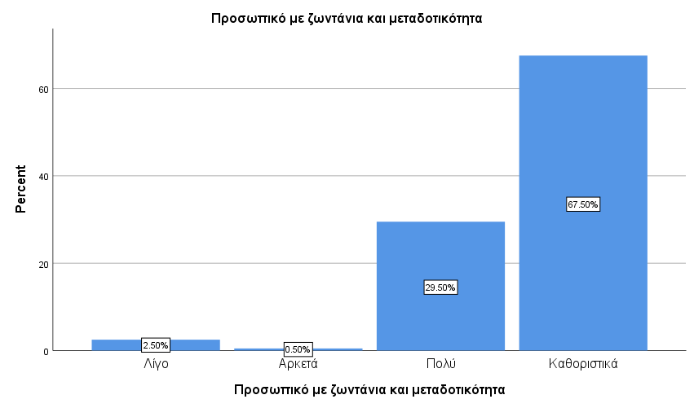

**Σχήμα 23 Προσωπικό με ζωντάνια και μεταδοτικότητα**

Όσον αφορά το προσωπικό με ζωντάνια και μεταδοτικότητα, τα παραπάνω ποσοστά του πίνακα δείχνουν να “μονοπωλούν”. Με άλλα λόγια, σχεδόν η πλειοψηφία των ερωτηθέντων εκπαιδευτικών, συγκεκριμένα οι 135(67,5%) φαίνεται να απάντησαν “καθοριστικά”. Ύστερα, σχεδόν το ένα τρίτο (1/3), οι 59(29,5%) απάντησαν “πολύ”. Αντίθετα, μόνο 5(2,5%) απάντησαν “λίγο” καθώς και μόλις ένας εκπαιδευτικός [1(0,5%)] απάντησε “αρκετά”. Τέλος, ούτε ένας δεν απάντησε “ελάχιστα”.  
Από τα παραπάνω εύκολα γίνεται αντιληπτό ότι το προσωπικό με ζωντάνια και μεταδοτικότητα είναι αυτοί που θα ξεχωρίσουν σε ένα φροντιστήριο μέσης εκπαίδευσης έναντι κάποιου άλλου. Είναι λοιπόν, ένα στοιχείο το οποίο ως επί το πλείστον διαδραματίζει μεγάλο ρόλο στο πώς θα ενταχθεί το φροντιστήριο στα πλαίσια του ανταγωνισμού. Με την έννοια προσωπικού, δεν εννοούνται μόνο οι εκπαιδευτικοί αλλά και το/τα άτομο/α που βρίσκονται στη γραμματεία καθώς και ο υπεύθυνος σπουδών και κάθε εργαζόμενος που μπορεί να επιτελέσει έργο σε ένα φροντιστήριο μέσης εκπαίδευσης.

|  |  |  |  |  |  |
| --- | --- | --- | --- | --- | --- |
| Πίνακας 23. Descriptive Statistics των πεδίων του 2ου Ερευνητικού Ερωτήματος | | | | | |
|  | N | Minimum | Maximum | Mean | Std. Deviation |
| Χαμηλότερη τιμή σε σχέση με άλλα φροντιστήρια μέσης εκπαίδευσης | 200 | 1.00 | 5.00 | 3.3750 | .99969 |
| Κατάλληλη επιλογή του τόπου | 200 | 1.00 | 5.00 | 3.7550 | 1.15831 |
| Κατάλληλη επιλογή του χώρου (κτηρίου και αιθουσών) | 200 | 2.00 | 5.00 | 4.1150 | .75806 |
| Προσωπικό με ζωντάνια και μεταδοτικότητα | 200 | 2.00 | 5.00 | 4.6200 | .63055 |
| Valid N (listwise) | 200 |  |  |  |  |

Η ανάλυση των μέσων όρων και των αποκλίσεων των συνεχών πεδίων που σχετίζονται με το 2ο ερευνητικό ερώτημα και παίρνουν τις τιμές : «Ελάχιστα, Λίγο, Αρκετά, Πολύ Καθοριστικά». όπως παρουσιάζεται στον Πίνακα 23, δείχνει ότι για τον παράγοντα «Χαμηλότερη τιμή σε σχέση με άλλα φροντιστήρια μέσης εκπαίδευσης», ο μέσος όρος είναι 3.38 περίπου με τυπική απόκλιση περίπου 1. Για τον παράγοντα «Κατάλληλη επιλογή του τόπου», ο μέσος όρος είναι 3.76 περίπου με τυπική απόκλιση περίπου 1.16. Για τον παράγοντα «Κατάλληλη επιλογή του χώρου (κτηρίου και αιθουσών)», ο μέσος όρος είναι 4.12 περίπου με τυπική απόκλιση περίπου 0.76. Τέλος, για τον παράγοντα «Προσωπικό με ζωντάνια και μεταδοτικότητα», ο μέσος όρος είναι 4.62 με τυπική απόκλιση περίπου 0.63. Οι μέσοι όροι στα πεδία αυτά και οι αποκλίσεις που είναι σχετικά μεγάλες είναι αναμενόμενες καθώς αφορούν απαντήσεις συσχέτισης μεταξύ των χαρακτηριστικών των διαφόρων φροντιστηρίων στα οποία εργάζονται οι ερωτώμενοι.

Στο σημείο αυτό θα πρέπει να επισημάνουμε ότι οι απαντήσεις των ερωτώμενων, για τον τρόπο που πιστεύουν ότι εντάσσονται τα φροντιστήρια μέσης εκπαίδευσης που εργάζονται στον ανταγωνισμό, έδειξαν ότι οι παράγοντες προσωπικό με ζωντάνια και μεταδοτικότητα και κατάλληλη επιλογή του χώρου του μείγματος μάρκετινγκ υπηρεσιών ήταν αυτοί που συγκέντρωσαν τους υψηλότερους μέσους όρους (4.62 και 4.12) αντίστοιχα. Δηλαδή, ο παράγοντας προσωπικό παρατηρούμε ότι είναι αυτός που και πιστεύουν ότι είναι ο σημαντικότερος για να προσελκύσουν τα φροντιστήρια πελάτες και συγχρόνως τα φροντιστήριά τους θεωρούν ότι πρέπει να στηρίζονται σε αυτόν τον παράγοντα.

* 1. 3ο ερευνητικό ερώτημα: πώς αναβαθμίζεται το φροντιστήριο ως προς την ποιότητα;

|  |  |  |  |  |  |
| --- | --- | --- | --- | --- | --- |
| Το 3ο ερευνητικό ερώτημα, που αφορούσε το βαθμό αναβάθμισης των φροντιστηρίων ιδιωτικής εκπαίδευσης ως προς την ποιότητα, μελετήθηκε με τη βοήθεια των ερωτήσεων που ονομάστηκαν με το γράμμα Δ και έναν αριθμό. Ο πρώτος παράγοντας που μελετήθηκε ήταν το αν η εκπαιδευτικοί των φροντιστηρίων επιμορφώνονται συνεχώς με έξοδα του φροντιστηρίου στο πλαίσιο του τρόπου της αναβάθμισης της ποιότητας του φροντιστήριο.  Με την έννοια επιμόρφωση με έξοδα του φροντιστηρίου, εννοείται λόγου χάρη η παρακολούθηση ενός σεμιναρίου που θα έχει ως στόχο την καλύτερη επίδοση των εκπαιδευτικών. Τέτοιου είδους σεμινάρια αφορούν τόσο το περιεχόμενο των σχολικών μαθημάτων όσο και τον τρόπο διδασκαλίας αφού σε συνδυασμό με την εποχή της τεχνολογίας οι εκπαιδευτικοί θα πρέπει να είναι εξοικειωμένοι σε καινοτόμους τρόπους διδασκαλίας καθώς και εργαλεία εκπαίδευσης (διαδραστικοί πίνακες κ.λπ.).  Πίνακας 24. Συνεχής επιμόρφωση των εκπαιδευτικών με έξοδα του φροντιστηρίου | | | | | |
|  | | Frequency | Percent | Valid Percent | Cumulative Percent |
| Valid | Ελάχιστα | 11 | 5.5 | 5.5 | 5.5 |
| Λίγο | 24 | 12.0 | 12.0 | 17.5 |
| Αρκετά | 51 | 25.5 | 25.5 | 43.0 |
| Πολύ | 55 | 27.5 | 27.5 | 70.5 |
| Καθοριστικά | 59 | 29.5 | 29.5 | 100.0 |
| Total | 200 | 100.0 | 100.0 |  |

Το μεγαλύτερο ποσοστό των ερωτηθέντων εκπαιδευτικών, δείχνει να είναι οι 59(29,5%) οι οποίοι απάντησαν “καθοριστικά”. Στη συνέχεια οι 55(27,5%) απάντησαν “πολύ” καθώς και οι 51(25,5%) απάντησαν “αρκετά”. Τέλος, 24(12%) απάντησαν “λίγο” και μόλις 11(5,5%) απάντησαν “Ελάχιστα”. Σε γενικότερο πλαίσιο, οι απαντήσεις των εκπαιδευτικών δείχνουν να είναι σχεδόν ίσα διαμερισμένες οι οποίες κυμαίνονται από το “αρκετά” έως και “καθοριστικά”.

Ως συνέχεια του προηγούμενου πίνακα, έρχεται σε αυτό το σημείο ο παραπάνω πίνακας ο οποίος αφορά την επιμόρφωση των εκπαιδευτικών κατά βούληση. Δηλαδή, με την δική τους επιλογή προαιρετικά καθώς και με δικά τους έξοδα να επιμορφώνονται συνεχώς. Η πλειοψηφία σχεδόν των εκπαιδευτικών απάντησε “πολύ” και “καθοριστικά”, ειδικότερα, οι 63(31,5%) και οι 65(32,5%) αντίστοιχα. Στη συνέχεια περίπου το ένα πέμπτο (1/5), οι 24(19,5%) απάντησαν “αρκετά”. Τέλος, από τους υπόλοιπους εκπαιδευτικούς, οι 24(12%) απάντησαν λίγο καθώς και μόλις οι 9(4,5%) απάντησαν “ελάχιστα”.

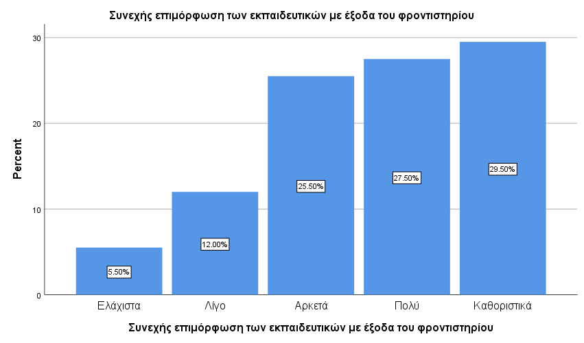

**Σχήμα 24 Συνεχής επιμόρφωση των εκπαιδευτικών με έξοδα του φροντιστηρίου**

Γενικότερα, ολοένα και περισσότεροι ήδη εργαζόμενοι αποφασίζουν να παρακολουθήσουν κάποια σεμινάριο ή ακόμη και να σπουδάσουν σε κάποιο Π.Μ.Σ. (πρόγραμμα μεταπτυχιακών σπουδών) ως προς την ανέλιξη της καριέρας τους. Παρατηρείται λοιπόν το συμπέρασμα ότι για την βελτίωση της ποιότητας των φροντιστηρίων οι κατά βούληση επιπλέον επιμόρφωση των εκπαιδευτικών συμβάλλει σε μεγάλο βαθμό.

|  |  |  |  |  |  |
| --- | --- | --- | --- | --- | --- |
| Πίνακας 25. Συνεχής επιμόρφωση των εκπαιδευτικών κατά βούληση | | | | | |
|  | | Frequency | Percent | Valid Percent | Cumulative Percent |
| Valid | Ελάχιστα | 9 | 4.5 | 4.5 | 4.5 |
| Λίγο | 24 | 12.0 | 12.0 | 16.5 |
| Αρκετά | 39 | 19.5 | 19.5 | 36.0 |
| Πολύ | 63 | 31.5 | 31.5 | 67.5 |
| Καθοριστικά | 65 | 32.5 | 32.5 | 100.0 |
| Total | 200 | 100.0 | 100.0 |  |

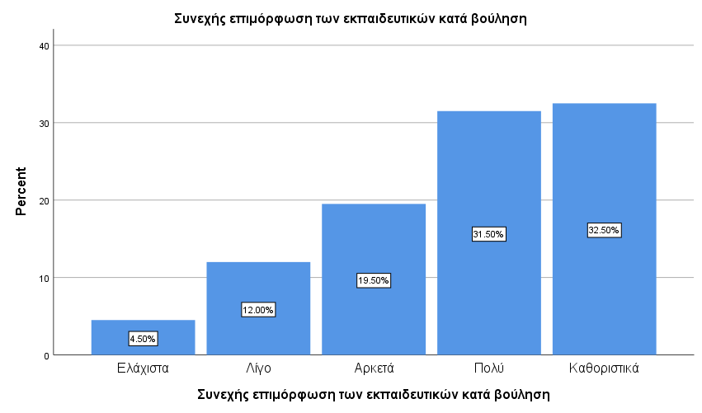

**Σχήμα 25 Συνεχής επιμόρφωση των εκπαιδευτικών κατά βούληση**

Οι όροι αξιολόγηση και εκπαίδευση βρίσκονται θα έλεγε κανείς σε αντίθετα μέτωπα. Ωστόσο στην τριτοβάθμιά εκπαίδευση η αξιολόγηση των σπουδαστών προς του εκπαιδευτικούς υφίσταται, στη πρωτοβάθμια και στην δευτεροβάθμια δεν υφίσταται. Οι απόψεις περί της αξιολόγησης στον χώρο της εκπαίδευσης ανέκαθεν διίστανται καθώς κάποιοι εκπαιδευτικοί την επικροτούν ενώ αντιθέτως κάποιοι άλλοι δυσανασχετούν. Η εν λόγω έρευνα επιβεβαιώνει τις απόψεις που επικρατούν στο γενικότερο πλαίσιο του χώρου της εκπαίδευσης, καθώς οι απαντήσεις των ερωτηθέντων εκπαιδευτικών ποικίλουν.

|  |  |  |  |  |  |
| --- | --- | --- | --- | --- | --- |
| Πίνακας 26. Ανώνυμη Αξιολόγηση των εκπαιδευτικών από τους μαθητές | | | | | |
|  | | Frequency | Percent | Valid Percent | Cumulative Percent |
| Valid | Ελάχιστα | 7 | 3.5 | 3.5 | 3.5 |
| Λίγο | 56 | 28.0 | 28.0 | 31.5 |
| Αρκετά | 29 | 14.5 | 14.5 | 46.0 |
| Πολύ | 55 | 27.5 | 27.5 | 73.5 |
| Καθοριστικά | 53 | 26.5 | 26.5 | 100.0 |
| Total | 200 | 100.0 | 100.0 |  |

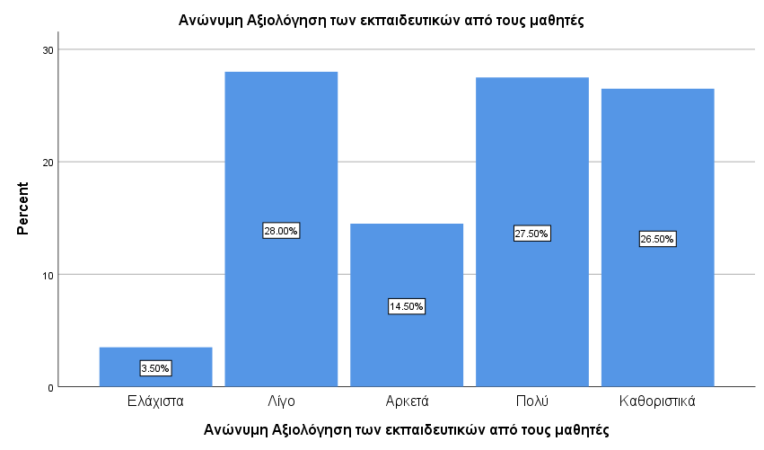

**Σχήμα 26 Ανώνυμη Αξιολόγηση των εκπαιδευτικών από τους μαθητές**

Πιο συγκεκριμένα, το μεγαλύτερο ποσοστό, οι 56(28%), θεωρούν ότι η ανώνυμη αξιολόγηση των μαθητών προς τους εκπαιδευτικούς συμβάλλει “λίγο” ως προς την βελτίωση της ποιότητας του φροντιστηρίου. Στη συνέχεια, οι 55(27,5%) απάντησαν “πολύ” και οι 53(26,5%) απάντησαν “καθοριστικά”. Έπειτα, ένα μικρότερο ποσοστό, οι 29(14,5%) απάντησαν “αρκετά”. Τέλος 7(3,5%) από τους εκπαιδευτικούς απάντησαν “ελάχιστα”.

|  |  |  |  |  |  |
| --- | --- | --- | --- | --- | --- |
| Πίνακας 27. Παρακολούθηση διαφόρων σεμιναρίων που αφορούν είτε το επιστημονικό πεδίο του κάθε εκπαιδευτικού | | | | | |
|  | | Frequency | Percent | Valid Percent | Cumulative Percent |
| Valid | Ελάχιστα | 6 | 3.0 | 3.0 | 3.0 |
| Λίγο | 31 | 15.5 | 15.5 | 18.5 |
| Αρκετά | 38 | 19.0 | 19.0 | 37.5 |
| Πολύ | 56 | 28.0 | 28.0 | 65.5 |
| Καθοριστικά | 69 | 34.5 | 34.5 | 100.0 |
| Total | 200 | 100.0 | 100.0 |  |

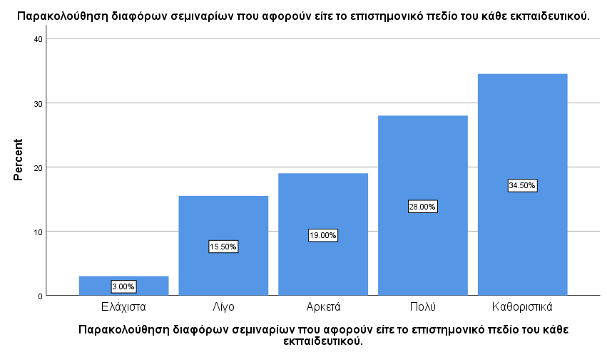

**Σχήμα 27 Παρακολούθηση διαφόρων σεμιναρίων που αφορούν είτε το επιστημονικό πεδίο του κάθε εκπαιδευτικού.**

Ο παραπάνω πίνακας, αφορά την παρακολούθηση διαφόρων επάνω στο επιστημονικό του κάθε εκπαιδευτικού. Σε αυτήν την περίπτωση, οι απαντήσεις του δείγματος διακρίνονται εύκολα να έχουν δημιουργήσει μια ανιούσα μορφή ξεκινώντας από την χαμηλότερη (ελάχιστα) και τελειώνοντας στην υψηλότερη (καθοριστικά). Συγκεκριμένα, 69(34,5%) των ερωτηθέντων εκπαιδευτικών απάντησαν “καθοριστικά” και 56(28%) απάντησαν “πολύ”. Στη συνέχεια, 38(19%) απάντησαν “αρκετά” και 31(15,5%) απάντησαν “λίγο”. Τέλος, ένα μικρό ποσοστό, μόλις 6(3%) απάντησαν “ελάχιστα”.

Στον εν λόγω πίνακα, επιβεβαιώνεται γενικότερα πως διαδραματίζει ρόλο ως προς την βελτίωση της ποιότητας του φροντιστηρίου η παρακολούθηση σεμιναρίων. Ειδικότερα, ο πίνακας αναφέρεται σε σεμινάρια που αφορούν αποκλειστικά τον κάθε κλάδο του κάθε εκπαιδευτικού με σκοπό την περεταίρω απόκτηση γνώσεων και δεξιοτήτων ως προς το αντικείμενό του εκπαιδευτικού.

|  |  |  |  |  |  |
| --- | --- | --- | --- | --- | --- |
| Πίνακας 28. Σεμινάριο για τους εκπαιδευτικούς που αφορούν τον τρόπο διδασκαλίας στο πλαίσιο της εξατομικευμένης παιδείας | | | | | |
|  | | Frequency | Percent | Valid Percent | Cumulative Percent |
| Valid | Ελάχιστα | 9 | 4.5 | 4.5 | 4.5 |
| Λίγο | 20 | 10.0 | 10.0 | 14.5 |
| Αρκετά | 30 | 15.0 | 15.0 | 29.5 |
| Πολύ | 54 | 27.0 | 27.0 | 56.5 |
| Καθοριστικά | 87 | 43.5 | 43.5 | 100.0 |
| Total | 200 | 100.0 | 100.0 |  |

Την ίδια μορφή ανιούσας πορείας με τον προηγούμενο πίνακα έχει πάρει ο παραπάνω πίνακας, ο οποίος, αφορά την παρακολούθηση σεμιναρίων των εκπαιδευτικών που αφορούν τον τρόπο διδασκαλίας στο πλαίσιο της εξατομικευμένης παιδείας. Σε αυτή τη περίπτωση η απάντηση “καθοριστικά” φαίνεται να επικρατεί αφού σχεδόν οι μισοί, οι 87(43,5%) εντάσσονται στο “καθοριστικά”. Στη συνέχεια, οι 54(27%) απάντησαν “πολύ” και 30(15%) απάντησαν “αρκετά”. Τέλος, το ένα δέκατο (1/10), οι 20(10%) απάντησαν “λίγο” ενώ μόλις 9(4,5%) απάντησαν “ελάχιστα”.  
Συνάγεται το συμπέρασμα ότι η εξατομικευμένη διδασκαλία είναι σχεδόν αναγκαία θα έλεγε κανείς. Δηλαδή, ο κάθε εκπαιδευτικός οφείλει να παρατηρεί, να αναγνωρίζει καθώς και να λειτουργεί σύμφωνα με τις ιδιαιτερότητες του κάθε μαθητή ξεχωριστά. Αυτό σε σχέση με τις σχολικές τάξεις είναι ευκολότερο να πραγματοποιηθεί αφού στα φροντιστήρια μέσης εκπαίδευσης ο μέσος αριθμός των μαθητών ανά τάξη είναι περίπου 5 άτομα ενώ στα σχολεία περίπου 23. Άρα θα μπορούσε εύκολα ο εκπαιδευτικός να πραγματοποιεί την διδασκαλία του εξατομικεύοντας την κάθε τάξη, παρακολουθώντας δηλαδή ξεχωριστά όλες τις ιδιαιτερότητες όλων των μαθητών και να πορεύεται σύμφωνα με αυτές.

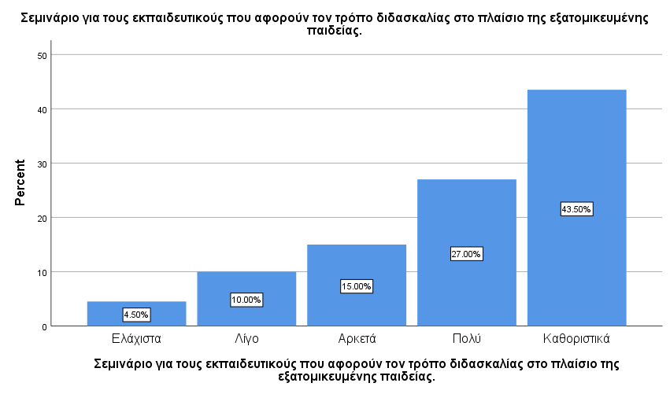

**Σχήμα 28 Σεμινάριο για τους εκπαιδευτικούς που αφορούν τον τρόπο διδασκαλίας στο πλαίσιο της εξατομικευμένης παιδείας**

Η ανάλυση των μέσων όρων και των αποκλίσεων των συνεχών πεδίων που σχετίζονται με το 4ο ερευνητικό ερώτημα και παίρνουν τις τιμές : «Ελάχιστα, Λίγο, Αρκετά, Πολύ Καθοριστικά». όπως παρουσιάζεται στον Πίνακα 29, δείχνει ότι για τον παράγοντα «Συνεχής επιμόρφωση των εκπαιδευτικών με έξοδα του φροντιστηρίου», ο μέσος όρος είναι 3.64 περίπου με τυπική απόκλιση περίπου 1.18. Για τον παράγοντα «Συνεχής επιμόρφωση των εκπαιδευτικών κατά βούληση», ο μέσος όρος είναι 3.76 περίπου με τυπική απόκλιση περίπου 1.16. Για τον παράγοντα «Ανώνυμη Αξιολόγηση των εκπαιδευτικών από τους μαθητές», ο μέσος όρος είναι 3.46 περίπου με τυπική απόκλιση περίπου 1.25. Για τον παράγοντα «Παρακολούθηση διαφόρων σεμιναρίων που αφορούν είτε το επιστημονικό πεδίο του κάθε εκπαιδευτικού.», ο μέσος όρος είναι 3.76 περίπου με τυπική απόκλιση περίπου 1.17. Τέλος, για τον παράγοντα «Σεμινάριο για τους εκπαιδευτικούς που αφορούν τον τρόπο διδασκαλίας στο πλαίσιο της εξατομικευμένης παιδείας», ο μέσος όρος είναι 3.95 με τυπική απόκλιση περίπου 1.18.

Πίνακας 29. Descriptive Statistics των πεδίων του 3ου Ερευνητικού ερωτήματος

|  |  |  |  |  |  |
| --- | --- | --- | --- | --- | --- |
|  | N | Minimum | Maximum | Mean | Std. Deviation |
| Συνεχής επιμόρφωση των εκπαιδευτικών με έξοδα του φροντιστηρίου | 200 | 1.00 | 5.00 | 3.6350 | 1.18270 |
| Συνεχής επιμόρφωση των εκπαιδευτικών κατά βούληση | 200 | 1.00 | 5.00 | 3.7550 | 1.16264 |
| Ανώνυμη Αξιολόγηση των εκπαιδευτικών από τους μαθητές | 200 | 1.00 | 5.00 | 3.4550 | 1.24730 |
| Παρακολούθηση διαφόρων σεμιναρίων που αφορούν είτε το επιστημονικό πεδίο του κάθε εκπαιδευτικού. | 200 | 1.00 | 5.00 | 3.7550 | 1.17125 |
| Σεμινάριο για τους εκπαιδευτικούς που αφορούν τον τρόπο διδασκαλίας στο πλαίσιο της εξατομικευμένης παιδείας. | 200 | 1.00 | 5.00 | 3.9500 | 1.18088 |
| Valid N (listwise) | 200 |  |  |  |  |

Μπορούμε να παρατηρήσουμε εύκολα ότι σε όλα τα παραπάνω πεδία οι μέσοι όροι είναι σχετικά μεγάλοι και οι αποκλίσεις είναι σε όλα επίσης μεγαλύτερες από τη μονάδα. Τα δεδομένα αυτά μας οδηγούν στη σκέψη ότι όλους τους παράγοντες που μελετώνται στο ερώτημα αυτό φαίνεται ότι οι ερωτώμενοι τους θεωρούν αρκετά σημαντικούς κατά μέσο όρο, αν και υπάρχουν σημαντικές αποκλίσεις.

Όσον αφορά συνολικά, λοιπόν, τα πεδία που αφορούν την αναβάθμιση των φροντιστηρίων μέσης εκπαίδευσης παρατηρούμε ότι ο μεγαλύτερος μέσος όρος στις απαντήσεις των ερωτώμενων σημειώθηκε στο πεδίο «Σεμινάριο για τους εκπαιδευτικούς που αφορούν τον τρόπο διδασκαλίας στο πλαίσιο της εξατομικευμένης παιδείας» (3.95). Το γεγονός αυτό μπορούμε να το εξηγήσουμε σκεπτόμενοι ότι οι εργαζόμενοι στα φροντιστήρια παρέχουν εξατομικευμένη παιδεία οπότε αυτή είναι η εκπαιδευτική ανάγκη που πρέπει να καλυφθεί.

* 1. 4ο ερευνητικό ερώτημα: Βαθμός στον οποίο εφαρμόζονται οι λειτουργίες του μάρκετινγκ στο φροντιστήριο καθώς και πόσο θετικοί είναι οι εκπαιδευτικοί ως προς τις λειτουργίες του μάρκετινγκ

Όσον αφορά το 4ο ερευνητικό ερώτημα, σχετικά με το βαθμό που εφαρμόζονται οι λειτουργίες του μάρκετινγκ στα φροντιστηρίων ιδιωτικής εκπαίδευσης ως προς την ποιότητα και το βαθμό που είναι θετικά προσκείμενοι οι εκπαιδευτικοί ως προς τις λειτουργίες μάρκετινγκ, μελετήθηκε με τη βοήθεια των ερωτήσεων που ονομάστηκαν με το γράμμα ΣΤ και έναν αριθμό. Ο πρώτος παράγοντας που μελετήθηκε κατά τη διερεύνηση του 4ου ερευνητικού ερωτήματος, ήταν ο βαθμός στον οποίο οι εκπαιδευτικοί ενός φροντιστηρίου είναι θετικοί ως προς τις λειτουργίες μάρκετινγκ.

Πίνακας 30. Πόσο θετικοί είναι οι εκπαιδευτικοί ως προς τις λειτουργίες του μάρκετινγκ;

|  |  |  |  |  |  |
| --- | --- | --- | --- | --- | --- |
|  | | Frequency | Percent | Valid Percent | Cumulative Percent |
| Valid | Οι εκπαιδευτικοί δεν έχουν καθόλου γνώσεις μάρκετινγκ | 74 | 37.0 | 37.0 | 37.0 |
| Οι εκπαιδευτικοί έχουν βασικές γνώσεις μάρκετινγκ | 123 | 61.5 | 61.5 | 98.5 |
| Οι εκπαιδευτικοί έχουν περεταίρω γνώσεις μάρκετινγκ | 3 | 1.5 | 1.5 | 100.0 |
| Total | 200 | 100.0 | 100.0 |  |

Όπως παρατηρούμε στον παραπάνω πίνακα, μόλις 3(1.5%) των συμμετεχόντων απάντησε ότι οι εκπαιδευτικοί έχουν περαιτέρω γνώσεις μάρκετινγκ. Η συντριπτική πλειοψηφία των συμμετεχόντων, 123 (61,5%) δήλωσε ότι οι εκπαιδευτικοί έχουν βασικές γνώσεις μάρκετινγκ. Αξίζει να επισημανθεί ότι άλλοι 74 συμμετέχοντες (37.0%) πιστεύουν ότι οι εκπαιδευτικοί δεν έχουν καθόλου γνώσεις μάρκετινγκ.

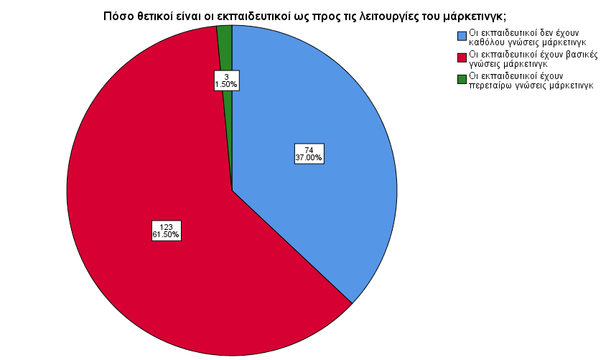

**Σχήμα 29 Πόσο θετικοί είναι οι εκπαιδευτικοί ως προς τις λειτουργίες του μάρκετινγκ;**

Το δεύτερο πεδίο του ερευνητικού αυτού ερωτήματος αφορούσε στο αν οι μετέχοντες θεωρούν ότι οι λειτουργίες του μάρκετινγκ σε ένα φροντιστήριο είναι αναγκαίες. Με βάση τον Πίνακα 31, μπορούμε να παρατηρήσουμε ότι 120 ερωτώμενοι (60%) δεν πιστεύουν ότι οι λειτουργίες του μάρκετινγκ σε ένα φροντιστήριο είναι αναγκαίες για τη βελτίωση της ποιότητάς του.

|  |  |  |  |  |  |
| --- | --- | --- | --- | --- | --- |
| Πίνακας 31. Οι λειτουργίες του μάρκετινγκ στο φροντιστήριο είναι αναγκαίες ως προς την βελτίωση της ποιότητάς του | | | | | |
|  | | Frequency | Percent | Valid Percent | Cumulative Percent |
| Valid | Όχι | 120 | 60.0 | 60.0 | 60.0 |
| Ναι | 80 | 40.0 | 40.0 | 100.0 |
| Total | 200 | 100.0 | 100.0 |  |

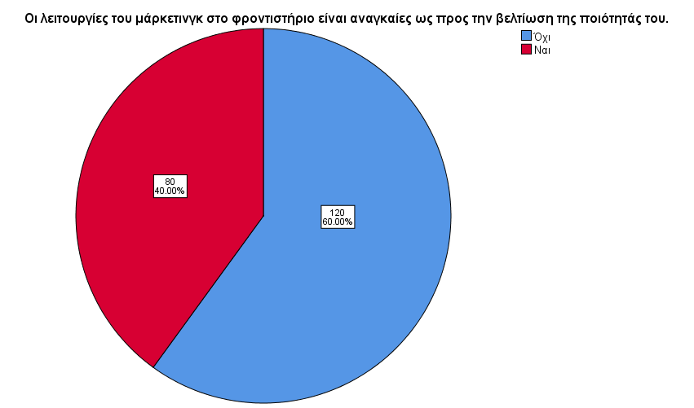

**Σχήμα 30 Οι λειτουργίες του μάρκετινγκ στο φροντιστήριο είναι αναγκαίες ως προς την βελτίωση της ποιότητάς του**

Όσον αφορά το ερώτημα αν το μάρκετινγκ επιδρά στην αύξηση της ποιότητας και του αριθμού των πελατών και πάλι σχεδόν το 60% (57%) των συμμετεχόντων απάντησε αρνητικά.

Πίνακας 32. Το μάρκετινγκ συμβάλλει στην αύξηση τόσο της ποιότητας όσο και των πελατών

|  |  |  |  |  |  |
| --- | --- | --- | --- | --- | --- |
|  | | Frequency | Percent | Valid Percent | Cumulative Percent |
| Valid | Όχι | 115 | 57.5 | 57.5 | 57.5 |
| Ναι | 85 | 42.5 | 42.5 | 100.0 |
| Total | 200 | 100.0 | 100.0 |  |

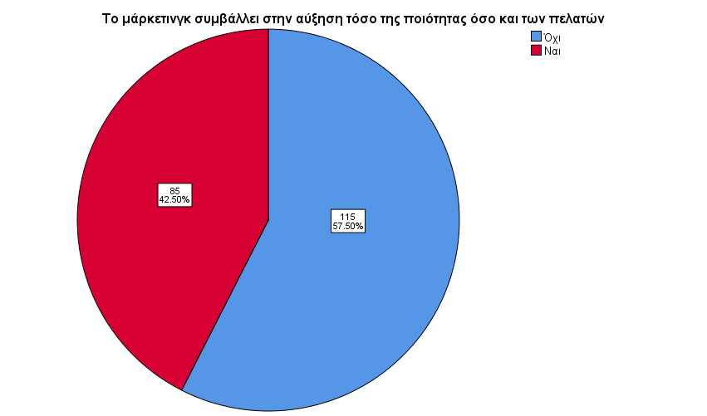

**Σχήμα 31 Το μάρκετινγκ συμβάλλει στην αύξηση τόσο της ποιότητας όσο και των πελατών**

Στον ακόλουθο Πίνακα παρουσιάζονται οι απαντήσεις των συμμετεχόντων στο ερώτημα αν το φροντιστήριο που εργάζονται διαθέτει λογαριασμό στα κοινωνικά δίκτυα. Παρατηρούμε, λοιπόν, ότι 113 (56,5%) απάντησαν ότι διαθέτει λογαριασμό στα κοινωνικά δίκτυα.

Πίνακας 33. Το φροντιστήριο στο οποίο εργάζεστε είναι ενεργό στα social media

|  |  |  |  |  |  |
| --- | --- | --- | --- | --- | --- |
|  | | Frequency | Percent | Valid Percent | Cumulative Percent |
| Valid | Όχι | 87 | 43.5 | 43.5 | 43.5 |
| Ναι | 113 | 56.5 | 56.5 | 100.0 |
| Total | 200 | 100.0 | 100.0 |  |

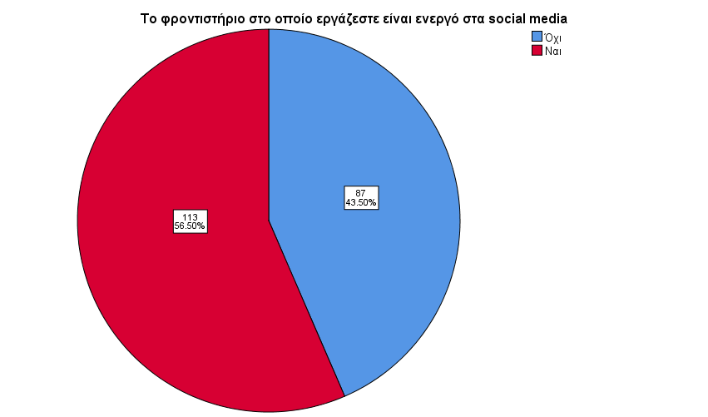

**Σχήμα 32 Το φροντιστήριο στο οποίο εργάζεστε είναι ενεργό στα social media**

Όσον αφορά τον παράγοντα τιμή, στον ακόλουθο Πίνακα παρατηρούμε ότι 128 (64%) συμμετέχοντες απάντησαν ότι το κόστος των διδάκτρων στα φροντιστήρια που εργάζονται είναι ανάλογα με την κάθε περίπτωση των πελατών.

Ενώ, σε ερώτηση σχετικά με το χώρο εργασίας στα φροντιστήρια, μπορούμε να παρατηρήσουμε στον Πίνακα 35 ότι μόλις 28 (14%) συμμετέχοντες απάντησαν ότι ο χώρος εργασίας στα φροντιστήρια που εργάζονται ανακαινίζεται συχνά.

Πίνακας 34. Η τιμή γίνεται ευέλικτη ανάλογα την κάθε περίπτωση των πελατών

|  |  |  |  |  |  |
| --- | --- | --- | --- | --- | --- |
|  | | Frequency | Percent | Valid Percent | Cumulative Percent |
| Valid | Όχι | 128 | 64.0 | 64.0 | 64.0 |
| Ναι | 72 | 36.0 | 36.0 | 100.0 |
| Total | 200 | 100.0 | 100.0 |  |

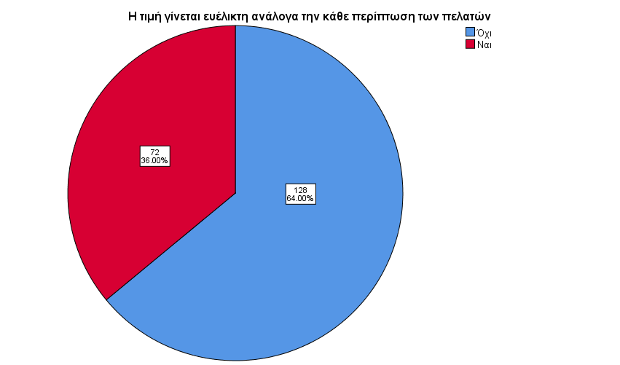

**Σχήμα 33 Η τιμή γίνεται ευέλικτη ανάλογα την κάθε περίπτωση των πελατών**

Πίνακας 35. Ο χώρος ανακαινίζεται συχνά

|  |  |  |  |  |  |
| --- | --- | --- | --- | --- | --- |
|  | | Frequency | Percent | Valid Percent | Cumulative Percent |
| Valid | Όχι | 172 | 86.0 | 86.0 | 86.0 |
| Ναι | 28 | 14.0 | 14.0 | 100.0 |
| Total | 200 | 100.0 | 100.0 |  |

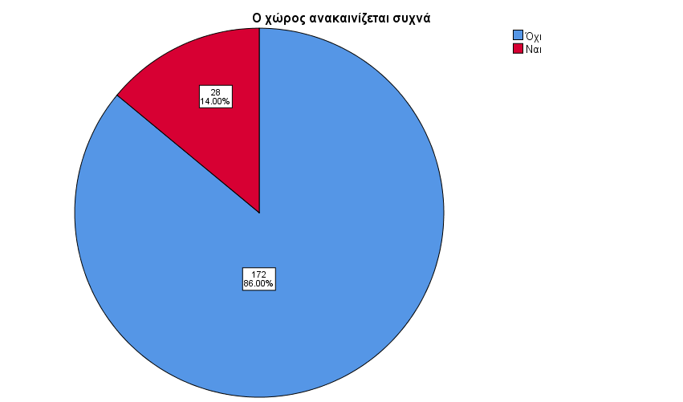

**Σχήμα 34 Ο χώρος ανακαινίζεται συχνά**

Στο τελευταίο πεδίο αυτού του ερωτήματος, οι συμμετέχοντες ρωτήθηκαν αν πραγματοποιούνται τακτικές συναντήσεις με τους γονείς όσων αφορά την ενημέρωση των επιδόσεων των μαθητών. Εδώ, θα πρέπει να αναφερθεί ότι το ένα τρίτο περίπου των συμμετεχόντων στην έρευνα (34%) απάντησαν αρνητικά όπως φαίνεται και στον ακόλουθο Πίνακα.

Πίνακας 36. Πραγματοποιούνται τακτικές συναντήσεις με τους γονείς όσον αφορά την ενημέρωση των επιδόσεων των μαθητών

|  |  |  |  |  |  |
| --- | --- | --- | --- | --- | --- |
|  | | Frequency | Percent | Valid Percent | Cumulative Percent |
| Valid | Όχι | 68 | 34.0 | 34.0 | 34.0 |
| Ναι | 132 | 66.0 | 66.0 | 100.0 |
| Total | 200 | 100.0 | 100.0 |  |

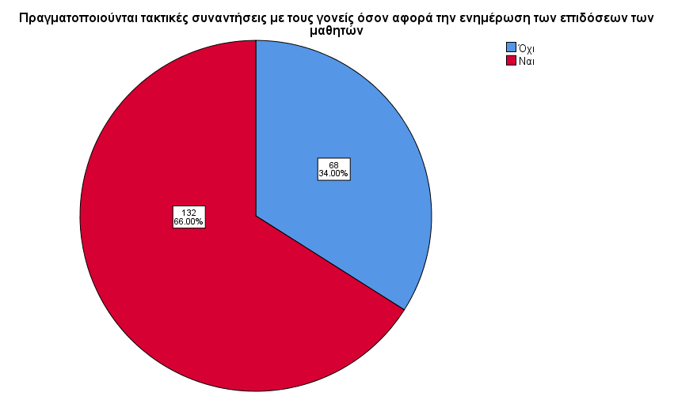

**Σχήμα 35 Πραγματοποιούνται τακτικές συναντήσεις με τους γονείς όσον αφορά την ενημέρωση των επιδόσεων των μαθητών**

* 1. 5ο ερευνητικό ερώτημα: Ενέργειες ή πρακτικές με τις οποίες η διεύθυνση του φροντιστηρίου σχεδιάζει τη βελτίωση των λειτουργιών μάρκετινγκ.

Στο τελευταίο ερευνητικό ερώτημα διερευνήσαμε μέσω του ερωτηματολογίου μας τις ενέργειες ή πρακτικές με τις οποίες η διεύθυνση ενός φροντιστηρίου, στο οποίο εργάζονται οι συμμετέχοντες, σχεδιάζει τη βελτίωση των λειτουργιών μάρκετινγκ. Πιο συγκεκριμένα, όπως φαίνεται στον ακόλουθο Πίνακα, οι 110 (55%) ερωτώμενοι απάντησαν ότι στα φροντιστήρια που εργάζονται, οι διοικήσεις δεν διερευνούν τις εκπαιδευτικές ανάγκες.

Πίνακας 37. Διερεύνηση των εκπαιδευτικών αναγκών

|  |  |  |  |  |  |
| --- | --- | --- | --- | --- | --- |
|  | | Frequency | Percent | Valid Percent | Cumulative Percent |
| Valid | Όχι | 110 | 55.0 | 55.0 | 55.0 |
| Ναι | 90 | 45.0 | 45.0 | 100.0 |
| Total | 200 | 100.0 | 100.0 |  |

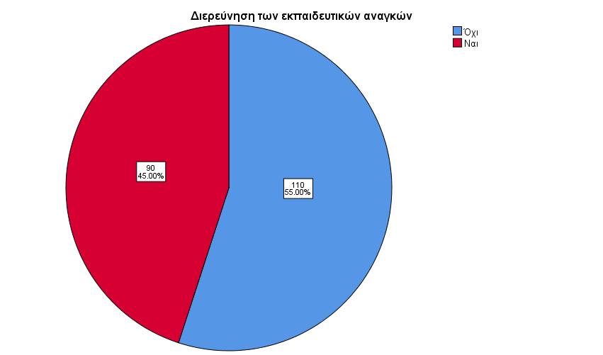

**Σχήμα 36 Διερεύνηση των εκπαιδευτικών αναγκών**

Στη συνέχεια, στην ερώτηση αν γίνεται διερεύνηση των μαθητικών αναγκών και στόχων στα φροντιστήρια που εργάζονται οι ερωτώμενοι, οι απαντήσεις που δόθηκαν όπως φαίνεται στον Πίνακα που ακολουθεί, έδειξαν ότι οι 152 (76%) ερωτώμενοι απάντησαν ότι στα φροντιστήρια που εργάζονται, οι διοικήσεις διερευνούν τις ανάγκες και τους στόχους των μαθητικών. Αν συγκρίνουμε τις απαντήσεις αυτές σε σχέσεις με τις απαντήσεις που δόθηκαν παραπάνω για τη διερεύνηση των εκπαιδευτικών αναγκών, βλέπουμε τις μεγάλες αντιθέσεις. Οι ερωτώμενοι θεωρούν ότι οι φροντιστηριακές μονάδες δεν λαμβάνουν υπόψη τις ανάγκες των εκπαιδευτικών αλλά αντίθετα επικεντρώνονται μόνο στις ανάγκες και τους στόχους των μαθητών.

Πίνακας 34. Διερεύνηση των μαθητικών αναγκών και στόχων

|  |  |  |  |  |  |
| --- | --- | --- | --- | --- | --- |
|  | | Frequency | Percent | Valid Percent | Cumulative Percent |
| Valid | Όχι | 48 | 24.0 | 24.0 | 24.0 |
| Ναι | 152 | 76.0 | 76.0 | 100.0 |
| Total | 200 | 100.0 | 100.0 |  |

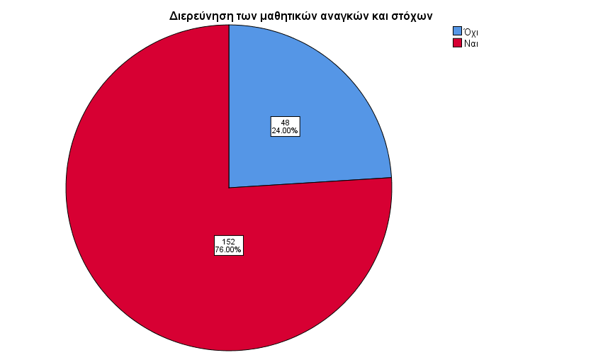

**Σχήμα 37 Διερεύνηση των μαθητικών αναγκών και στόχων**

Εξάλλου, όπως φαίνεται στον Πίνακα 39, 122 (61%) ερωτώμενοι απάντησαν ότι οι φροντιστηριακές μονάδες που εργάζονται δεν διοργανώνουν εκδηλώσεις. Παρόμοια ήταν και τα αποτελέσματα που φαίνονται στον Πίνακα 40. Έτσι, 120 (60%) ερωτώμενοι απάντησαν ότι οι φροντιστηριακές μονάδες που εργάζονται δεν διοργανώνουν επιμορφωτικά προγράμματα.

Πίνακας 39. Διοργάνωση εκδηλώσεων του φροντιστηρίου

|  |  |  |  |  |  |
| --- | --- | --- | --- | --- | --- |
|  | | Frequency | Percent | Valid Percent | Cumulative Percent |
| Valid | Όχι | 122 | 61.0 | 61.0 | 61.0 |
| Ναι | 78 | 39.0 | 39.0 | 100.0 |
| Total | 200 | 100.0 | 100.0 |  |

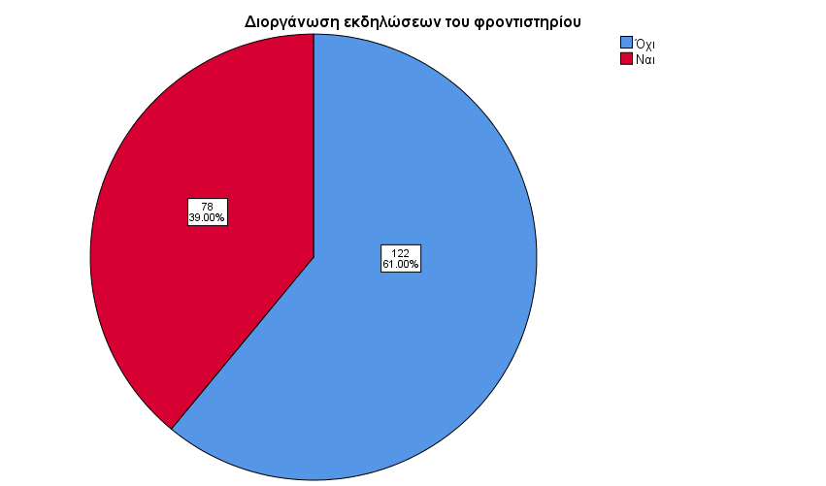

**Σχήμα 38 Διοργάνωση εκδηλώσεων του φροντιστηρίου**

Πίνακας 40. Οργάνωση επιμορφωτικών προγραμμάτων

|  |  |  |  |  |  |
| --- | --- | --- | --- | --- | --- |
|  | | Frequency | Percent | Valid Percent | Cumulative Percent |
| Valid | Όχι | 120 | 60.0 | 60.0 | 60.0 |
| Ναι | 80 | 40.0 | 40.0 | 100.0 |
| Total | 200 | 100.0 | 100.0 |  |

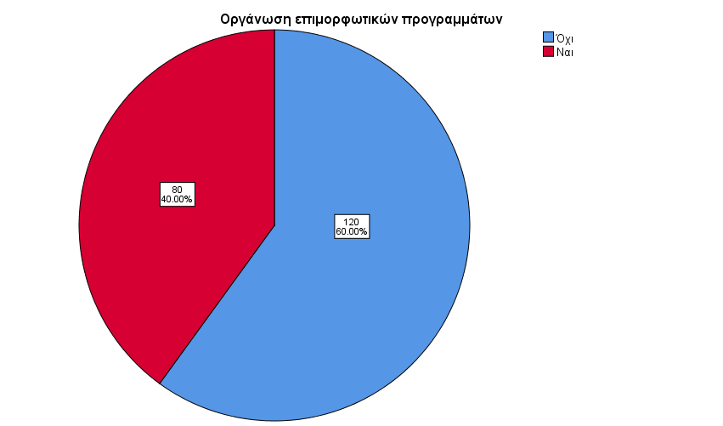

**Σχήμα 39 Οργάνωση επιμορφωτικών προγραμμάτων**

Ακόμη μικρότερο ήταν το ποσοστό των απαντήσεων που δόθηκαν στην ερώτηση αν οι φροντιστηριακές μονάδες που εργάζονται οι ερωτώμενοι συμμετέχουν σε ευρωπαϊκά προγράμματα. Όπως φαίνεται στον ακόλουθο Πίνακα μόλις το 1/5 απάντησε θετικά.

Πίνακας 41. Συμμετοχή σε ευρωπαϊκά προγράμματα

|  |  |  |  |  |  |
| --- | --- | --- | --- | --- | --- |
|  | | Frequency | Percent | Valid Percent | Cumulative Percent |
| Valid | Όχι | 159 | 79.5 | 79.5 | 79.5 |
| Ναι | 41 | 20.5 | 20.5 | 100.0 |
| Total | 200 | 100.0 | 100.0 |  |

Άλλος ένας σημαντικός παράγοντας που συζητήθηκε στο πλαίσιο αυτής της έρευνας είναι το γεγονός αν υπάρχει βελτίωση της συνεργασίας και επικοινωνίας μεταξύ των μελών. Παρατηρούμε στον Πίνακα 42, ότι η μεγάλη πλειοψηφία των ερωτώμενων (139 (69,5%)) απάντησαν ότι οι φροντιστηριακές μονάδες που εργάζονται φροντίζουν για τη βελτίωση της συνεργασίας και επικοινωνίας μεταξύ των μελών τους. Αντίθετα, όπως φαίνεται στον Πίνακα 43, 113 (56.5%) ερωτώμενοι απάντησαν ότι οι φροντιστηριακές μονάδες που εργάζονται δεν φροντίζουν για τη βελτίωση της υλικοτεχνικής υποδομής των φροντιστηρίων.

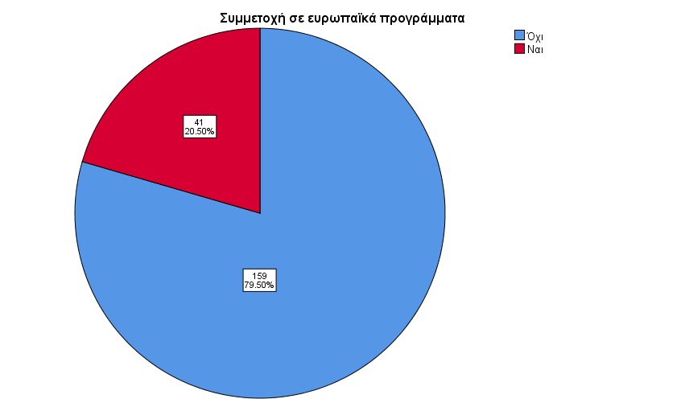

**Σχήμα 40 Συμμετοχή σε ευρωπαϊκά προγράμματα**

Πίνακας 42. Βελτίωση της επικοινωνίας και συνεργασίας όλων των μελών του φροντιστηρίου

|  |  |  |  |  |  |
| --- | --- | --- | --- | --- | --- |
|  | | Frequency | Percent | Valid Percent | Cumulative Percent |
| Valid | Όχι | 61 | 30.5 | 30.5 | 30.5 |
| Ναι | 139 | 69.5 | 69.5 | 100.0 |
| Total | 200 | 100.0 | 100.0 |  |

Ο επόμενος παράγοντας που μελετήθηκε συγκέντρωσε από τους ερωτώμενους ένα από τα μικρότερα ποσοστά. Πιο συγκεκριμένα, στο ερώτημα αν τα φροντιστήρια που εργάζονται οι ερωτώμενοι λαμβάνεται υπόψη η δημιουργία δρομολογίων αστικών/mini bus προς το φροντιστήριο, όπως φαίνεται στον Πίνακα 44, η συντριπτική πλειοψηφία των ερωτώμενων (94%) απάντησε ότι δεν λαμβάνεται υπόψη αυτός ο παράγοντας. Δεδομένου ότι η παρούσα έρευνα έλαβε χώρα σε φροντιστήρια της Κεντρικής Μακεδονίας, θα πρέπει να σημειωθεί ότι στις περισσότερες επαρχιακές πόλεις οι αποστάσεις από και προς τις φροντιστηριακές μονάδες είναι μικρές, με αποτέλεσμα να μην υπάρχει ανάγκη μετακίνησης μέσω λεωφορείων.

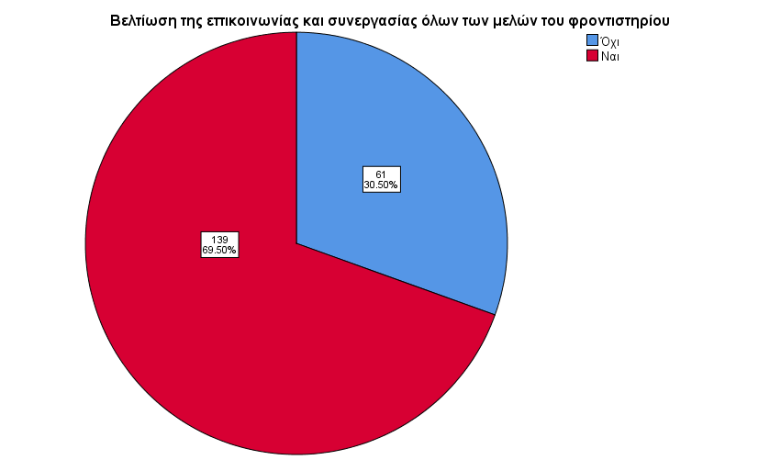

**Σχήμα 41 Βελτίωση της επικοινωνίας και συνεργασίας όλων των μελών του φροντιστηρίου**

Πίνακας 43. Βελτίωση της υλικοτεχνικής υποδομής τουφροντιστηρίου

|  |  |  |  |  |  |
| --- | --- | --- | --- | --- | --- |
|  | | Frequency | Percent | Valid Percent | Cumulative Percent |
| Valid | Όχι | 113 | 56.5 | 56.5 | 56.5 |
| Ναι | 87 | 43.5 | 43.5 | 100.0 |
| Total | 200 | 100.0 | 100.0 |  |

Ο τελευταίος παράγοντας που μελετήθηκε από τους συμμετέχοντες στην έρευνα ήταν η εφαρμογή καινοτόμων δράσεων είτε ως προς την διδασκαλία είτε ως προς τις διαπροσωπικές σχέσεις των μελών του φροντιστηρίου. Στην ερώτηση αυτή οι περισσότεροι ερωτώμενοι (54,5 %) απάντησαν ότι δεν εφαρμόζονται καινοτόμες δράσεις ούτε στη διδασκαλία ούτε στις διαπροσωπικές σχέσεις μεταξύ των μελών ενός φροντιστηρίου. Οι απαντήσεις στο ερώτημα αυτό ήταν δεδομένες αν αναλογιστούμε και τις αρνητικές απαντήσεις που δόθηκαν στην βελτίωση της υλικοτεχνικής υποδομής και της συμμετοχής σε Ευρωπαϊκές δράσεις.

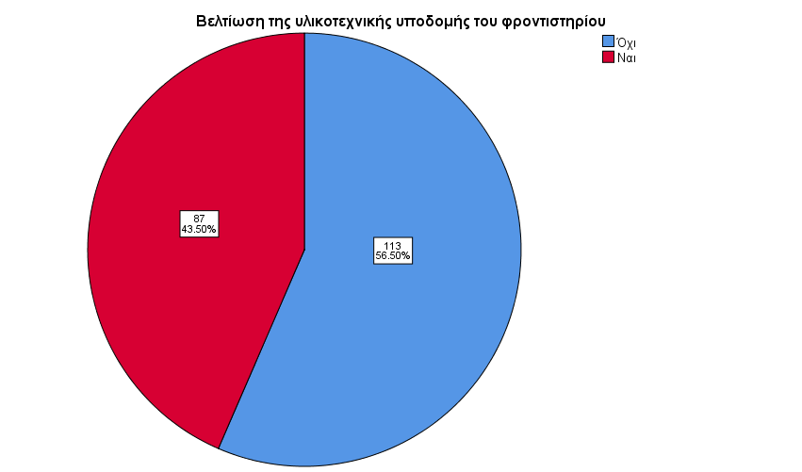

**Σχήμα 42 Βελτίωση της υλικοτεχνικής υποδομής του φροντιστηρίου**

|  |  |  |  |  |  |
| --- | --- | --- | --- | --- | --- |
| Πίνακας 44. Δημιουργία δρομολογίων αστικών/mini bus προς το φροντιστήριο | | | | | |
|  | | Frequency | Percent | Valid Percent | Cumulative Percent |
| Valid | Όχι | 188 | 94.0 | 94.0 | 94.0 |
| Ναι | 12 | 6.0 | 6.0 | 100.0 |
| Total | 200 | 100.0 | 100.0 |  |

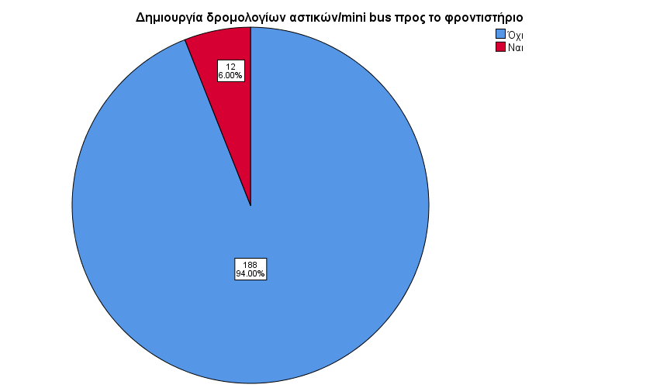

**Σχήμα 43 Δημιουργία δρομολογίων αστικών/mini bus προς το φροντιστήριο**

Πίνακας 45. Καινοτόμες δράσεις είτε ως προς την διδασκαλία είτε ως προς τις διαπροσωπικές σχέσεις των μελών του φροντιστηρίου

|  |  |  |  |  |  |
| --- | --- | --- | --- | --- | --- |
|  | | Frequency | Percent | Valid Percent | Cumulative Percent |
| Valid | Όχι | 109 | 54.5 | 54.5 | 54.5 |
| Ναι | 91 | 45.5 | 45.5 | 100.0 |
| Total | 200 | 100.0 | 100.0 |  |

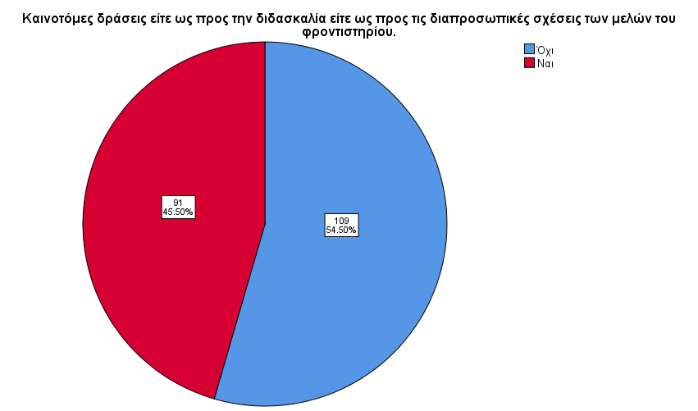

**Σχήμα 44 Καινοτόμες δράσεις είτε ως προς την διδασκαλία είτε ως προς τις διαπροσωπικές σχέσεις των μελών του φροντιστηρίου**

* 1. Συσχετίσεις

Στο σημείο αυτό θα κάνουμε μια προσπάθεια να συσχετίσουμε κάποια από τα δημογραφικά χαρακτηριστικά των ερωτώμενων σε σχέση με τα στοιχεία μάρκετινγκ που απάντησαν ότι είναι αυτά που προσελκύουν πελάτες στα φροντιστήρια. Έτσι, πρώτα από όλα η υπόθεση που κάνουμε είναι: Ή1: Οι άντρες θεωρούν ότι η τιμή είναι καθοριστικός παράγοντας για την προσέλκυση πελατών. Επομένως θα πρέπει να χρησιμοποιήσουμε τις μεταβλητές φύλο και τιμή. Όπως έχουμε διατυπώσει την υπόθεσή μας, η μεταβλητή φύλο είναι η ανεξάρτητη μεταβλητή και η μεταβλητή τιμή είναι η εξαρτημένη μεταβλητή. Η ανάλυση επιλέγουμε να γίνει με τη βοήθεια ενός T-Test. Η ανεξάρτητη μεταβλητή φύλο, στο παράθυρο του t-test, τοποθετείται στη θέση της Grouping Variable. Η εξαρτημένη μεταβλητή τιμή, στο παράθυρο του t-test, τοποθετείται στη θέση της Test Variable.

Η πρώτη κατηγορία αντιστοιχεί στον άνδρα και η δεύτερη στη γυναίκα. Αρχικά θέλουμε να δούμε αν υπάρχει στατιστικά σημαντική διαφορά μεταξύ των δύο φύλων. Με βάση τα αποτελέσματα του τεστ που φαίνονται στον παραπάνω πίνακα, η τιμή του Sig. είναι 0.000 >0.05, άρα δεν υπάρχει ομοιογένεια διακυμάνσεων και δεν μπορούμε να αποδεχτούμε ως έγκυρα τα αποτελέσματα του t-test.

Πίνακας 46. Συσχέτιση τιμής με φύλο

|  |  |  |  |  |  |
| --- | --- | --- | --- | --- | --- |
| **Group Statistics** | | | | | |
|  | Φύλο | N | Mean | Std. Deviation | Std. Error Mean |
| Η τιμή | Άνδρας | 64 | 3.7344 | 1.17165 | .14646 |
| Γυναίκα | 136 | 4.1765 | .78771 | .06755 |

|  |  |  |  |  |  |  |  |  |  |  |  |
| --- | --- | --- | --- | --- | --- | --- | --- | --- | --- | --- | --- |
| **Independent Samples Test** | | | | | | | | | | | |
|  | | Levene's Test for Equality of Variances | | t-test for Equality of Means | | | | | | | |
| F | Sig. | t | df | Sig. (2-tailed) | Mean Difference | Std. Error Difference | 95% Confidence Interval of the Difference | |  |
| Lower | Upper |  |
| Η τιμή | Equal variances assumed | 23.460 | .000 | -3.145 | 198 | .002 | -.44210 | .14056 | -.71928 | -.16491 |  |
| Equal variances not assumed |  |  | -2.741 | 90.735 | .007 | -.44210 | .16128 | -.76247 | -.12172 |  |

Ένας δεύτερος παράγοντα που αξίζει να μελετηθεί σε σχέση με τον παράγοντα τιμή είναι το καθεστώς απασχόλησης. Έτσι, πρώτα από όλα η υπόθεση που κάνουμε είναι: Ή1: Οι ορισμένου χρόνου θεωρούν ότι η τιμή είναι καθοριστικός παράγοντας για την προσέλκυση πελατών. Επομένως θα πρέπει να χρησιμοποιήσουμε τις μεταβλητές καθεστώς απασχόλησης και τιμή. Όπως έχουμε διατυπώσει την υπόθεσή μας, η μεταβλητή καθεστώς απασχόλησης είναι η ανεξάρτητη μεταβλητή και η μεταβλητή τιμή είναι η εξαρτημένη μεταβλητή. Η ανάλυση επιλέγουμε να γίνει με τη βοήθεια ενός T-Test. Η ανεξάρτητη μεταβλητή καθεστώς απασχόληση, στο παράθυρο του t-test, τοποθετείται στη θέση της Grouping Variable. Η εξαρτημένη μεταβλητή τιμή, στο παράθυρο του t-test, τοποθετείται στη θέση της Test Variable.

Η πρώτη κατηγορία αντιστοιχεί στους αορίστου χρόνου και η δεύτερη στους ορισμένου. Με βάση τα αποτελέσματα του τεστ που φαίνονται στον ακόλουθο πίνακα, η τιμή του Sig. είναι 0.526 >0.05, άρα υπάρχει ομοιογένεια διακυμάνσεων και μπορούμε να αποδεχτούμε ως έγκυρα τα αποτελέσματα του t-test.

Πίνακας 47. Συσχέτιση τιμής με καθεστώς απασχόλησης

|  |  |  |  |  |  |
| --- | --- | --- | --- | --- | --- |
| **Group Statistics** | | | | | |
|  | Ποιο είναι το καθεστώς απασχόλησής σας; | N | Mean | Std. Deviation | Std. Error Mean |
| Η τιμή | Αορίστου χρόνου | 60 | 4.3667 | .93820 | .12112 |
| Ορισμένου χρόνου | 33 | 3.9394 | .86384 | .15037 |

|  |  |  |  |  |  |  |  |  |  |  |
| --- | --- | --- | --- | --- | --- | --- | --- | --- | --- | --- |
| **Independent Samples Test** | | | | | | | | | | |
|  | | Levene's Test for Equality of Variances | | t-test for Equality of Means | | | | | | |
| F | Sig. | t | df | Sig. (2-tailed) | Mean Difference | Std. Error Difference | 95% Confidence Interval of the Difference | |
| Lower | Upper |
| Η τιμή | Equal variances assumed | .405 | .526 | 2.160 | 91 | .033 | .42727 | .19781 | .03434 | .82021 |
| Equal variances not assumed |  |  | 2.213 | 70.823 | .030 | .42727 | .19309 | .04225 | .81230 |

Για να ελέγξουμε σε ποιο καθεστώς απασχόλησης θεωρεί σημαντικότερο παράγοντα την τιμή μπορούμε να συγκρίνουμε τις μέσες τιμές που εμφανίζονται για τα δύο καθεστώτα απασχόλησης. Παρατηρούμε ότι η μέση τιμή του παράγοντα τιμή για τους αορίστου χρόνου είναι 4.37 και η μέση τιμή για τους ορισμένου είναι 3.94. Επομένως οι αορίστου χρόνου πιστεύουν ότι η τιμή είναι καθοριστικότερος παράγοντα για να προσελκύσουν πελάτες. Επειδή, [ t(91)=2,16, p=0.033>0.05) ], δεν υπάρχει στατιστικά σημαντική διαφορά μεταξύ των απαντήσεων που έδωσαν αυτοί που ανήκουν στα δυο διαφορετικά καθεστώτα εργασίας.

Επιχειρώντας να βρούμε συσχετίσεις στις απαντήσεις των εργαζομένων στις φροντιστηριακές μονάδες κάναμε και μια ανάλυση Pearson μεταξύ διαφόρων παραγόντων και πεδίων του μείγματος μάρκετινγκ υπηρεσιών. Οι μεγαλύτερες τιμές στον δείκτη Pearson σημειώθηκαν στη συσχέτιση «Διαφήμιση μέσω Κοινωνικών Δικτύων» και «Οργάνωση συχνών εκδηλώσεων με σκοπό τη διαφήμιση (0.498) και στη συσχέτιση της «τιμής» με την «Διαφήμιση μέσω Κοινωνικών Δικτύων» (0.445).

Πίνακας 48. Συσχέτιση τιμής, διαφήμιση μέσω κοινωνικών δικτύων, οργάνωση συχνών εκδηλώσεων

|  |  |  |  |  |
| --- | --- | --- | --- | --- |
| **Correlations** | | | | |
|  | | Η διαφήμιση μέσω social media | Η τιμή | Η οργάνωση συχνών εκδηλώσεων με σκοπό τη διαφήμιση του φροντιστηρίου σας |
| Η διαφήμιση μέσω social media | Pearson Correlation | 1 | .445** | .498** |
| Sig. (2-tailed) |  | .000 | .000 |
| N | 200 | 200 | 200 |
| Η τιμή | Pearson Correlation | .445** | 1 | .241** |
| Sig. (2-tailed) | .000 |  | .001 |
| N | 200 | 200 | 200 |
| Η οργάνωση συχνών εκδηλώσεων με σκοπό τη διαφήμιση του φροντιστηρίου σας | Pearson Correlation | .498** | .241** | 1 |
| Sig. (2-tailed) | .000 | .001 |  |
| N | 200 | 200 | 200 |
| **. Correlation is significant at the 0.01 level (2-tailed). | | | | |

Και οι δύο αυτές τιμές είναι σχεδόν 0.5 λέμε ότι υπάρχει σημαντική συσχέτιση. Το πρόσημο της τιμής είναι θετικό, επομένως η συσχέτιση είναι θετική, δηλαδή όταν η μία μεταβλητή αυξάνεται, η άλλη επίσης αυξάνεται. Ένα ακόμη σημείο που πρέπει να επισημάνουμε και στις δύο περιπτώσεις είναι η τιμή Sig. (2-tailed), στατιστική σημαντικότητα. Η τιμή αυτή, η οποία, όπως και στο t-test, θα πρέπει να είναι μικρότερη του 0.05 για να έχουμε στατιστικά σημαντική συσχέτιση. Στο παράδειγμά μας η τιμή είναι όντως 0.000 στη μια περίπτωση και 0.001 στη δεύτερη που είναι και οι δυο μικρότερες από 0.05 επομένως το αποτέλεσμα είναι στατιστικά σημαντικό.

Αμέσως μετά τις παραπάνω ανάλυση θεωρήσαμε σκόπιμο να δημιουργήσουμε μια μεταβλητή marketing mix στην οποία οι 4 παράγοντες του marketing mix υπηρεσιών που επιλέξαμε να χρησιμοποιήσουμε στην έρευνά μας θα συμμετέχουν ισότιμα. Δηλαδή, η τιμή της μεταβλητής marketing mix προέκυψε ως ο μέσος όρος των απαντήσεων που δόθηκαν στα επιμέρους χαρακτηριστικά που επιλέξαμε. Η μεταβλητή ονομάστηκε ως Ν1.

Για παράδειγμα για να ορίσουμε τη μεταβλητή σχεδίαση για την 8η πλατφόρμα κράτησης από το μενού Transform επιλέγουμε το υπομενού Compute Variable. Στο πεδίο Target Variable εισάγουμε το όνομα Ν1 (4η ομάδα χαρακτηριστικών, 8η πλατφόρμα). Στο πεδίο Numeric Expression εισάγουμε τον τύπο RND((Γ1+Γ2+Γ3+Γ4)/4), ώστε να υπολογιστεί σε στρογγυλοποίηση ο μέσος όρος των απαντήσεων που δόθηκαν για τα 4 χαρακτηριστικά.

Πίνακας 49. Συσχέτιση marketing mix και φύλου

|  |  |  |  |  |  |
| --- | --- | --- | --- | --- | --- |
| **Group Statistics** | | | | | |
|  | Φύλο | N | Mean | Std. Deviation | Std. Error Mean |
| Marketing Mix | Άνδρας | 64 | 3.7031 | .92031 | .11504 |
| Γυναίκα | 136 | 4.0735 | .51110 | .04383 |

|  |  |  |  |  |  |  |  |  |  |  |  |
| --- | --- | --- | --- | --- | --- | --- | --- | --- | --- | --- | --- |
| **Independent Samples Test** | | | | | | | | | |  | |
|  | |  | | | | | | | | | |
| F | Sig. | t | df | Sig. (2-tailed) | Mean Difference | Std. Error Difference | 95% Confidence Interval of the Difference |  | |
| Lower | | Upper |
| Marketing Mix | Equal variances assumed | 43.443 | .000 | -3.652 | 198 | .000 | -.37040 | .10141 | -.57040 | | -.17041 |
| Equal variances not assumed |  |  | -3.009 | 81.810 | .003 | -.37040 | .12310 | -.61531 | | -.12550 |

Έτσι, η υπόθεση που κάνουμε είναι: Ή1: Οι άντρες πιστεύουν περισσότερο ότι το marketing mix είναι καθοριστικός παράγοντας για την προσέλκυση πελατών. Επομένως θα πρέπει να χρησιμοποιήσουμε τις μεταβλητές φύλο και marketing mix. Όπως έχουμε διατυπώσει την υπόθεσή μας, η μεταβλητή φύλο είναι η ανεξάρτητη μεταβλητή και η μεταβλητή marketing mix είναι η εξαρτημένη μεταβλητή. Η ανάλυση επιλέγουμε να γίνει με τη βοήθεια ενός T-Test. Η πρώτη κατηγορία αντιστοιχεί στους άντρες και η δεύτερη στις γυναίκες. Με βάση τα αποτελέσματα του τεστ που φαίνονται στον παραπάνω πίνακα, η τιμή του Sig. είναι 0.000 <0.05, άρα δεν υπάρχει ομοιογένεια διακυμάνσεων και δεν μπορούμε να αποδεχτούμε ως έγκυρα τα αποτελέσματα του t-test.

Για να ελέγξουμε σε ποιο καθεστώς απασχόλησης θεωρoύνται σημαντικότεροι οι παράγοντες του marketing mix για την προσέλκυση πελατών μπορούμε να συγκρίνουμε τις μέσες τιμές που εμφανίζονται για τα δύο καθεστώτα απασχόλησης. Παρατηρούμε ότι η μέση τιμή του παράγοντα marketing mix είναι περίπου η ίδια (4.17 και 4.2 αντίστοιχα). Επειδή, επιπλέον, [ t(91)=-.193, p=0.033>0.05) ], δεν υπάρχει στατιστικά σημαντική διαφορά μεταξύ των απαντήσεων που έδωσαν αυτοί που ανήκουν στα δυο διαφορετικά καθεστώτα εργασίας.

Πίνακας 50. Συσχέτιση marketing mix και καθεστώτος απασχόλησης

|  |  |  |  |  |  |
| --- | --- | --- | --- | --- | --- |
| **Group Statistics** | | | | | |
|  | Ποιο είναι το καθεστώς απασχόλησής σας; | N | Mean | Std. Deviation | Std. Error Mean |
| Marketing Mix | Αορίστου χρόνου | 60 | 4.0667 | .63424 | .08188 |
| Ορισμένου χρόνου | 33 | 4.0909 | .45851 | .07982 |

|  |  |  |  |  |  |  |  |  |  |  |
| --- | --- | --- | --- | --- | --- | --- | --- | --- | --- | --- |
| **Independent Samples Test** | | | | | | | | | | |
|  | | Levene's Test for Equality of Variances | | t-test for Equality of Means | | | | | | |
| F | Sig. | t | df | Sig. (2-tailed) | Mean Difference | Std. Error Difference | 95% Confidence Interval of the Difference | |
| Lower | Upper |
| Marketing Mix | Equal variances assumed | .947 | .333 | -.193 | 91 | .847 | -.02424 | .12539 | -.27331 | .22483 |
| Equal variances not assumed |  |  | -.212 | 84.210 | .833 | -.02424 | .11435 | -.25162 | .20314 |

Το SPSS μας παρέχει τη δυνατότητα να κάνουμε έλεγχο των υποθέσεων μας με τη βοήθεια του μενού Analyse 🡪 Descriptive Statistics 🡪 Crosstab. Οπότε επιλέγουμε τις ανεξάρτητες μεταβλητές για να δούμε αν επηρεάζουν την εξαρτημένη. Η Η0 υπόθεση αντιστοιχεί στη μη συσχέτιση μεταξύ τους. Για το πρώτο ερευνητικό ερώτημα η Ηο είναι ότι δεν υπάρχει συσχέτιση μεταξύ της σημαντικότητας των παραγόντων του marketing mix και του φύλου.

Πίνακας 51. Συσχέτιση marketing mix και φύλου

**Φύλο * Marketing Mix**

|  |  |  |  |  |  |  |  |  |  |  |
| --- | --- | --- | --- | --- | --- | --- | --- | --- | --- | --- |
| **Crosstab** | | | | | | | | | | |
| Count | | | | | | | | | | |
|  | | Marketing Mix | | | | | | | | Total |
| Λίγο | | Αρκετά | | Πολύ | | Καθοριστικά | |
| Φύλο | Άνδρας | 8 | | 15 | | 29 | | 12 | | 64 |
| Γυναίκα | 0 | | 13 | | 100 | | 23 | | 136 |
| Total | | 8 | | 28 | | 129 | | 35 | | 200 |
| **Chi-Square Tests** | | | | | | | | |  | |
|  | | | Value | | df | | Asymptotic Significance (2-sided) | |  | |
| Pearson Chi-Square | | | 28.444a | | 3 | | .000 | |  | |
| Likelihood Ratio | | | 29.576 | | 3 | | .000 | |  | |
| Linear-by-Linear Association | | | 12.561 | | 1 | | .000 | |  | |
| N of Valid Cases | | | 200 | |  | |  | |  | |
| a. 1 cells (12.5%) have expected count less than 5. The minimum expected count is 2.56. | | | | | | | | |  | |

Το σημαντικότερο σημείο σε ένα Chi-Square Test είναι η τιμή του ο συντελεστή συσχέτισης Pearson. Στον πίνακά μας παρατηρούμε ότι έχει λάβει την τιμή 28.444. Βλέπουμε ότι μόνο ένα κελί έχει τιμή μικρότερη τιμή από 5, άρα η υπόθεση γίνεται δεκτή. Η αντίστοιχη τιμή της πιθανότητας *p* = 0. Αφού η p-value είναι μικρότερη από την επιθυμητή επιλεγμένη τιμή (*α* = 0.05), απορρίπτουμε τη μηδενική υπόθεση. Συνεπώς συμπεραίνουμε ότι υπάρχει συσχέτιση μεταξύ φύλου και των παραγόντων του marketing mix.

Πίνακας 52. Συσχέτιση marketing mix και επιπέδου σπουδών

**Επίπεδο σπουδών * Marketing Mix**

|  |  |  |  |  |  |  |
| --- | --- | --- | --- | --- | --- | --- |
| **Crosstab** | | | | | | |
| Count | | | | | | |
|  | | Marketing Mix | | | | Total |
| Λίγο | Αρκετά | Πολύ | Καθοριστικά |
| Επίπεδο σπουδών | Πτυχίο ΤΕΙ | 6 | 0 | 0 | 1 | 7 |
| Πτυχίο ΑΕΙ | 0 | 22 | 60 | 17 | 99 |
| Μεταπτυχιακό | 0 | 6 | 69 | 17 | 92 |
| Διδακτορικό | 2 | 0 | 0 | 0 | 2 |
| Total | | 8 | 28 | 129 | 35 | 200 |

|  |  |  |  |
| --- | --- | --- | --- |
| **Chi-Square Tests** | | | |
|  | Value | df | Asymptotic Significance (2-sided) |
| Pearson Chi-Square | 188.345a | 9 | .000 |
| Likelihood Ratio | 74.956 | 9 | .000 |
| Linear-by-Linear Association | 10.119 | 1 | .001 |
| N of Valid Cases | 200 |  |  |
| a. 10 cells (62.5%) have expected count less than 5. The minimum expected count is .08. | | | |

Για την επόμενη διερεύνηση συσχέτισης εξετάζουμε ως Ηο ότι δεν υπάρχει συσχέτιση μεταξύ της σημαντικότητας των παραγόντων του marketing mix και του επιπέδου σπουδών. Στον πίνακά μας παρατηρούμε ότι έχει λάβει ο συντελεστής συσχέτισης Pearson την τιμή 188.345. Βλέπουμε ότι 10 κελιά έχουν τιμή μικρότερη τιμή από 5 (62,5% ), άρα η υπόθεση δεν γίνεται δεκτή. Συνεπώς συμπεραίνουμε ότι δεν έχουμε αρκετά στοιχεία για να αποδείξουμε ότι υπάρχει συσχέτιση μεταξύ επιπέδου σπουδών και των παραγόντων του marketing mix.

Πίνακας 53. Συσχέτιση marketing mix και ηλικίας

**Ηλικία * Marketing Mix**

|  |  |  |  |  |  |  |  |  |  |  |
| --- | --- | --- | --- | --- | --- | --- | --- | --- | --- | --- |
| **Crosstab** | | | | | | | | | | |
| Count | | | | | | | | | | |
|  | | Marketing Mix | | | | | | | | Total |
| Λίγο | | Αρκετά | | Πολύ | | Καθοριστικά | |
| Ηλικία | <30 | 3 | | 13 | | 100 | | 21 | | 137 |
| 31-45 | 5 | | 12 | | 25 | | 3 | | 45 |
| 46-60 | 0 | | 3 | | 4 | | 11 | | 18 |
| Total | | 8 | | 28 | | 129 | | 35 | | 200 |
| **Chi-Square Tests** | | | | | | | | |  | |
|  | | | Value | | df | | Asymptotic Significance (2-sided) | |  | |
| Pearson Chi-Square | | | 44.799a | | 6 | | .000 | |  | |
| Likelihood Ratio | | | 37.906 | | 6 | | .000 | |  | |
| Linear-by-Linear Association | | | .010 | | 1 | | .919 | |  | |
| N of Valid Cases | | | 200 | |  | |  | |  | |
| a. 4 cells (33.3%) have expected count less than 5. The minimum expected count is .72. | | | | | | | | |  | |

Όσον αφορά τον παράγοντα ηλικία, για τη διερεύνηση συσχέτισης εξετάζουμε ως Ηο ότι δεν υπάρχει συσχέτιση μεταξύ της σημαντικότητας των παραγόντων του marketing mix και της ηλικίας των συμμετεχόντων. Στον παραπάνω πίνακα παρατηρούμε ότι έχει λάβει ο συντελεστής συσχέτισης Pearson την τιμή 44.799. Βλέπουμε ότι 4 κελιά έχουν τιμή μικρότερη τιμή από 5 (33,3%), άρα η υπόθεση γίνεται δεκτή. Η αντίστοιχη τιμή της πιθανότητας *p* = 0. Αφού η p-value είναι μικρότερη από την επιθυμητή επιλεγμένη τιμή (*α* = 0.05), απορρίπτουμε τη μηδενική υπόθεση. Συνεπώς συμπεραίνουμε ότι υπάρχει συσχέτιση μεταξύ του παράγοντα ηλικία και των παραγόντων του marketing mix.

Πίνακας 54. Συσχέτιση marketing mix και καθεστώτος απασχόλησης

**Ποιο είναι το καθεστώς απασχόλησής σας; * Marketing Mix**

|  |  |  |  |  |  |  |
| --- | --- | --- | --- | --- | --- | --- |
| **Crosstab** | | | | | | |
| Count | | | | | | |
|  | | Marketing Mix | | | | Total |
| Λίγο | Αρκετά | Πολύ | Καθοριστικά |
| Ποιο είναι το καθεστώς απασχόλησής σας; | Αορίστου χρόνου | 2 | 4 | 42 | 12 | 60 |
| Ορισμένου χρόνου | 0 | 2 | 26 | 5 | 33 |
| Ωρομίσθιος | 2 | 10 | 34 | 2 | 48 |
| Άλλο | 4 | 12 | 27 | 16 | 59 |
| Total | | 8 | 28 | 129 | 35 | 200 |

|  |  |  |  |
| --- | --- | --- | --- |
| **Chi-Square Tests** | | | |
|  | Value | df | Asymptotic Significance (2-sided) |
| Pearson Chi-Square | 22.764a | 9 | .007 |
| Likelihood Ratio | 26.439 | 9 | .002 |
| Linear-by-Linear Association | 2.703 | 1 | .100 |
| N of Valid Cases | 200 |  |  |
| a. 5 cells (31.3%) have expected count less than 5. The minimum expected count is 1.32. | | | |

Για τη διερεύνηση συσχέτισης μεταξύ του παράγοντα απασχόλησης και της σημαντικότητας των παραγόντων του marketing mix, εξετάζουμε ως Ηο ότι δεν υπάρχει συσχέτιση μεταξύ της σημαντικότητας των παραγόντων του marketing mix και του καθεστώτος απασχόλησης. Στον παραπάνω πίνακα παρατηρούμε ότι έχει λάβει ο συντελεστής συσχέτισης Pearson την τιμή 22.764. Βλέπουμε ότι 5 κελιά έχουν τιμή μικρότερη τιμή από 5 (31,3%), άρα η υπόθεση γίνεται δεκτή. Η αντίστοιχη τιμή της πιθανότητας p = 0.007. Αφού η p-value είναι μεγαλύτερη από την επιθυμητή επιλεγμένη τιμή (α = 0.05), δεν μπορούμε να απορρίψουμε τη μηδενική υπόθεση. Άρα θα πρέπει να αναφέρουμε ότι δεν έχουμε αρκετά στοιχεία για να αποδείξουμε ότι υπάρχει συσχέτιση μεταξύ του καθεστώτος απασχόλησης και των παραγόντων του marketing mix.

Πίνακας 55. Συσχέτιση marketing mix και χρόνων υπηρεσίας

**Χρόνια υπηρεσίας * Marketing Mix**

|  |  |  |  |  |  |  |
| --- | --- | --- | --- | --- | --- | --- |
| **Crosstab** | | | | | | |
| Count | | | | | | |
|  | | Marketing Mix | | | | Total |
| Λίγο | Αρκετά | Πολύ | Καθοριστικά |
| Χρόνια υπηρεσίας | <5 | 6 | 18 | 95 | 19 | 138 |
| 6-10 | 2 | 9 | 23 | 5 | 39 |
| 11-20 | 0 | 1 | 7 | 11 | 19 |
| 31- | 0 | 0 | 4 | 0 | 4 |
| Total | | 8 | 28 | 129 | 35 | 200 |

|  |  |  |  |
| --- | --- | --- | --- |
| **Chi-Square Tests** | | | |
|  | Value | df | Asymptotic Significance (2-sided) |
| Pearson Chi-Square | 28.692a | 9 | .001 |
| Likelihood Ratio | 24.504 | 9 | .004 |
| Linear-by-Linear Association | 4.059 | 1 | .044 |
| N of Valid Cases | 200 |  |  |
| a. 8 cells (50.0%) have expected count less than 5. The minimum expected count is .16. | | | |

Τέλος, για τη διερεύνηση συσχέτισης μεταξύ του παράγοντα χρόνια απασχόλησης και της σημαντικότητας των παραγόντων του marketing mix, εξετάζουμε ως Ηο ότι δεν υπάρχει συσχέτιση μεταξύ της σημαντικότητας των παραγόντων του marketing mix και του καθεστώτος απασχόλησης. Στον παραπάνω πίνακα παρατηρούμε ότι έχει λάβει ο συντελεστής συσχέτισης Pearson την τιμή 28.692. Βλέπουμε ότι 8 κελιά έχουν τιμή μικρότερη τιμή από 5 (50%), άρα η υπόθεση δεν γίνεται δεκτή. Έτσι, θα πρέπει να αναφέρουμε ότι δεν έχουμε αρκετά στοιχεία για να αποδείξουμε ότι υπάρχει συσχέτιση μεταξύ χρόνων υπηρεσίας και της σημαντικότητας των παραγόντων του marketing mix.

1. **Συμπεράσματα**

Στο τελευταίο κεφάλαιο, αυτής της μελέτης έχουμε συγκεντρώσει τα συμπεράσματα στα οποία έχουμε καταλήξει μέσω της έρευνάς μας καθώς και τις προτάσεις μας για περαιτέρω διερεύνηση του θέματος.

Ο σκοπός της έρευνάς μας ήταν η διερεύνηση του ρόλου του μάρκετινγκ σε ιδιωτικά φροντιστήρια της μέσης εκπαίδευσης της περιφέρειας της Κεντρικής Μακεδονίας. Η συγκεκριμένη μελέτη αναπτύχθηκε προκειμένου να εντοπιστούν από τους συμμετέχοντες οι παράγοντες του marketing mix υπηρεσιών που θεωρούνται σημαντικοί για να προσελκύσουν πελάτες. Έτσι, θα μπορέσει να γίνει υπόδειξη στις φροντιστηριακές δομές τρόπων βελτίωσης και εμπλουτισμού του μείγματος μάρκετινγκ που χρησιμοποιούν προκειμένου να κερδίσουν πελάτες. Ειδικότερος στόχος είναι η αποτίμηση της άποψης των εργαζόμενων σε φροντιστηριακές δομές σχετικά με τους παράγοντες του μείγματος μάρκετινγκ υπηρεσιών που χρησιμοποιούνται στις φροντιστηριακές δομές που εργάζονται.

Το Μείγμα Μάρκετινγκ υπηρεσιών αποτελείται από έξι στοιχεία: την υπηρεσία, την τιμή, την διανομή, την προβολή και το προσωπικό και την διαδικασία. Τη σημαντικότητα αυτών των στοιχείων επιχειρήσαμε να διερευνήσαμε με την παρούσα μελέτη. Για το σκοπό αυτό χρησιμοποιήσαμε ένα διαδικτυακό ερωτηματολόγιο με ερωτήσεις ως επί το πλείστων κλειστού τύπου που αφορούσαν τον τρόπο που προσελκύονται πελάτες στα φροντιστήρια, πώς εντάσσονται στον ανταγωνισμό τα φροντιστήρια, πώς αναβαθμίζεται ένα φροντιστήριο ως προς την ποιότητα, βαθμός στον οποίο εφαρμόζονται οι λειτουργίες μάρκετινγκ στο φροντιστήριο που εργάζονται οι ερωτώμενοι και ενέργειες ή πρακτικές με τις οποίες η διεύθυνση του φροντιστηρίου σχεδιάζει τη βελτίωση των λειτουργιών μάρκετινγκ.

Στο σημείο αυτό θα πρέπει να επισημανθεί ότι σε ορισμένες από τις απαντήσεις υπήρχε ταύτιση μεταξύ των συμμετεχόντων ενώ σε άλλες παρουσιάστηκε σημαντική διακύμανση τιμών. Όσον αφορά την προσέγγιση των δεδομένων, αυτή έγινε μόνο με ποσοτικά κριτήρια.

Με βάση τις απαντήσεις των ερωτώμενων, οι σημαντικότεροι παράγοντες του μείγματος μάρκετινγκ υπηρεσιών με τους οποίους προσελκύονται οι πελάτες, διαπιστώσαμε ότι ήταν με σειρά σημαντικότητα πρώτα το εξειδικευμένο προσωπικό σε κάθε επιστημονικό πεδίο και στη συνέχεια η τιμή των παρεχόμενων υπηρεσιών. Η ανάγκη εύρεσης καθηγητή με ειδίκευση σε συγκεκριμένα μαθήματα πολλές φορές είναι δύσκολη, ιδιαίτερα σε μαθήματα ειδικότητας των Επαγγελματικών Λυκείων. Ο παράγοντας τιμή ήρθε σε δεύτερη θέση καθώς στην Ελλάδα παρατηρείται το φαινόμενο να εξακολουθούν αρκετοί γονείς να στέλνουν τα παιδιά τους σε φροντιστήρια με υψηλές τιμές σε δίδακτρα. Ωστόσο η κρίση έχει περιορίσει τις επιλογές πολλών. Προβλέπουμε ο παράγοντας τιμή να γίνει περισσότερο καθοριστικός στις επιλογές των πελατών.

Μάλιστα, μετά και την κατάσταση που έχει δημιουργηθεί λόγω της εξάπλωσης της πανδημίας ενισχύονται οι τηλεκπαιδεύσεις οπότε ένας νέος παράγοντας προβολής του φροντιστηρίου θα είναι η δυνατότητα παροχής τηλεκπαιδεύσεων. Θα πρέπει να επισημάνουμε ότι εμείς στην έρευνά μας δεν τον είχαμε συμπεριλάβει ως πεδίο στο ερωτηματολόγιό μας. Γεγονός είναι όμως ότι αρκετοί από τους συμμετέχοντες στην έρευνα τον ανέφεραν στις παρατηρήσεις.

Όσον αφορά τις απαντήσεις των ερωτώμενων στον τρόπο που πιστεύουν ότι εντάσσονται τα φροντιστήρια μέσης εκπαίδευσης που εργάζονται στον ανταγωνισμό, οι παράγοντες του μείγματος μάρκετινγκ υπηρεσιών που συγκέντρωσαν τους υψηλότερους μέσους όρους με σειρά σημαντικότητας ήταν και πρώτος πάλι ο παράγοντας «προσωπικό με ζωντάνια και μεταδοτικότητα» και δεύτερος «η κατάλληλη επιλογή του χώρου». Δηλαδή, ο παράγοντας προσωπικό παρατηρούμε ότι είναι αυτός που και πιστεύουν ότι είναι ο σημαντικότερος για να προσελκύσουν τα φροντιστήρια πελάτες και συγχρόνως οι ερωτώμενοι θεωρούν ότι στο προσωπικό πρέπει να βασιστούν τα φροντιστήρια για να ενταχθούν στον ανταγωνισμό.

Προχωρώντας στα πεδία που αφορούν στους τρόπους που προτάθηκαν από τους συμμετέχοντες στην έρευνα για την αναβάθμιση των φροντιστηρίων μέσης εκπαίδευσης, παρατηρήσαμε ότι ο μεγαλύτερος μέσος όρος στις απαντήσεις των ερωτώμενων σημειώθηκε στο πεδίο «Σεμινάριο για τους εκπαιδευτικούς που αφορούν τον τρόπο διδασκαλίας στο πλαίσιο της εξατομικευμένης παιδείας». Πράγματι, οι εργαζόμενοι στα φροντιστήρια παρέχουν εξατομικευμένη παιδεία οπότε αυτή είναι η εκπαιδευτική ανάγκη που πρέπει να καλυφθεί.

Στην έρευνα αυτή επιχειρήσαμε να εντοπίσουμε και πιθανές συσχετίσεις μεταξύ των λειτουργιών του μείγματος μάρκετινγκ και των λοιπών παραγόντων. Έτσι παρατηρήσαμε ότι για τη συσχέτιση μεταξύ του καθεστώς απασχόλησης και του marketing mix για την προσέλκυση πελατών, δεν υπάρχει στατιστικά σημαντική διαφορά μεταξύ των απαντήσεων που έδωσαν αυτοί που ανήκουν στα δυο διαφορετικά καθεστώτα εργασίας. Οπότε δεν μπορούμε να εντοπίσουμε συσχέτιση μεταξύ τους.

Ωστόσο, για τον παράγοντα προβολή υπάρχει θετική στατιστικά σημαντική συσχέτιση μεταξύ «Διαφήμιση μέσω Κοινωνικών Δικτύων» και «Οργάνωση συχνών εκδηλώσεων με σκοπό τη διαφήμιση. Επιπλέον, θετική συσχέτιση εκτιμήσαμε ότι υπάρχει μεταξύ της «τιμής» και της «Διαφήμισης μέσω Κοινωνικών Δικτύων».

Όσον αφορά τη διερεύνηση της πιθανής συσχέτισης μεταξύ επιπέδου σπουδών και των παραγόντων του marketing mix για την προσέλκυση πελατών, καταλήξαμε στο συμπέρασμα ότι δεν έχουμε αρκετά στοιχεία για να αποδείξουμε συσχέτιση μεταξύ επιπέδου σπουδών και των παραγόντων του marketing mix.

Επιπλέον, οι παράγοντες του marketing mix που προτάθηκαν από τους ερωτώμενους ότι επηρεάζουν την προσέλκυση πελατών διαπιστώσαμε ότι συσχετίζονται θετικά με την ηλικία των ερωτώμενων. Η προβολή στα κοινωνικά δίκτυα για παράδειγμα είναι ένας παράγοντας που προτείνετε κυρίως από άτομα μικρότερης ηλικίας. Αντιθέτως, θα πρέπει να αναφέρουμε ότι δεν έχουμε αρκετά στοιχεία για να αποδείξουμε ότι υπάρχει συσχέτιση μεταξύ χρόνων υπηρεσίας σε φροντιστήρια και της σημαντικότητας που αναφέρθηκε για τους παράγοντες του marketing mix.

Από όλα τα παραπάνω διαπιστώνουμε ότι με βάση την έρευνά μας από τα στοιχεία του μείγματος μάρκετινγκ υπηρεσιών το σημαντικότερο θεωρείται ο ανθρώπινος παράγοντας, δηλαδή το εξειδικευμένο με ζωντάνια προσωπικό. Το προσωπικό μπορεί να αποτελέσει καθοριστικό παράγοντα επιλογής μιας φροντιστηριακής δομής και μάλιστα ο παράγοντας αυτός προηγείται και του κόστους παροχής των υπηρεσιών. Όπως ειπώθηκε υπάρχουν και κάποιοι παράγοντες που φαίνεται ότι δεν ασκούν σημαντική επίδραση. Ενώ, αξίζει να επισημανθεί ότι ο τρόπος παροχής τηλεκπαίδευσης επισημάνθηκε από τους συμμετέχοντες στην έρευνα ότι θα πρέπει να ληφθεί υπόψη καθώς μελλοντικά η ποιότητα στην παροχή του θα είναι καθοριστική στην προσέλκυση πελατών.

1. **Περιορισμοί και Προτάσεις**

Τα συμπεράσματα στα οποία οδηγηθήκαμε μέσω της παρούσας έρευνας δεν μπορούν να γενικευτούν. Κεντρικός περιορισμός θεωρείται το γεγονός ότι για τις ανάγκες της δειγματοληψίας ελήφθη δείγμα από εκπαιδευτικούς που εργάζονται σε φροντιστήρια της Περιφέρειας Κεντρικής Μακεδονίας.

Επεκτάσεις στην παρούσα έρευνα θα μπορούσαν να είναι:

1. Η υλοποίηση έρευνας με τα ίδια ερευνητικά ερωτήματα σε εκπαιδευτικούς φροντιστηριακών μονάδων από διάφορες περιφέρειες της Ελλάδας.
2. Η διενέργεια ποιοτικής έρευνας με τη συμμετοχή μόνο ιδιοκτητών φροντιστηριακών δομών που γνωρίζουν καλύτερα τα προβλήματα που αντιμετωπίζουν για την προσέλκυση πελατών. Θα μπορούσε να χρησιμοποιηθεί η ερευνητική μέθοδος της συνέντευξης με τη χρήση ερωτηματολογίου.
3. Η περαιτέρω επεξεργασία των δεδομένων στο SPSS, με δημιουργία και άλλων πεδίων και προσπάθεια εύρεσης νέων πιθανών συσχετίσεων προκειμένου να αναδειχθούν και άλλες διαστάσεις του θέματος. Θα μπορούσαμε να διερευνήσουμε την ειδικότητα ή τη γνώση υπολογιστών και ξένων γλωσσών.

Βιβλιογραφία

Aliaga, M.,Gunderson, B. (2002*). Interactive statistics*. New Jersey: Prentice Hall.

Borden N, (1965). The concept of the marketing mix, *Science in marketing*, p.p.386- 387

Buchanan, S, & Gibb, F 1998, The information audit: an integrated strategic approach. *International journal of information management,* Vol. 18, No. 1, pp. 29-47.

Darling-Hammond, L. (2000). *Teacher quality and student achievement: A review of state policy evidence*. Education Policy Analysis Archives, 8 (1). Retrieved November 2009

Davies, B. – Ellison, L. (1997). *School Leadership for the 21st Century*. London : Routledge.

Davies, B., Ellison, L. (2001). Organizational learning: Building the future of a school. *The International Journal of Education Management* 15(2), 78-85.

Dilthey, V. (1977). *Descriptive psychology and historical understanding.* The Hague: Nijhoff

Fiedler, B. (1996). *Strategic planning for school improvement*. London: Pitman.

Hill, T., Westbrook, R. (1997). *SWOT analysis. It’s time for a product recall*. Long Range Planning, Vol. 30.

Imber and Betsy- Ann (2000). *Dictionary of marketing terms*. Hauppauge, NY : Barron’s,

Kotler, P. (1991). *Marketing Management: Analysis Planning Implementation*, Prentice-Hall

Kotler Ph. & Armstrong, G., (1991). *Strategic Marketing for Non Profit Organizations*, 4th ed., (Englewood Cliff, N.J.: Prentice – Hall Inc

Kotler Ph., Fox, K., (1995). *Strategic Marketing for Educational Institution*, 2nd edition, Prentice Hall Inc. Englewood Cliffs

Kotler P. & Keller K. (2006) *Μάρκετινγκ- Μάνατζμεντ* 12η έκδοση, Αθήνα: Κλειδάριθμος

McCuskey, B.M. (2003). *The Future of the University Housing Profession and Implications for Practicing: the Delphi Study. Doctoral Dissertation. Morgantown*, Virginia: West Virginia University

Oplatka, I., Hemsley-Brown, J., (2004). “The research on school marketing: current issues and future directions”, *Journal of Educational Administration*, Vol. 42 No. 3, pp. 375-400.

Rosen, A. (2002). *Ηλεκτρονικό Εµπόριο*. Αθήνα, ∆ίαυλος.

Webb, L.D. & Norton N.S. (2003). *Human resources Administration: Personnel Issues and Needs in Education.* New Jersey: Prentice-Hal, Inc.

Weihrich, H. (1982). The TOWS matrix: Tool for situational analysis, *Long Range Planning*, Vol. 15, pp.54-66

Βλαχοπούλου, Μ. (2003). e-Marketing ∆ιαδικτυακό Μάρκετινγκ. Αθήνα: Εκδόσεις Rosili.

Γεωργόπουλος, Β. Ν. (2010). *Στρατηγικό Μάνατζμεντ*. Εκδόσεις Μπένου, Αθήνα

Γούναρης Σ., (2003). Μάρκετινγ Υπηρεσιών», Αθήνα: εκδόσεις Rosili και Σπύρος Γούναρης

Δήμας Γ. (2000). *Μέθοδοι Συλλογής Δεδομένων και χρήση ερωτηματολογίων. Μέθοδοι και Τεχνικές Δειγματοληψίας*. Σημειώσεις Τμήμα Διοίκησης Μονάδων Υγείας και Πρόνοιας. Ελληνικό Ανοικτό Πανεπιστήμιο

∆ηµητρόπουλος, Ε. (1994). *Εξετάσεις για εισαγωγή στο Πανεπιστήμιο*: Προκλήσεις, αμφισβητήσεις, αδιέξοδα. Αθήνα: Ελληνικά γράμματα.

Ζαβλανός, Μ. (2003). *Η ολική ποιότητα στην εκπαίδευση*. Αθήνα: Εκδόσεις Σταμούλης

Καζάζης, Ν. (2006). *Αποτελεσματικό μάρκετινγκ για κερδοφόρες πωλήσεις*. Αθήνα: Εκδόσεις Σταμούλης.

Κακαουνάκη, Μ. (2017), *Δάνειο για να… πηγαίνει το παιδί στο φροντιστήριο*, προσπελάστηκε 29 Ιουλίου 2020 <http://www.kathimerini.gr/911540/article/epikairothta/ellada/daneio-gia-na-phgainei-topaidi-sto-frontisthrio>.

*Κελπανίδης, Μ.,* Αντωνιάδη *Φ.,* Παπαδοπούλου *Σ.,* Ποιμενίδου *Δ.* (2007). *Απόψεις εκπαιδευτικών πρωτοβάθµιας και δευτεροβάθµιας για την αξιολόγηση του έργου τους: ερευνητικές διαπιστώσεις*. Παιδαγωγική επιθεώρηση, 44, σσ 157-177

Κουλαξίζη, Χ. (2014). *Μέθοδοι έρευνας σε δημοσιευμένα άρθρα του περιοδικού,* The International Information and library 2005-2010. Θεσσαλονίκη

Μάνεσης, Ν., Κακαβάς, Κ. (2016), Διαδραστικός πίνακας και παιδαγωγική χρήση: Απόψεις εκπαιδευτικών. *Θέματα Επιστημών και Τεχνολογίας στην Εκπαίδευση,* Τεύχος 9, Νο. 1, σελ. 16-30

Μαστρωμανώλη, Ε. (2015). *Λόγος και έκφραση Α’ λυκείου. Νεότητα εφηβεία.* Αθήνα: Σαββάλας

Μπαλούρδος, Δ. (1997). Δημογραφική μετάβαση και δημογραφικό πρόβλημα της Ελλάδας: θεωρητικοί και μεθοδολογικοί προβληματισμοί. *Επιθεώρηση Κοινωνικών Ερευνών,* Τεύχος 94, σελ 3 – 44

Μπόιντ,Χ., Γουόλκερ,Ο., Λαρέσε,Ζ.Κ. (2002). *Το Μάρκετινγκ και Εισαγωγή στη Διοίκηση Μάρκετινγκ,* 3η Αμερικανική Έκδ., Β ́Τόμος, Επιστημονική Επιμέλεια Στέλιος Θ. Πατσίκας, Αθήνα: Παπαζήση

Παγανός, Η., (1998) *Εκπαιδευτικά ιδρύματα & μάρκετινγκ: το στρατηγικό μάρκετινγκ των εκπαιδευτικών προγραμμάτων και υπηρεσιών*. Αθήνα: Εκδόσεις Leader

Πασιαρδής, Π., (2004). *Εκπαιδευτική́ ηγεσία: Από́ την περίοδο της ευμενούς αδιαφορίας στη σύγχρονη εποχή́*. Αθηνά: Μεταίχμιο.

Παπάζογλου Μ., (1984). *Σχέσεις Σχολείου – Οικογένειας, Αθήνα*, Επικαιρότητα.

Πυργιωτάκης, Ι. Ε., (1991). *Η Ελληνική Εκπαιδευτική Κρίση: Μύθοι και πραγματικότητες*, Παγκόσμια Κρίση στον Εκπαίδευση, Αθήνα: εκδόσεις Γρηγόρη

Σπυρόπουλος Κ., (1994). Η θέση των φροντιστηρίων και των ιδιαίτερων μαθημάτων στον εκπαιδευτικό προϋπολογισμό των ελληνικών νοικοκυριών, στο Καλαβάσης Φ., Μεϊμάρης Μ.,(επιμ.) Θέματα Διδακτικής Μαθηματικών ΙΙ, Σχολείο, Φροντιστήριο, Ιδιαίτερο, Ρόδος, Παν/μιο Αιγαίου.

Στυλιανίδης, Μ. (2008). *Το σχολείο του μέλλοντος. Στρατηγική Πρόγνωση και Σχεδιασμός,* Αθήνα: Γρηγόρης

Στυλιανίδης, Μ., & Πασιαρδής, Π. (2006). *Το μελλοντικό κυπριακό σχολείο μέχρι το έτος 2020: Προς ένα μοντέλο στρατηγικής πρόβλεψης και σχεδιασμού στην εκπαίδευση*. Πρακτικά Συνεδρίου Παιδαγωγικής Εταιρείας Κύπρου, σελ. 527-540

Τζωρτζάκης Κ., Τζωρτζάκη Α., (2002). *Αρχές Μάρκετινγκ, Η ελληνική προσέγγιση,* Rosili, Αθήνα.

Τσαμαδιάς, Κ., (2011). Τα οφέλη από την Εκπαίδευση: Επισκόπηση υπό την οπτική́ της οικονομικής, ΜΕΝΤΟΡΑΣ, *Περιοδικό́ Επιστημονικών και Εκπαιδευτικών Ερευνών,* Παιδαγωγικό́ ινστιτούτο, Αθηνά, Ελλάς, τεύχος 13.

Τσιάκκιρος, Α., & Πασιαρδής, Π. (2002). *Επαγγελματικό άγχος εκπαιδευτικών και διευθυντών σχολείων: Μια ποιοτική προσέγγιση*. Παιδαγωγική Επιθεώρηση, 33, 195-213.

Ιστοσελίδες

[https://ykpapadimitriou.com/2019/04/19/%CF%80%CE%BF%CE%BB%CE%B9%CF%84%CE%B9%CE%BA%CE%AD%CF%82-%CE%BC%CE%AC%CF%81%CE%BA%CE%B5%CF%84%CE%B9%CE%BD%CE%B3%CE%BA-%CE%BC%CE%AF%CE%B3%CE%BC%CE%B1-%CE%BC%CE%AC%CF%81%CE%BA%CE%B5%CF%84%CE%B9%CE%BD](https://ykpapadimitriou.com

<https://www.smartinsights.com/>

<https://www.alfavita.gr/ekpaideysi/301047_stoiheia-gia-tin-ekpaideysi-stin-ellada-2019>

<https://www.nexightgroup.com/using-swot-analysis-to-plan-an-uncertain-future-and-increase-organizational-effectiveness/>

Νομοθεσία – Νομολογία

Νόμος 4415/2006, Ρυθμίσεις για την ελληνόγλωσση εκπαίδευση, τη διαπολιτισμική εκπαίδευση και άλλες διατάξεις, ΦΕΚ 159, 06.09.2016

**Παραρτήματα**

1. Οδηγός συνέντευξης
2. Με ποιόν τρόπο προσελκύονται πελάτες στο φροντιστήριο μέσης εκπαίδευσης στο οποίο εργάζεστε;

* Η τιμή διαδραματίζει καθοριστικό ρόλο
* διαφήμιση μέσω social media
* Εξειδικευμένο προσωπικό σε κάθε επιστημονικό πεδίο
* Οργάνωση συχνών εκδηλώσεων με σκοπό τη διαφήμιση του φροντιστηρίου σας

1. Πώς εντάσσεται στον ανταγωνισμό το φροντιστήριό σας;

* Χαμηλότερη τιμή σε σχέση με άλλα φροντιστήρια μέσης εκπαίδευσης
* Κατάλληλη επιλογή του τόπου
* Κατάλληλη επιλογή του χώρου (κτηρίου και αιθουσών)
* Προσωπικό με ζωντάνια και μεταδοτικότητα

1. Πώς αναβαθμίζεται ως προς την ποιότητα το φροντιστήριο ;

* Συνεχής επιμόρφωση των εκπαιδευτικών με έξοδα του φροντιστηρίου
* Συνεχής επιμόρφωση των εκπαιδευτικών κατά βούληση
* Ανώνυμη Αξιολόγηση των εκπαιδευτικών από τους μαθητές
* Παρακολούθηση διαφόρων σεμιναρίων που αφορούν είτε το επιστημονικό πεδίο του κάθε εκπαιδευτικού.
* Σεμινάριο για τους εκπαιδευτικούς που αφορούν τον τρόπο διδασκαλίας στο πλαίσιο της εξατομικευμένης παιδείας.

1. Διερεύνηση ως προς τον βαθμό στο οποίο εφαρμόζονται οι λειτουργίες του μάρκετινγκ στο φροντιστήριο καθώς και πόσο θετικοί είναι οι εκπαιδευτικοί ως προς τις λειτουργίες του μάρκετινγκ

* Οι εκπαιδευτικοί έχουν βασικές γνώσεις μάρκετινγκ
* Οι εκπαιδευτικοί έχουν περεταίρω γνώσεις μάρκετινγκ
* Οι λειτουργίες του μάρκετινγκ στο φροντιστήριο είναι αναγκαίες ως προς την βελτίωση της ποιότητάς του.
* Το μάρκετινγκ συμβάλλει στην αύξηση τόσο της ποιότητας όσο και των πελατών
* Το φροντιστήριο στο οποίο εργάζεστε είναι ενεργό στα social media
* Η τιμή γίνεται ευέλικτη ανάλογα την κάθε περίπτωση των πελατών  
  Ο χώρος ανακαινίζεται συχνά
* Πραγματοποιούνται τακτικές συναντήσεις με τους γονείς όσον αφορά την ενημέρωση των επιδόσεων των μαθητών

1. Η διεύθυνση του φροντιστηρίου πραγματοποιεί σχεδιασμούς όσον αφορά τα παρακάτω:

* διερεύνηση των εκπαιδευτικών αναγκών
* διερεύνηση των μαθητικών αναγκών και στόχων
* Διοργάνωση εκδηλώσεων του φροντιστηρίου
* Οργάνωση επιμορφωτικών προγραμμάτων
* Συμμετοχή σε ευρωπαϊκά προγράμματα
* βελτίωση της επικοινωνίας και συνεργασίας όλων των μελών του φροντιστηρίου
* βελτίωση της υλικοτεχνικής υποδομής του φροντιστηρίου
* Δημιουργία δρομολογίων αστικών/mini bus προς το φροντιστήριο
* Καινοτόμες δράσεις είτε ως προς την διδασκαλία είτε ως προς τις διαπροσωπικές σχέσεις των μελών του φροντιστηρίου.